

二零一二年夏。

红娆在赵爱娟的会计师事务所实习。

电话响起红娆说中午去姑姑家吃饭。张小兰和红伟正在吃午饭此时红娆回来了。

红娆（说）妈你们还没吃那？

张小兰（说）我们起的晚你不回来我们就不着急吃。以后别去她们家吃饭了。

红娆（说）为什么呀？！

张小兰（说）在家吃了可以睡会觉……

红娆（说）这不我回来睡觉了。吃完饭了我说姑姑我刷碗吧，我姑姑说不用你回家睡觉吧，

我就端碗去厨房一大摞碗我姑姑就笑说回去吧。

红娆（说）我看见桌子上用纸盖着一块蛋糕，我姑姑说别吃啦就倒垃圾桶里了，

哎呀我还想吃呢……

次日午饭间。赵爱国不在家。

红娆（说）妈，今天我姑姑揪了我一撮头发。我姑姑说我看你有根白头发。

我心想我每天梳头我有没有白头发我还不知道哇？，

该不会要做亲子鉴定吧？！，我就想，我这样的还用测呀？

我长的像我哥，我哥像我爸，一看就是一家子啊。

红伟（说）今天我老婶来也揪了我一撮头发，我正打游戏也没多想，

我们俩有什么好测的啊。

张小兰（说）爱他妈测不测，都是我的孩子！。

（听到这句话，红伟心想，谁也没说不是你生的呀，莫非你是后妈？）

红娆（说）我姑姑揪了我头发，我就说，不知道还以为要做亲子鉴定呢。

我姑姑就赶紧把我的头发放进她口袋了。我就想……不会真的是吧？

我就说，姑姑你看我的鼻子和嘴多像我哥呀，我是女生所以没我哥嘴唇厚，

我的眉毛是修过的，我和我哥从小就打电动，我们俩都不近视，

我的同学大部分都戴眼镜，不戴的也是度数低的。我头也大有头发看不见。

我说我这样的一看就是赵家的，还用做鉴定啊？

红娆（说）我姑姑就哈哈哈不是啊，就是有根白头发。我心想你想测就测吧，

真金不怕火炼。

红伟（说）你那么2B当然要测一测，没准在医院抱错了。

红娆（说）哥，一会你们家的人就来接你来了，你头那么大，肯定是外星人。

张小兰（说）别傻说傻道的，说着说着就没正相的了。

红娆（说）我哥先说的我！

红伟（说）因为你太二了，要不谁说你。

张小兰（说）不许说了你们！。

几天后马蓉来了，和张小兰聊天中得知红娆在姑姑那实习。

其实马蓉是来给红娆一个外号叫老四的男同学说亲的。

马蓉说县电力局欠老四家几千万，电力局的地早晚是老四家的。

几天后马蓉又来了与张小兰在红娆房间说话，几天后红娆去了城装公司上班。

城装公司是电力局的分支机构。

-----------------------------------------------------------

二零一二年秋。

赵家三兄弟在赵爱国家聊天，家中只有红伟在自己房间打电动。

赵爱党（说）红伟那事到底是……

赵爱国（说）咱爸的

赵爱党（说）咱爸……咱爸那身体我还不知道，不可能。

赵爱红（说）这事我也想着呢，我说咱们做个鉴定。

赵爱党（说）你说的对，我也想说来，没想起来。

赵爱国（说）你们做吧，我不做了。

赵爱红（说）哥，就是给你做呢，我们是陪你，你要不做我们做它干嘛呀

赵爱党（说）那红娆是谁的？……

赵爱国（说）红伟的，长的多像啊，哥俩好着呢。

赵爱党（说）不可能！（笑）

赵爱党（说）那会他才多大点

（不一会，赵爱国拿着家里抠牙用的医用止血钳来到红伟房间）

赵爱国（说）你头上有几根白头发（说着，开始用止血钳拔红伟的头发）

（红伟正在打游戏所以没在意，赵爱国返回客厅）

赵爱红（说）不用这么多。

赵爱党（说）怎么还带血呢，红伟不疼啊。

----------------------------------------

数天后。

红伟在自己房间打电动，听到有人敲门。

赵爱国（说）谁呀，（开门声）

赵爱娟（说）我嫂和红娆呢？

赵爱国（说）出去遛弯了，你怎么有空来了？

赵爱娟（说）就你自己在家呀，正好，给你拿鉴定报告来咧。

赵爱国（说）我不看，你说吧。

赵爱娟（说）给你们三都测了，小红是你的，红伟是小红的。

赵爱国（说）多少钱那，给你钱。

赵爱娟（说）去你的吧，要不是为了给你拿报告，我还懒得上楼呢。

赵爱娟（说）红娆那大长腿，那大屁股，真洋气，和她妈年轻的时候一样，谁的呀？

赵爱国（说）我的。

赵爱娟（说）你得了吧你，你那要行，咱们那几年不早有了，谁的呀？

赵爱国（说）红伟的。

赵爱娟（说）呵呵，他那会才多大呀，行喽哇？

赵爱国（说）挺大的了，谁知道你嫂怎么弄的……

赵爱娟（说）诶叹哈哈哈，真的啊？，真能个……，我走哇。

赵爱国（说）你又打我。气我吧我的手机二十四小时不关机，气走他妈我给你杀了他妹妹。

----------

听到这些，红伟想起了小时候。

有一次没人照顾红伟，二叔他来照顾红伟。为此二婶气的回了娘家。

二叔是第一次照顾红伟，虽然不及妈妈和爷爷周到，也算可以了。

快到吃饭点了，爸爸来接红伟回家。

回家的路上。红伟向爸爸告密，说二叔要自己叫他爸爸。红伟只叫了二叔。

赵爱国（说）以后你二叔再让你叫他你就叫，你老叔和你爷爷你也可以叫他们爸爸，

以后你叫我哥，敢叫我爸我就打你。

红伟（说）为什么？你不是我爸爸吗？

赵爱国（说）以后你就知道了。

--------

二零一二年秋末。

一天晚饭后红伟在自己房间下围棋，赵爱国晚上没有回家，张小兰没有日常看电视。

此时红伟听到张小兰开防盗门。

张小兰（说）哎来啦，你们要来我就让他爸睡觉了

贾有才（说）进屋说：大妮说红伟那能听见客厅说话

（从声音判断张小兰和贾有才是进了红娆的房间呆了许久）

（红伟下一盘围棋一般要用30-50分钟，当红伟下完第二盘棋时贾有才走进了红伟的房间）

（贾有才看到红伟在下围棋就指点了起来，红伟的棋力是二级到二段之间，

红伟从经验判断贾有才只是知道基本的围棋规则甚至算不上会下棋）

（尬聊了一会没有了话题而贾有才还是坐在红伟背后的床上不动）

贾有才（说）红伟你弟弟怎么不来找你玩来了？

红伟（说）贾二可能找同学去了

贾有才（说）没有，在家哭呢

（红伟正要问为什么贾二哭）

贾有才（说）红伟！！！

红伟（说）嗯？（红伟的嗯与贾有才接下来说的话是同时发声）

贾有才（说）贾二是你和你姑姑生的，你姑姑和我生的是大妮。

张小兰（说）你姑夫说的才是真的呢，你爸骗你呢！！……（张小兰在客厅说）

（贾有才这句话惊的红伟不敢说话，一般的男人都怕绿帽子：就算有绿帽子也要掩盖，

怎么贾有才要主动戴绿帽子？问题是贾二与贾有才极其相似，就算怀疑也可以做亲子鉴定。）

（红伟一边下棋一边想应该如何回答这荒唐的言论）

贾有才（说）红伟你太聪明我就该杀你咧！！

（红伟这下真不知道说什么了，红伟正要提问，贾有才起身走到客厅）

张小兰（说）干嘛找他：你不是有德呀？小娟当初选的你

贾有才（说）我也坏：我继母就是被我气死的。

张小兰（说）那是她对你不好

贾有才（说）好，是我坏。中国人缺德的多，很少有不缺德的，我认识的就没有不缺德的。

张小兰（说）我还说你是被千挑万选的呢。

贾有才（说）红伟太聪明骗不了他

张小兰（说）杀了他呀

贾有才（说）大哥在我们呢，说好咧就逼他认喽，拿走就完咧

张小兰（说）再去呀

贾有才（说）我感觉太恶心。娟和红伟一样是来报仇的，娟说她不想报仇咧。

和我玩的好的那几个生的小孩老是闹，大哥说让学红伟催眠睡觉。

一催眠那小孩就说自己上辈子是他们家的仇人，让他睡觉也不管用。

-----------

二零一二年十二月十二四日。红娆订婚，由姑姑家的表弟照顾红伟。

（赵爱国拿来了准备好的午饭，烙饼烧鸭和啤酒）

赵爱国（说）贾二喝酒让狗来吧，我让李龙给你作证人没事

表弟（说）狗来喽我就让它吃屎去

（红伟和表弟边吃午饭边看电影）

（吃完饭红伟想问问表弟近况）

红伟（说）刚放假呀？

表弟（说）早放假了呢，我都回来一个多月咧。

红伟（说）那你怎么不来找我玩？（红伟与表弟从小打游戏机）

表弟（说）我姥姥在保定住院那会和我说你坏，以后不让我找你来咧。

（表弟态度嚣张，言自必称哥如何如何，表弟将红伟的轮椅踹了一下，轮椅向后移动了一段）

红伟（说）我坏？，说我小时候哇？。

表弟（说）你小时候是挺坏的。我姐不信。我信。我姥姥绝对不会骗我。

红伟（说）我怎么坏了？你姐也在？

表弟（说）我姥姥不是在保定住院来呀。我姥姥说你害过红雨姐。

红伟（说）我怎么坏了？就算我干了那件事，你怕什么？

表弟（说）我大舅妈没和你说过呀？

红伟（说）我要知道干嘛问你？

表弟（说）我姥姥说，你要不知道就不能告诉你，要不你该叫红娆姐害我和我姐咧。

我姥姥说你要是知道喽，就让我告诉我老舅，让我老舅杀了你。

红伟（说）为什么呀？我为什么要害你？

表弟（说）肯定不能告诉你呀。看电影吧！

红伟（说）会不会是你姥姥病糊涂了？

表弟（说）我姐也和你这么说。知道为什么我相信不？

红伟（说）不知道

表弟（说）一个是我姥姥很早就说过，只有我妈生的是她的孙子，你们都不算。

最重要的是，她都病的说不出话来咧，还用特别小的声说，

我把耳朵贴上去才能勉强听见，她都那样了还要说，绝对是真的。

（红伟听后无言以对，心想这也太扯了）

表弟（说）我姥姥说你聪明，让我离你远点，不叫我听你的话。

我说你就放心吧，我这样的将来就是人才，红伟只能在家呆着，能把我怎么着哇？

红伟（说）噢。

表弟（说）你知道我姐在哪工作不？

红伟（说）不是翻译呀

表弟（说）我姐是共产党，在对外宣传部，吃饭一块钱，

工作满四十五年在北京二环以内，给分配不少于一百平米一套房。

表弟（说）北京那房子一辈子也买不起呀。

红伟（说）嗯，我不知道。

表弟（说）我从小就打游戏，比我姐也差不了，人才！……

红伟（说）对，打游戏能看出智商。

表弟（说）你这样的，聪明有什么用唉，你就在家呆啁吧……

（红伟心想不就是我骗过你的玩具吗，也至于这样？）

（红伟越想越气，你们都是身体健康的人，和我这样生活都不能自理的人有什么可比的？）

（红伟又一想，谁叫自己骗过人家，现在人家知道了）

表弟（说）你的骨头在我这呢你要不要？

红伟（说）我的骨头？

表弟（说）你不知道吧你小时候我姥姥让我大舅把你腿上的骨头摘咧

（红伟完全没印象无言以对）

表弟（说）还告诉你件事我不是人

红伟（说）你不是人？你是吸血鬼呀？（红伟有一丝害怕）

表弟（说）不是

红伟（说）外星人？

表弟（说）不是

红伟（说）僵尸

表弟（说）不是你看的那个，是人类但是不是人，我姥姥说干喽这事就不是人咧，

只要不是人就没事，道德。

（红伟完全不知所云）

红伟（说）为什么我不懂啊？

表弟（说）你不是聪明啊？我们打游戏都打不过你，她们都说你头大聪明。

红伟（说）什么叫是人类不是人？我怎么不知道我少了块骨头？

表弟（说）你爱知道不知道吧反正我不是人，不是人就无敌咧。

红伟（说）啊？……

表弟（说）我姥姥洗的特别白和塑料似的我姐不信，我给她砸开有骨髓我姐就吐咧，

我没事因为我不是人咧，我姐还拿到医院问了问，医生说是小孩的骨头。

红伟（说）我怎么不知道？

表弟（说）甭管你知不知道吧你要不要？不要我就丢掉，我还吃了一点是骨髓真恶心。

（表弟低头些许后）

表弟（说）我要出国留学，我女朋友说给我，我都要不了（哭着说）

（红伟虽然也看日本AV但是这句话红伟没有懂）

表弟（说）你说！你要不要你的骨头！！都是因为你！

（红伟完全不知道如何应对没有说话）

表弟（说）你早晨老鸡使劲顶裤子吧？我没有，我流精。

（红伟以为只有自己早晨鸡鸡自己动，心想表弟怎么知道的？）

表弟（说）我都做不了爱……（哭）

表弟（说）李龙在外边呢不过他不管

（李龙是红伟姑姑家的女婿。红伟想为什么李龙没有和大家一起去？）

（红伟也不知道“做爱”=交配，红伟以为做不了爱做的事）

表弟（说）我要阉了你！！（表弟站了起来）

表弟（说）来的时候我看见楼下有狗屎，你要吃不？

表弟（说）在哪？（表弟自言自语）

表弟（说）我带你去。

（表弟把红伟的轮椅往电脑前拖近了一往）

（贾二快速走了出去）

（此时防盗门响了李龙来到红伟门口）

李龙（说）没事吧？

红伟（说）没事……

李龙（说）贾二呢？

红伟（说）你没看见他呀刚出去。

（红伟以为大家都回来了）

李龙（说）心月说你吓的她老是流产。

红伟（说）心月是谁呀？

李龙（说）她小名叫大妮，你姑姑家的

（红伟心想我除了搬家和出门看病基本不出家门怎么吓人去？）

李龙（说）用给你拿鼠标吗？

红伟（说）不用，你去忙吧（红伟以为人都回来了）

（李龙从大门出去了）

（红伟偶尔能听到外面贾二的说笑声,红伟心想窗户都关着怎么还能听到外面的声音？}

（又过了很久张小兰才回来）

张小兰（说）儿子没事吧？害怕呗？

红伟（说）怕什么？

张小兰（说）快回来你婶才说，你姑姑设计给你演戏。没想到李龙和她是一路货色我回来防盗门还开着呢。

红伟（说）李龙没和你们去呀？我以为你们一块走的。

张小兰（说）好几辆车呢谁知道啊，我刚才在楼下看见贾二和李龙在那笑呢。

红伟（说）我还以为你和他们说话呢

张小兰（说）能听见哪？

红伟（说）才三楼说话能听见，你买菜回来也能听见。我又没钱为什么要给我演？

张小兰（说）就是啊你有什么呢？

红伟（说）我就只有一台旧电脑

张小兰（说）想想你干的好事

红伟（说）好事？我就骗过贾二的玩具和游戏卡还有红雨的铜钱。

张小兰（说）让你想好事

红伟（说）我以为你说反话，我都没出去过怎么干好事？

张小兰（说）你上网干什么了？

红伟（说）装逼吹牛玩游戏

张小兰（说）记着都别相信，没有谁是真心的，特别是你姑姑。

（红伟好像记得刘二狗偷听奶奶和姑姑老婶说话后回来告诉红伟类似的话）

（当时红伟不自觉的暗自说道：还不一定谁骗谁呢？最真实的演技是相信自己）

-----------------

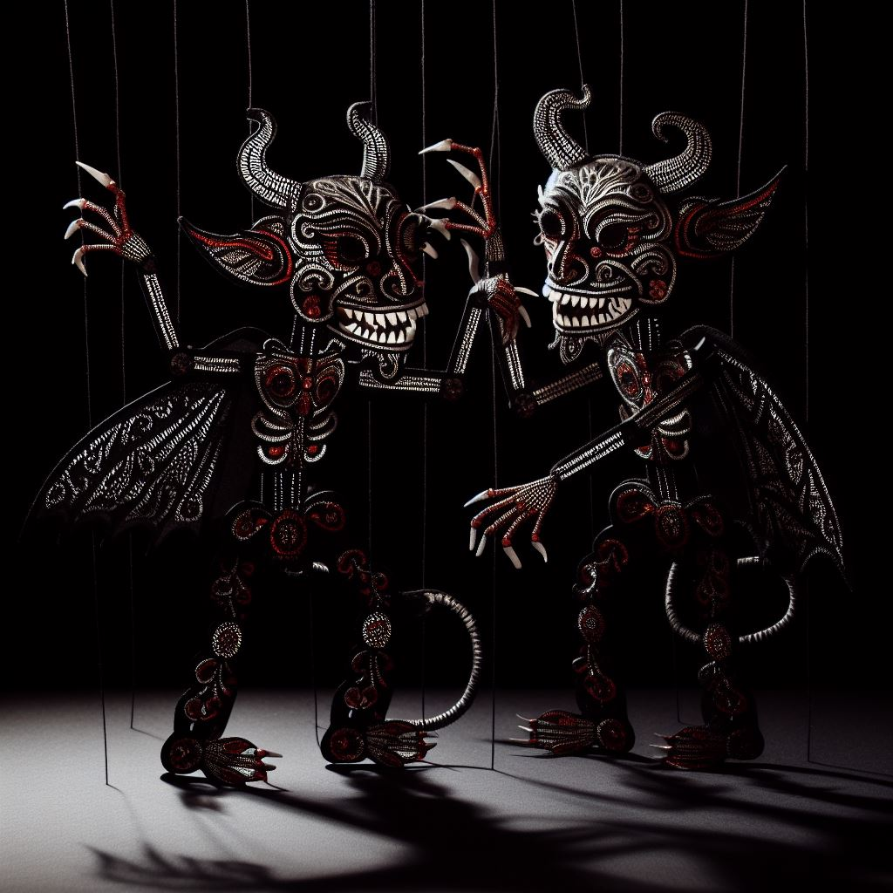

二零一三年春。

一天中午红伟日常躺在床上玩电脑，这时间赵爱国和张小兰也会睡午觉赵爱国却让张小兰出去了。

过了一会老叔来了，红伟听着像是约好的。

（下面声音很小）

赵爱国（说）照着说

老叔（说）不用

（安静了一会）

赵爱国（说）先洗白你，再是小娟，我扮黑脸

老叔（说）他什么都知道没用

赵爱国（说）那会他还小呢哪记得住啊，我那会老试探他

老叔（说）你说吧

（下面声音清晰）

赵爱国（说）怎么说的？没骂我呀？

老叔（说）我准备了这些才去，为了让他相信还给医生录了一段。我正要说，我一想看看他说什么。

赵爱国（说）我让他爸给我去百货大楼买衣服这才把她骗出去

老叔（说）我就说他们哥俩不是她爸生的，我想让铁江问我再说，咱们查人家他们在探咱们，

人家说这家没什么特别的就是人性好。同样问咱们人家也是说好的是白。

我等着他问我呢，他说了一段话，这一说我就明白咧，这是看上咧说别的没用。

他说他找人给她看了看，说她是生贵子的命，而且要是个女孩还是贵子命，

大人的事太复杂他不想知道，只要两个小孩好就得咧等着抱孙子。

他把话说成这样我没话可说咧。

赵爱国（说）你姐那怎么交代呀！！

（安静了一会）

老叔（说）我和我姐说那是人家和她弟弟生的不是我的，他那会还小呢不可能。

这就是人家的事咧再出手就出事咧，我姐也说不管咧。

赵爱国（说）你骗的了你姐骗不了我。

老叔（说）那会是咱们不对在先，不能再缺德咧

（老叔走后赵爱国来到红伟房间）

赵爱国（说）红伟刚才你听见的你都听不懂！！

（红伟心想你怎么知道我听不懂？为什么要说出来？）

-------------

一天傍晚，红伟和张小兰在看港剧，此时有敲门声。

张小兰去开门，没几秒贾二快步走进红伟房间，张小兰随后也进来了。

贾二（说）我是谁的？（贾二站在红伟的右前方）

（红伟的头不能自主转动只能靠斜眼看非正面的物体。红伟正要问什么意思时）

（此时像有人在后面推了红伟的头并按压住，一双冰凉的手挟在红伟太阳穴两侧将红伟的头挟了起来）

（红伟的视野和行动不由自主地动并被挟住转动到正视右前方）

红伟（说）谁生的你呀？（红伟的嘴被牵引的说话感觉被牵引的部位冰凉，声音怪异）

张小兰（说）你是你爸你妈生的。

贾二（说）我妈让我抢过来先生，我不生你能怎么着？

红伟（说）你看看我，你可以多生几个。（贾二看向红伟身后吓的跑了）

-----------------------------------------------------------------------

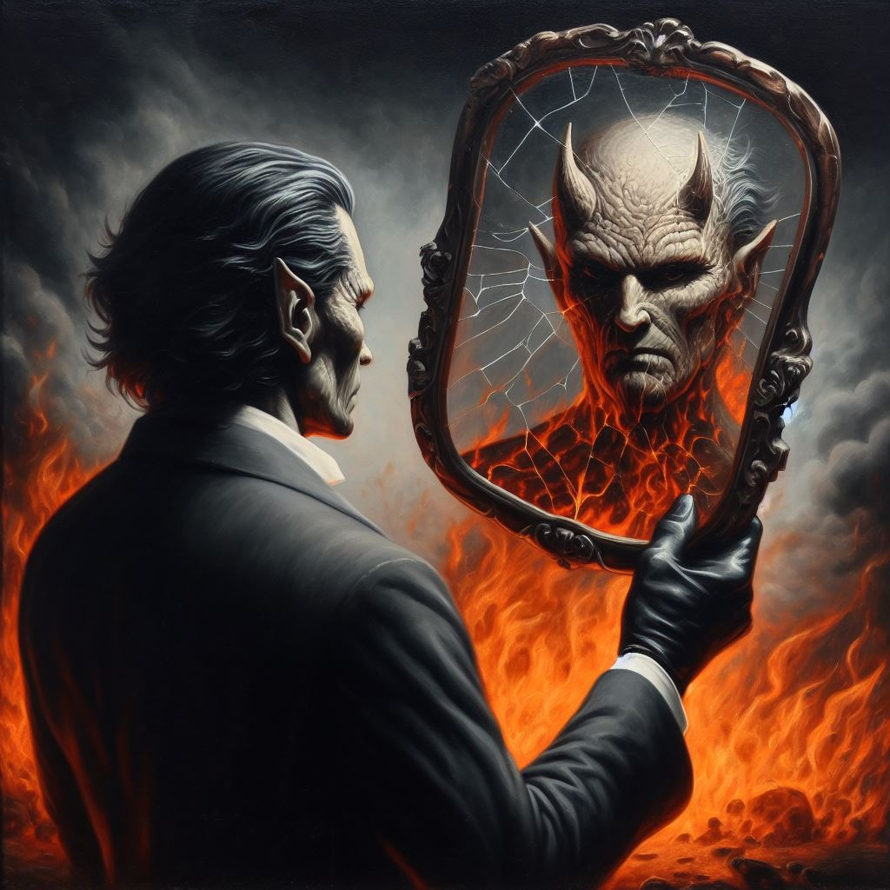

二零一三年冬，红娆结婚前一天。

（张小兰的姐姐和弟弟一家来参加婚礼此时大约下午三点半）

（这时大姨进了红伟房间）

红伟（说）大姨！

大姨（说）红伟你的眼睛是我戳瞎的！哈哈……

（此话一出惊的红伟不敢说话，此时外面传来张小兰的声音）

张小兰（说）他奶奶管着他呢他特别会装蒜

大姨（说）红伟别怕他我来了（红伟感觉非常不安）

红伟（说）嗯

大姨（说）红伟你写书吧（红伟心想总算正常说话了）

红伟（说）在中国不适合创作，什么都盗版

大姨（说）红伟我看你这样就挺好呵呵……

张小兰（说）姐别理他来吃点

（大姨出去后舅舅又进来了，红伟心想以往来亲戚都是一起进出怎么你们还分开？）

红伟（说）舅舅！（舅舅没有回答）

舅舅（说）腿还疼吗！（舅舅坐在床上）

红伟（说）不疼

舅舅（说）你每天干啥？（红伟和舅舅聊对于共产党的看法及其它，一会舅妈也进来了）

（晚饭后红伟在自己房间玩LOL，张小兰的姐姐和弟弟一家在客厅，其他人跟着赵爱国出去了）

（实际上赵爱国在门外偷听）

舅舅（说）前段时间刘叔叔不在了，我听咱妈说的。

张小兰（说）没就没了吧，不在一块没感情，我看晶晶和小敏还没他姑姑家的姑娘亲呢。

舅舅（说）是，我也是和咱妈说，咱妈就是那样。

大姨（说）就是，用我爸的钱养别人的孩子，完了还啥都比我多。

我是咱爸的亲闺女，凭什么让我让着你们呀？！！

舅舅（说）那不都是咱妈的呀，不是一个爸也一样亲。

大姨（说）咱妈就是偏心我告你说，就说对小敏就比对晶晶好。

舅舅（说）咱妈就是农村人思想，儿子家的才是自己的。

大姨（说）噢！！那用的都是我爸的钱呀！，说实话咱妈太偏心！！

张小兰（说）小新你别说啦。是呢，我也是说咱妈，我说都是你的孩子，

你就一碗水端不平，也不能太明显了啊。

大姨（说）从小就是！就你俩是亲的！我是那使唤丫头。

张小兰（说）我说咱妈呢，我说你用我爸赚的钱养别人的孩子，

结果我姐知道了就嫉妒吧，要是亲子妹会为了这害我呀？

张小兰（说）我说你以为我爸不吭声就是不知道哇？，我和小新干那个我爸看见了不管吧。

我说你缺德就报应到你的后代身上，你看我和你孙子了没？咱妈不说话了。

舅舅（说）咱姐咋知道？

大姨（说）我从小就知道你俩不是咱爸生的！

张小兰（说）算了都过去了，一家人还记仇哇。你看人家赵家，还不是赵爱国拉起来的呀。

那会他们哥们都穷，赵爱国借给他妹妹和他弟弟钱，这起来了吧。

张小兰（说）就得你帮着我点，我帮着你点就好了。赵爱国他妈怕他不孝顺，

从小就给他灌输这些。

舅舅（说）咱们家的股票咋样啦？

张小兰（说）早不炒了，都让赵爱国赔的差不多了。

大姨（说）我不懂这，都是晶晶和她女婿在那弄。

张小兰（说）小新你还炒那？

舅舅（说）没有。赚了点就吓的我出来了。那啥不是你说赚钱了嘛？

张小兰（说）那会谁也不懂，就赔钱，后来红伟整天看，都是他在那自己琢磨。

有一次买了个叫思达高科的，从买了连续涨了七个涨停，把亏的赚回来了。

打那以后就老赚钱。

舅舅（说）是谁教他的？那字他能看懂？

张小兰（说）没人教他，我又不懂，都是他自己鼓捣，认字是我教他查字典，

人家自己认自己写，电脑也是，先开始是他要求买光盘，后来就是上网学，

我和他爸都不会，哪有人教他呀。电脑也是他自己非要买才买的。

舅舅（说）这么厉害？有的人教都学不会，那不我学打字花了好几百，

还是没学会，后来买了个手写板。

张小兰（说）他学打字是在那个VCD上学的，我给他把字根抄写下来贴到墙上，

人家自己打了有一个月就不打了，说会了，后来测试速度一分钟120个字，

他手没劲，就是用手压键盘，不是用手指打。

张小兰（说）他是有人和他玩就打游戏，没人找他玩就自己鼓捣，反正也没打着他能怎么着，

就是给他个营生干，要不干什么呀，有一次装宽带的女生还看上他了。

舅舅（说）他QQ昵称叫脱衣舞男是咋回事？

张小兰（说）嗨那个呀，电视不是演那个韩剧《人鱼小姐》呀。

舅舅（说）是，我也看过。

张小兰（说）你听着呀，有一集那个女主角不高兴，她男的为了逗她，给她跳脱衣舞。

这么地，他也叫脱衣舞男了。他是电视上演什么他也干什么。

他自己说他90%的知识，都来源于电视，这个电视对他影响可大呢。

舅舅（说）嗨，我还以为啥呢，那会敏敏说红伟的QQ叫脱衣舞男，把他拉黑了。

我还以为他挺那啥的。

张小兰（说）他没那歪心眼，就一个电视和家里这么几个人，他可单纯呢。

现在长大了，还知道关心我了呢，我心说可算没白养。

舅舅（说）这么聪明又好的孩子，当初你怎么就给他毁了呀？！

你说要挺那啥的就算了，刚才和我说话挺有礼貌的，你这么一说，

当初是为了啥呀？

张小兰（说）哎呦，我都忘了，这么多年，我还以他有病呢。

舅舅（说）没有~哪有病啊，那不是你给毁的呀，也怪我没劝你。

张小兰（说）你不说我都不记得了哎。

舅舅（说）你这是创伤后遗症，都怪我没劝劝你，要是我能劝你现在多好。

我想要儿子还没有呢，你说你有还给他毁了！你儿子那不就是我儿子呀！

舅妈（说）你们在说谁那？我怎么听不懂？

舅舅（说）那不你二十一那会有一次，没穿衣服回来了，问你啥也不说，

你就在那发呆，到了吃饭点叫你吃饭你就吃，该上厕所上厕所，

该睡觉睡觉，就是不说话，后来也不知道咋好了，问你啥都不知道。

张小兰（说）我真没印象，我一点也不记得有你说的那事哎。

咱妈知道呗？

舅舅（说）知道，那咋能不知道。

大姨（说）小新，小新你别说啦，你看小兰都成啥样了！

舅舅（说）不是，好好的一个孩子，怎么就能狠心给他毁了呀！！

这家里多一口人，少一口人不一样，你要说挺那啥的也就算了，这多聪明啊！！

大姨（说）小新！！你别训小兰啦，是我害的！。

舅舅（说）咋回事？有你啥事？她儿子不是你儿子呀？！！

你俩是不是傻呀？！！你闺女不算是她闺女？她儿子不是你儿子？！

舅妈（说）你们在说什么呢？我怎么一句也听不懂呢。敏敏你听的懂吗？

表妹（说）好像说的是小伟哥。

（舅妈起身走进红伟的房间）

舅妈（说）小伟，你听的懂他们说的什么吗？

红伟（说）听不懂。（红伟在专心打游戏）

舅妈（说）我问他们没人理我，我再去听听。

（舅妈又出去了）

大姨（说）还不是咱妈呀！，咱妈要不偏心眼，我能找人咒小兰那！

舅舅（说）我说你俩是不是有病！不管你俩咋的，也不能给个孩子毁了呀！

这事小伟知道吗？！

张小兰（说）知道，有一次在他那屋看片，那个电视剧里有个人的妈做妓女养他。

我说你那台联想电脑差点钱，是我做妓给你买的，他就不说话了。

张小兰（说）我说了之后就感觉没脸见他了，我就想气他让他把我骂走，我好回咱们家。

先开始他不信，还和我搭话，然后……（哭泣）

舅舅（说）然后咋了？

张小兰（说）然后我就把他给气死了。

舅舅（说）气死？那咋能气死？

大姨（说）小新！你别说啦，你看你二姐都哭成啥样啦！

张小兰（说）我就说，我在你小的时候，给你剪指甲，是我故意剪你的肉。

他现在都特别怕剪指甲。你的腿是我和拧鸡腿似的拧坏的，

最后我说等你长大点，我就把你给阉了……他就不呼吸了（哭）

舅舅（说）笑杀牛皋 气杀金兀术吗，以前听书我还不信呢吗。

张小兰（说）我抢救了他两次才把他抢救过来。

舅舅（说）我告你说，这谁也受不了，他跟你最亲吧？！

张小兰（说）是，以前他小时候就只粘我，现在又关心我，还给我下载片看。

舅舅（说）让自己最亲的人给毁了，别说他那么聪明了，我都受不了，那也是我儿子。

你看我这……就敏敏结婚那会我……打那以后就没这样过……

舅妈（说）你们这是说的谁呀，谁给我解释一下？

表妹（说）应该说的是小伟哥，小时候的事。

张小兰（说）我正说呢，发现他不吭声了，我一看，在那翻白眼呢，赶紧捏他人中，

扇嘴巴子。还是不呼吸，急的我也不知道怎么办了，那会也没有120。

我一看他肚子和个皮球似的，把他抱到床上，给他做人工呼吸，这才有呼吸了。

张小兰（说）要知道他气性这么大，就不告诉他了，等他醒了什么也不知道了。

要是他记着还不好办呢。他气性大是随我。

舅舅（说）他那不是都随你呀，皮肤那么白，和你年轻的时候一样，眼睛眉毛，

鼻子嘴，那不是和你一样啊，我想要儿子都没有，你有给他毁了，我心疼死了。

又不是挺那啥的，男孩都和妈亲吗，真不知道咋想的。

张小兰（说）是，他那脾气，白，眼睛随我，嘴不随我，比随我好看。

那会我就知道以后肯定没人跟他了，就和他生的他妹妹。

舅舅（说）那能行？他俩差几岁？

张小兰（说）要红娆那会他才五周岁吧。

舅舅（说）那么小能行？

张小兰（说）他小时候他姑姑给他打过长肌肉的针，其实就是激素，然后他一摸我奶，

他的老鸡就使劲，有这么长呢。怕他不行，就把他老蛋捏扁了，还真要上了。

舅舅（说）那还行。不是说近亲生的傻呀？这不都上大学啦？

张小兰（说）要是不给他生，现在我准得后悔死，那会真怕他不行，等他长大我都快40了。

这要不是他姑姑给他打针，他肯定不行。自费的大学给钱就能上。

（舅妈又走进红伟屋）

舅妈（说）小伟，你妹妹说好像是说的你。

红伟（说）我听着也像。

舅妈（说）好像是说，你妈生了你，不知道为啥就把你的腿弄断了，

然后你妈觉着肯定没人跟你，就和你生了你妹妹。

红伟（说）不知道，这是我妈说的？

舅妈（说）这不是你舅舅正训你妈呢，你妈哭的都变人了，你舅舅也稀里哗啦的，

（变人=换人格）

我和你妹妹也听的哭，就你大姨没哭。我再去听听。

（红伟不敢相信，所以继续LOL，舅妈走到客厅）

舅舅（说）这要是结婚早的，都该上小学啦，你早就当奶奶啦，

我想要都没有，哎。

张小兰（说）你当初怎么不再要一个呀？

舅舅（说）要那么多干啥。

（此时赵爱国回来了，带众人去旅馆）

舅舅（说）这也挺好，明年给你带回来个小孙子。

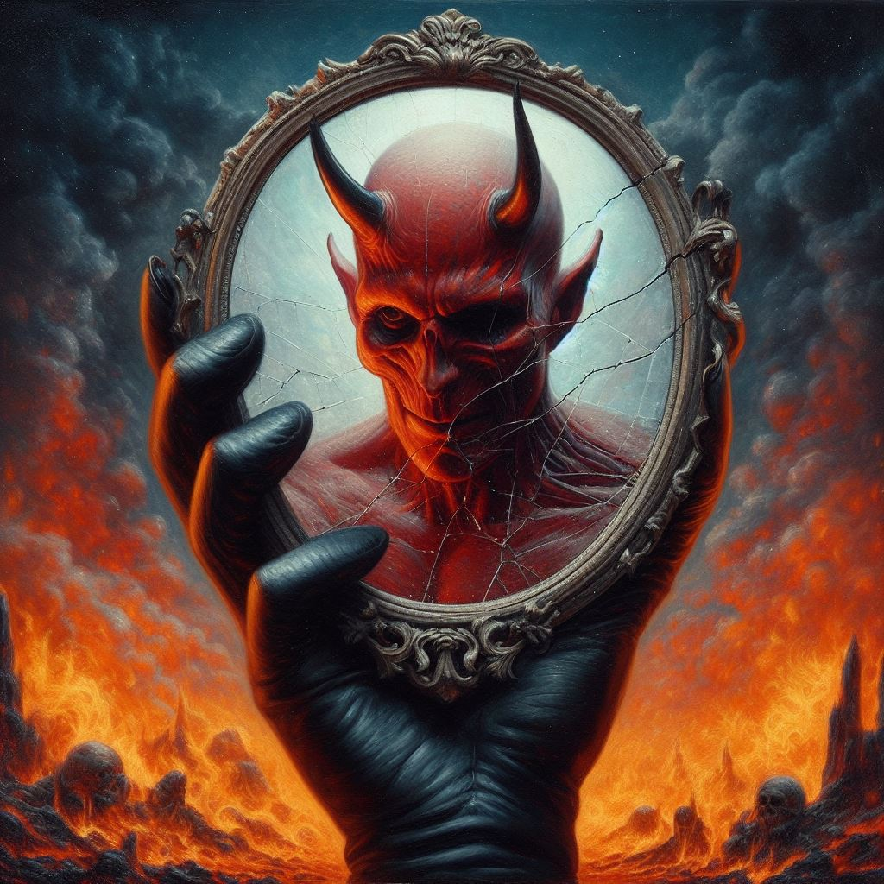

赵爱国（说）小红给找好旅馆了，这会不早了，一块去吧。

张小兰（说）咱姐不用去了，和我住吧，才一两个晚上。

赵爱国（说）行，你有了咱姐我就不是好的了白，我去单位。

（舅舅一家去了旅馆，家中只有张小兰和大姨，红伟依旧在LOL）

（张小兰和大姨用细声说话）

张小兰（说）他要是有福，你就不能害他，你要害了他，你也没好果子吃。

大姨（说）我不信那玩意，谁要敢欺负我家姑娘，我准和他没完。

张小兰（说）你听我说，那会红伟他奶奶就怕报应到他姑姑身上，找人给看来着，

人家说你要不积德，不只是你，你的后代也遭殃。

大姨（说）那都是迷信，我不信。

张小兰（说）他姑姑零二年和他男的打架，差点没给打死，现在也是三天两头的打。

他姑姑家那个大闺女结婚快三年了，还要不上孩子呢。

大姨（说）那是不想要。

张小兰（说）从她大闺女结婚他姑姑就催着要，到现在都没听说有。

我还不是啊，我想走，我走得了啊？，我那会上着班也想着他，

找野男人也是想着他，我毁的他，我就得补偿他，我就是走了，也得回来。

大姨（说）小晶那不是没事啊？

张小兰（说）哪能都一样啊。你不信就害他试试，我不管，

可是害了他，你能不能好？你要害了他，你能好是呗？

大姨（说）你咋知道我想害人了？

张小兰（说）其实，咱们俩一样，我也恨他呀，我还不是得伺候他呀，我要不伺候他，

我难受。我不想和人走了，玩去呀？

大姨（说）你是看我刚才没哭，怕我害了你儿子。

张小兰（说）不是，我现在好多死了人什么的也哭不出来，不是自己的事……

我是为了你好，他有什么呀？你害了他你的后代遭殃，他顶多少活几年。

大姨（说）我告你说，我压根就不信报应！

张小兰（说）你不信你怎么找个有精神病的还离婚了？

你不信，你想想你怎么挨打的？想想是不是这个理呀？

大姨（说）反正谁要动我家姑娘，我就和他没完！

张小兰（说）这人都是自己找的，作的，你看我，他姑姑，还有你，你要不害人，

现在就跟和你好的那个了，我也不在这了。

(此时红伟打了很久游戏需要躺下）

红伟（说）妈！我要倒。

（大姨走了进来）

大姨（说）红伟用我帮你吗？

红伟（说）不用（红伟心想你又不会弄我）

大姨（说）我帮你上床吗？

红伟（说）一会让我妈来

大姨（说）红伟我觉得你长的像你妈！

红伟（说）我没见过像妈的孩子

大姨（说）我看你像你妈

红伟（说）我没见过像妈的，我妈是薄嘴唇我是厚嘴唇，我的鼻子也像我爸

大姨（说）你皮肤白像你妈

红伟（说）我不晒太阳怎么能不白

大姨（说）我也不晒我咋不白！

红伟（说）你不出去买菜呀？我都快20年不出去了

大姨（说）你可以让你妈推你到阳台晒太阳

红伟（说）我老不晒一晒过就要感冒流鼻涕

大姨（说）你的手用不用我帮你扶直？

红伟（说）我手腕挺不住不用扶

大姨（说）直不了了呵呵哈哈……，红伟我感觉你这样就挺好你知道吗？

红伟（说）谁想和我一样？！

（张小兰走进来）

张小兰（说）和你大姨说什么呢

大姨（说）红伟说他手没力气直不了呵呵

张小兰（说）姐你洗漱吧我弄他。

---------

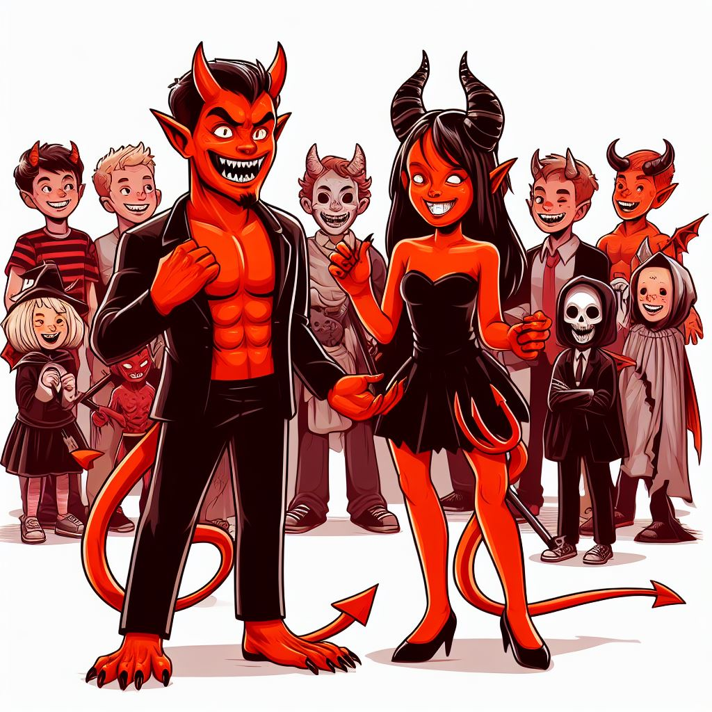

次日所有人都去送亲，由林春表姑的第二任老公照顾红伟。

到了下午二点半张小兰开门回来了一起回来的还有赵爱国的表哥和表嫂，

这位表哥就是赵爱国亲舅舅的儿子育有一女比红伟大几岁。

林春表姑的第二任老公自己回家了。

赵爱国的表哥和张小兰进了红伟房间。

张小兰（说）叫大伯

红伟（说）大伯

（表大伯没有任何回应就是盯着红伟看）

张小兰（说）他又不出去也老不来人，不强迫他他都不叫人。

张小兰（说）你跟你大伯说会话我去给你弄吃的。

（张小兰走了出去红伟却没有听到电磁炉响）

表大伯（说）红伟你还记得我吗现在没人别和我装

（红伟心想这是什么意思你不就是那个炒股的亲戚吗）

红伟（说）不记得

表大伯（说）你爷爷死的时候我姑姑让我杀了你不记得了吗？

红伟（说）我都不记得你，你姑姑为什么要杀我？

表大伯（说）你跟我装蒜没有用知道吗！！？

（红伟心里又气又怕不知道怎么应答）

表大伯（说）我把我的手给你行不行？

红伟（说）你的手我要它干什么！！？

（表大伯狠呆呆的看着红伟然后走到了客厅）

（张小兰给红伟喂饭红伟照常看着港剧此时赵爱国的表嫂过来了）

张小兰（说）这个叫大妈

红伟（说）大妈

大妈（说）红伟我给你说你姐姐特别好，人好心也好。

张小兰（说）说，我原谅我大伯。

红伟（说）我原谅我大伯。

大妈（说）今天高兴吗我和你大伯来看你开心吗？

红伟（说）我们家算是一喜一忧吧，喜是把我妹妹嫁出去了，忧是少一个人。

张小兰（说）和他妹妹感情好，他怕我们老了没人管他

大妈（说）你妹妹嫁了人还是你妹妹，你妹妹还会有孩子，孩子还会生孩子，

你懂吗红伟你不用担心。

（红伟心想我能活那么久吗？）

（红伟看了一下大妈发现她用特别的眼神盯着红伟的手臂看好像在生气）

（红伟吃饱了张小兰去洗碗大妈走到红伟屋门外的走道）

（大妈手指着红伟眼看着客厅方向）

大妈（说）我以为王微她说谎原来是真的！！！

大妈（说）你爸爸是真缺德！！怪不得小微不给你生孙子！

大妈（说）王建国！！你看这孩子的手腕没有？！！

大妈（说）你爸那会绝食王微问她爷爷说爷爷你为什么不吃饱那？

她爷爷说是这孩子，王微说爷爷你干了缺德我要生孩子肯定没福气，

那会她就说不生小孩，我以为她小开玩笑。

（几天后赵爱国北京的亲戚又来了一波人说是来易县玩，其中有赵爱国的表姐和姐夫）

赵爱国（说）去年人家给我一幅字《存神养和》，孙书莉的说百度上能查着。

北京表姑（说）晓皿哥可比他写的好也比他有名气。

赵爱国（说）名气……首先人得好，人不好有什么用啊？

人家不管字好不好最起码人不坏，在这个基础上再有名气字是最其次的。

北京表姑（说）晓皿在百度上也比他强，在北京书法家协会也相当有名，

孙书莉可比不了晓皿哥。

-------------------

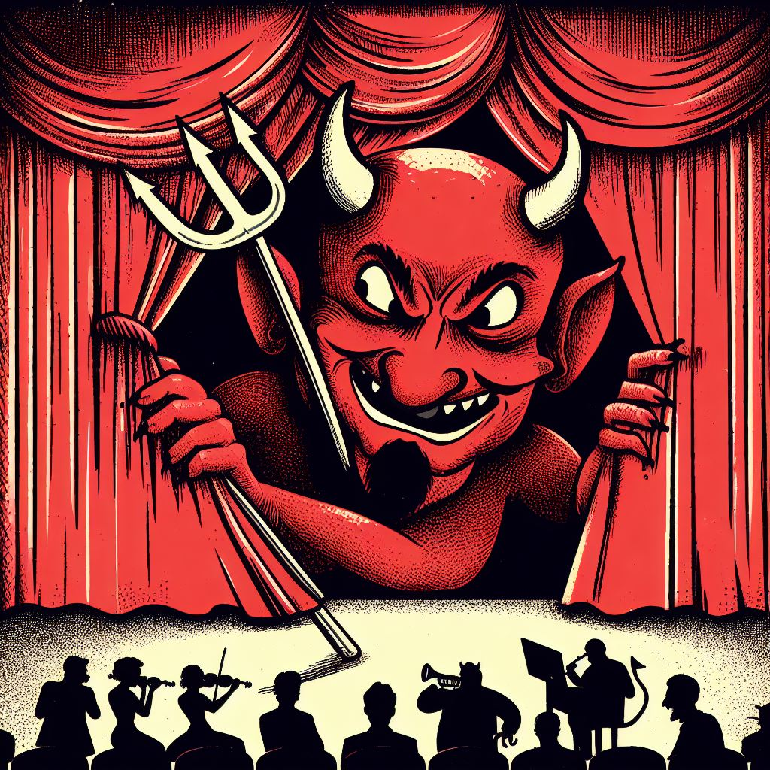

二零一四年。

春节大年三十晚饭前。红伟在玩LOL。

LOL结束后红伟听到赵爱国和张小兰在餐厅边包饺子边说话。

赵爱国（说）她们姐俩说要给他演个戏，要他的福气叫榨取什么。

张小兰（说）剩余价值，榨取剩余价值。他有什么呀？

赵爱国（说）分跟谁比，她们缺德呀不是

（张小兰走进红伟房间把红伟往客厅推）

张小兰（说）一会别害怕也别相信没事噢

红伟（说）害怕什么？

张小兰（说）没和你说话

（过了一会）

一般春节赵家人都是从初一开始聚餐，晚饭前红雨来了过了一会老叔也来了。

赵爱国（说）小红来的正好有菜有饺子（赵爱国和张小兰开始忙饭）

（此时红伟在客厅等待看春晚，老叔和红雨坐在客厅的沙发上）

老叔（说）没用，你来了也没用

红雨（说）我妈让我看着你

老叔（说）你看着该做恶梦咧

红雨（说）我不怕

老叔（说）回去！！听话

赵爱国（说）小红！！大过年的你要不吃饭就回去！

（春晚开始了一会饭也上齐了，吃饭间老叔吹嘘奶奶有本事如何如何）

（吃了一半的饭赵爱国和张小兰先后离开饭桌）

老叔（说）红伟！！你奶奶有本事白？！！

（红伟想说奶奶有本事就是说你也有本事我可不会奉承你）

红伟（说）就是腐败呗

老叔（说）我问的是你奶奶有没有本事！！你奶奶不是我妈，我妈也不你奶奶。

（红雨拉了拉老叔）

红雨（说）爸回去再说我知道

老叔（说）你怎么知道的？他告诉你的啊？

红雨（说）我妈告诉我的，你看他的手多可怜那

老叔（说）他那是活该！！红伟你说你是不是活该？

（红伟看这两个人有点神经不知道说什么）

老叔（说）红雨你知道白他为了报仇害你来他那是活该

红雨（说）没有我妈说我大妈哭着告诉她的

老叔（说）红伟你教贾二什么咧？！他怎么无敌咧

（红伟心想贾二有年头不来了，过年来也是打游戏看片，你问的我无语）

（红伟正想说打游戏无敌一把很正常红雨拉住站起来的老叔抢着说）

红雨（说）我知道回去告诉你，别生气他不知道

老叔（说）又是你妈告诉你的啊？别相信你妈，你妈让他妈骗咧

红雨（说）是王涛说的，我妈让我问的王涛我才信，王涛笑的都肚子疼的说不了话了

老叔（说）走回去

（老叔和红雨起身出门也不打招呼，二人出去不到5分钟老叔又回来了）

（红雨在和老叔拉扯，赵爱国听到就出门看看，红伟听到楼道中说的一些话）

赵爱国（说）红雨回去吧我看着你爸

老叔（说）我姐等着呢！！当初吃饭吃好喽滴

赵爱国（说）人家说虎毒不食子，你不为自己想是你的事，红雨呢？

甭管他是谁的肯定不是我的，你二哥那会有伤，就你一个大小子，

她让你杀任何人都行就是不能杀他，我害了她们母子还了你姐咧，

包括股市里的八十多万也是她非让我赔了吧。你去吧我替你姐报警。

老叔（说）他教贾二吃屎，还他妈给我装蒜！

赵爱国（说）我教你吃屎你吃白？我给你钱你吃啊？大傻逼

老叔（说）不许你骂我，你没有资格骂我，除了我姐没有人有资格

赵爱国（说）你们在背后说我什么我都知道！说我傻……你说他的手怎么给贾二说？

他自己都摸不着他自己的耳朵，要怪也只能怪我，我带他去北京本来是我爸让我扔了他，

我越想他越觉得他和我一样就去了医院咧，去哪都不收他说没病治不了，

这才让医生给他催眠。回来了妈非问我怎么洗脑我教的他姥姥。

她想让贾二无敌然后给她杀人，她不是人就能害人，贾二那么小他就成了狗了白。

老叔（说）我妈死了你爱说什么我不信

赵爱国（说）你是傻子不能怪你，你问问贾二他是不是狗哇

（赵爱国从外面回来了）

张小兰（说）你说的挺好

赵爱国（说）你说他听的懂不？刚才我故意没关门，我看见他脸都气红了

张小兰（说）他以你说他让你赔钱呢，脸红是吓的，他那个知道也说不定

赵爱国（说）今天我得去外面住我那个她哥回来了，我要叫门你别开门噢

张小兰（说）大过年的去哪啊在家呆着吧，他命大死不了

赵爱国（说）昨天叫我出去她又让我杀了你们三呢，出去我和她哥说说

次日早晨张小兰和红伟边吃早饭边看CCTV-2，过年CCTV-2在播放猫和老鼠。

此时电话响起张小兰接电话，红伟听到电话中的声音是姑姑.

张小兰放下电话坐下看电视，此时猫和老鼠正放到小鸭子把猫当成妈妈的那集。

张小兰（说）我不是你爸你看我都不如那只猫，又让我杀我的儿子呢

（红伟心想你是我妈当然不是我爸）

张小兰（说）你爸又睡觉了让我别听她的，不杀你该害你妹妹了哎

（张小兰打电话）

次日上午红伟在玩LOL这时姑姑来了在客厅和张小兰说话

姑姑（说）杀了白？死了我好给他们报丧

张小兰（说）进去看看那

姑姑（说）我不，在跟上我喽

张小兰（说）你们不都是共产党啊信哪？

姑姑（说）假大空我早他妈退咧，又不影响我赚大钱

张小兰（说）那你让杀他你还怕什么？

姑姑（说）说起来我就生气，年前我让贾二把鞋给马蓉送过去，回来马蓉问我鞋放哪咧，

我就问贾二你老舅妈的鞋呢？他说他送过去就回来咧，我又给马蓉打电话，

马蓉说那会她没在家贾二说给她放下咧。

那会我也在外边呢，回喽家我问贾二我说你把你老舅妈的鞋放哪咧，

他说他聪明去的路上就给他老舅妈打电话。

张小兰（说）先打电话对着呢

姑姑（说）气的我呀

张小兰（说）那有什么可生气的？现在的小孩比你聪明不用什么都管

姑姑（说）我说你老舅妈说她没在家你给谁咧？你猜他说什么？他说他放了胡同口了，

他说他老舅妈一会就出来拿。我让他十点送去的，马蓉说她十一点半才到家，

我说贾二你没看见人就敢走你他妈脑残，他还有脸哭说他无敌，把我气的笑咧。

---------

（中午吃饭老叔和红雨又来了，赵爱国和老叔喝酒）

老叔（说）王涛那个小子可不是个东西

赵爱国（说）王涛那会老来玩挺好的

老叔（说）今天上午我找小霞要的王涛手机号，我简单问了下是咱妈说的

赵爱国（说）我说你傻不，他除了打游戏看动画片他还会什么？

老叔（说）妈也是跟贾二说那干什么呀，小哥俩玩的挺好，我偷偷看过

赵爱国（说）就是为了杀人白，我也问贾二来今天，我说你姥姥让你无敌是什么意思？

他说就是让以后长大喽把他大舅妈他红伟哥连红娆都送走。

我刚说完无敌他就开始吐，他早上吃的不少吐了一大滩，比我还能吃呢。

老叔（说）我问王涛怎么回事他妈的他就笑，怎么和他说话都不理我，就把电话给我挂咧，

过一会我又给小霞打，问她王涛说过没有这会王涛说话咧，我听着声音不对我说么咧？

王涛说他笑的肚子疼让我别说那两字。

老叔（说）这我才相信红雨说的，要不我以为是马蓉教的呢

赵爱国（说）要不说你傻呢。先开始怎么问他都不吭声，我说我是你妈的哥他才开始说。

老叔（说）我说王涛别往外说出去要不你老叔我该打你的小老鸡咧，

我说再一个你们小哥俩玩的挺好。他说晚咧早就都知道咧，我说都有谁呀？

我想的是给他磨平喽不让说出去。王涛说他记不清咧和他玩的小孩都知道，

他说他和别人说人家不信，他领着人家去我姐大门外头从门缝看，

等狗一拉屎就喊贾二你无敌贾二你无敌，然后贾二就开始吃狗屎，

吃完喽还舔狗屁眼。

老叔（说）他说那个暑假没事就带着人看，有几次他带人去咧有好几个他带去的也带人看呢，

然后他说人太多他再也没去。听完把我也气笑咧，你说王涛这小子多坏。

赵爱国（说）想不是人好干坏事结果人变成狗，你说……

张小兰（说）说什么呢？菜上齐啦让开点。王涛怎么了？王涛有段时间老给红伟拿光盘看片。

老叔（说）那片是我租的，他王涛老上我们找红雨玩去，

红雨和红娆小姐俩玩的挺好他小小子一来该打架咧，我说拿着光盘找你哥玩去。

张小兰（说）嗨我说王涛哪来那么多光盘呢，那和红伟玩的刘二狗都叫他小三的那，

他也给红伟拿光盘，我一看都是古惑仔什么黑社会的还有731解刨人体的，

红伟嫌恶心不敢看就打游戏。

老叔（说）王涛那叫二，刘二狗没人教育他现在真成古惑仔咧。

那是他爷爷为了教坏他给钱租的，我好几回还碟去碰见刘二狗吓唬他才说。

张小兰（说）他爸说过年让我回来吃点，吃完洗完碗我就走。

老叔（说）过了年再走吧

张小兰（说）不行他爸该不放心了。这样挺好：一睁开眼就在山西我们家，天天吃好的。

我其实挺感谢他爸的。

（吃完饭张小兰去洗碗）

老叔（说）哎呀喝点酒我那个小小子要来，你说他是个小小子吧还是个女的。

赵爱国（说）来干什么？

老叔（说）他听我姐的要杀红伟

赵爱国（说）他来你别走，我怕弄不住他

（谈话停止了一会）

老叔（说）我妈不是让你教坏他呀？

赵爱国（说）我是教他来，不过教他的是他爸，我不是得上班啊，后来我问他爸来，

他爸说没教他什么，就教他认了几个字，后来教他怎么查字典认字，都是他自己学的，

他爸有几回发现他是他那两个里坏的那个，另外他也确实坏。

他爸说他整天就是看美国大片，看香港电视剧，玩帮派游戏，也没教他道理，

有那么几回他还教训他爸呢，他爸就明白了：这人不分好坏全看他接触什么，

好的老让她受欺负就变坏了，坏的让他懂事就变好，最起码不坏。

他爸说后来发现他也不是好，是他恨坏的人，这么一来他就不好也不坏成了完整的咧。

老叔（说）我才不管他好坏呢嘿嘿今天我就送他见阎王

赵爱国（说）小红！！！……

老叔（说）哎哥我来咧就没敢走，怕你弄不住他

赵爱国（说）后来他爸设计让我认他，好给他生一个别又让他妹妹害喽。

等认了他我说我替他找他大伯报仇去，他爸不让，说真是你弟弟是你的，

他是你弟弟的，你要害了人，人家该找他妹妹咧。

老叔（说）人家他爸说的还有一层，报应都是隔代，你是给红雨，我是红娆。

赵爱国（说）对

老叔（说）那个小子太积德咧，他在教人家窜电脑的里头写：没有买卖就没有杀害。

他那个闺女要给他生个什么福太大咧。

我姐那缺德生不出孩子，说想积德不知道怎么积德。

赵爱国（说）你姐不是有钱那

老叔（说）我姐什么都得有！不是有还得多

赵爱国（说）你姐凭什么有？我替他说的

老叔（说）就凭是我姐！就得有

赵爱国（说）你姐甭管怎么，没影响她结婚生孩子升官发财，人家他爸和他儿子毁咧。

我这是替他说，用他说话的逻辑。他那会说咧他想让害他的和他一样。

老叔（说）没用！他算什么东西！红伟你说你算什么？！

把你的福气给你妹妹去！你要它有什么用啊？！

赵爱国（说）小红！！……别气他 要不你就掐死他，生他的那个把他气死了几次。

他爸说不让他受苦，等弄不动他喽就给他一把毒药，他爸和他一块死。

老叔（说）那说明他知道！我掐死你！

赵爱国（说）你姐行咧，她报仇害的那家没人咧，虽然也是活该，不欠你姐的至少。

（红伟心想怎么聊天把我扯进来了？我有福气？升官发财的人没我有福气？

如果没有福气生不了孩子反而更好，如果没有福气生出我这样的有什么用？

终生残疾好？）

老叔（说）我问那个医生来，他说没让他报仇也没不让，让他写书。

别找人看了看他是来干么的？，说他是德星，他们家不是缺德呀，他是来积德的，

我也想积德，就是用钱，人家说钱没用。他教人做好事才是缺德呢。

又给我姐看了看，说我姐是来报仇的他妈的，我姐有血刃。

赵爱国（说）现在都看情爱，玄幻，乱伦的，谁看正经的书啊，他写了谁看乃？

出书得花钱，他爸哪有钱给他出啊？

你妈临死说让我想法找个把手挑拨他和他妈，再把他送走，等我死喽再认我。

我上个厕所你随便噢。

（赵爱国去了洗手间）

张小兰（说）我把他推回去叫他爸来（张小兰推红伟回屋，老叔挡在轮椅前）

老叔（说）你写的书呢！！？

（红伟想我写的书都是工具书，在QQ空间就能看到，你这LOW人看什么？）

张小兰（说）别说话！。他爸看不见他该生气了。

老叔（说）你写的书呢！！？我看看，别写你爸你妈听见了白？！要写就写我。

（红伟想我的书有，下军棋的，杀病毒的，配电脑的，写你做什么？）

张小兰（说）听我说，他认字就看完了小学的，不认识的靠猜，他爸说现在年轻人写，

都不用自己写，就是右键复制粘贴，他爸说他前面学后面就忘，就他还写书？

老叔（说）他写的那个装电脑的我都看不懂，我找了个卖电脑的看，

人家说他比那卖电脑的还专业，而且没有错别字，你写的书在哪那？

张小兰（说）他爸说他的手都没劲写不了字，有也在网上，你要就能有哇？

他电脑上没有啊？小红回家吧！

老叔（说）他那电脑我都不会用，和卖电脑教的不一样，他电脑桌面上什么都没有。

张小兰（说）你不走我走哇，他爸来了该报警啊。

（老叔走后）

赵爱国（说）红伟给了白？给吧你要福气有什么用啊？

（张小兰把红伟推回房间）

张小兰（说）你爸怕你骂他们让来我抢救你的，还有事呗？没事我回山西了。

红伟（说）我为什么骂人？你买的几号的票？

张小兰（说）你不懂因为你就你自己。

（次日中午老叔一家子又来吃饭了）

以往红伟吃饭都是妈妈帮助红伟吃饭，如果妈妈忙也会由其他人帮助。

红伟的碗要放在一个改小的茶叶桶上，红伟的勺子架在碗边上送到嘴边。

今天红伟被推到了看不到桌子的位置，红伟左边是沙发右边是老婶，

正面是窗户，右边可以看到沙发上坐着的老叔。

红伟不明白为什么老叔不来桌子旁边吃饭，为什么爸妈突然从家中消失了，

就在开饭后红雨也借口出去了。此时只有老叔老婶和红伟在。

红伟的碗里有几个肉丸子，红伟可以通过拉，推，压勺子将肉丸子吃到。

当红伟吃最后一个肉丸子时老婶突然大喊。

老婶（说）别吃了！！！说你哪！

（此时红伟在走思所以没有注意，此时沙发上的老叔也看着红伟）

老叔（说）红伟！！……

红伟（说）嗯？

老叔（说）让你奶奶说话来！！

（红伟无语了，心想我怎么让死去的人来和你这SB说话 ？）

老叔（说）你奶奶说我姓什么呀！！？

（红伟心想你姓什么自己不知道？）

老婶（说）红伟现在说好了你买单吧，红雨，大妮，贾二都算是你的！

（红伟想我不上班哪有钱买单？在家里吃饭还用买单？）

（这时老叔看着红伟大声怪笑，老婶拿出手机和手机说话似乎早就是接通的）

老婶（说）挂了吧！，不说话，不说话就是不同意白，不说怎么着？他不说话。

（老叔也拿出手机听里面说话）

老叔（说）嗯……我掐死他行，我早就当他死咧。（老叔阴阳怪气的看着红伟）

老婶（说）让大哥他们回来吧，吃上了啊？行行。

（老婶把红伟正在吃的肉丸子碗拿了下来，在红伟后脑勺用力打了一下）

（红伟的头平时就像木棍立在地面一样稍有外力就会歪倒）

（老婶这一打使红伟的鼻子正好磕到茶叶桶的边上，由于力道大所以茶叶桶滚落了到地上有较大声音）

（过了几秒老婶把红伟的头扶了起来）

老婶（说）你得给你姑姑，姑夫你老叔老婶买单！

（老婶又打红伟的右肩膀，前面红伟在吃妈妈出去前给的肉丸子，这一打就卡在喉咙里了）

（如果红伟没有被扶起头来已经是窒息状态了，此时红伟正在调整吞咽和呼吸）

（在老婶第二打的外力下使红伟把肉丸子吞了下去，此时红伟开始不住的咳嗽）

（老婶一只手按着红伟的头顶，另一只手拍红伟的脸）

老叔（说）你看他快卡死咧

（老婶打红伟使得红伟不能维持稳坐姿势和调整呼吸憋的流泪）

老婶（说）你妈临死说他是小小子就胆小，打他就能要过来。姐说得在生孩子之前要过来。

老叔（说）大哥听着呢……

老婶（说）必需得要过来呀，你要不缺德还用打他呀？

老叔（说）哎大哥，我没动手……我姐和我说得让他吐出来

老婶（说）你爸保护不了你，你没有爸！你妈是婊子，嘿嘿……

老叔（说）走吧，玩砸咧，大哥说他都知道。大哥以为要求他原谅，打他就不可能咧。

老婶（说）他不是胆小啊？

老叔（说）我们家的小小子是因为老睡觉没长大，大哥说他都是大小伙子咧。

他奶奶和他在一块看着呢，不让他懂也不让他知道。如果他不知道你说的他就不懂。

反之他懂了你不求他还吓唬他就根本要不过来咧。走吧……

（此时老叔的手机铃声响起接通后再次传来了赵爱国的声音）

赵爱国（说）你就是个大傻逼！！，说你傻你不信，你是近亲生的大傻子！

我好不容易找了那么多机会给你设计形象设计说词，就是为了有一天感动他给他骗过来。

你个大傻子相信你妈你姐，你姐听见打你儿子都憋不住笑差声咧。

他不说话我替他说，买你妈逼，大傻子。挂了吧！！。

老叔（说）大哥骂我就是向着我呢，这下完咧，全完咧，还是大哥聪明。

老婶（说）红伟刚才是跟你闹着玩呢，一会你爸就回来。

（老婶把红伟的头扶起来和老叔一起离去了）

（楼道中的说话声带着回声传了回来）

老婶（说）怎么你妈和姐都说你哥傻呢？

老叔（说）大哥算的深，我们算的浅，反而聪明的显的傻其实是聪明

（老叔老婶走了之后，过了一过妈妈独自回来了）

张小兰（说）儿子没事吧？

红伟（说）啊？，不知道为什么感觉憋得慌，有种生气的感觉，可是也不知道为什么。

张小兰（说）生气就是知道了，别让他明白，等时机成熟了再让他知道。

红伟（说）和谁说话呢？

张小兰（说）没说你。鼻子痛白？

红伟（说）有点

----------------------------------------------------------------------

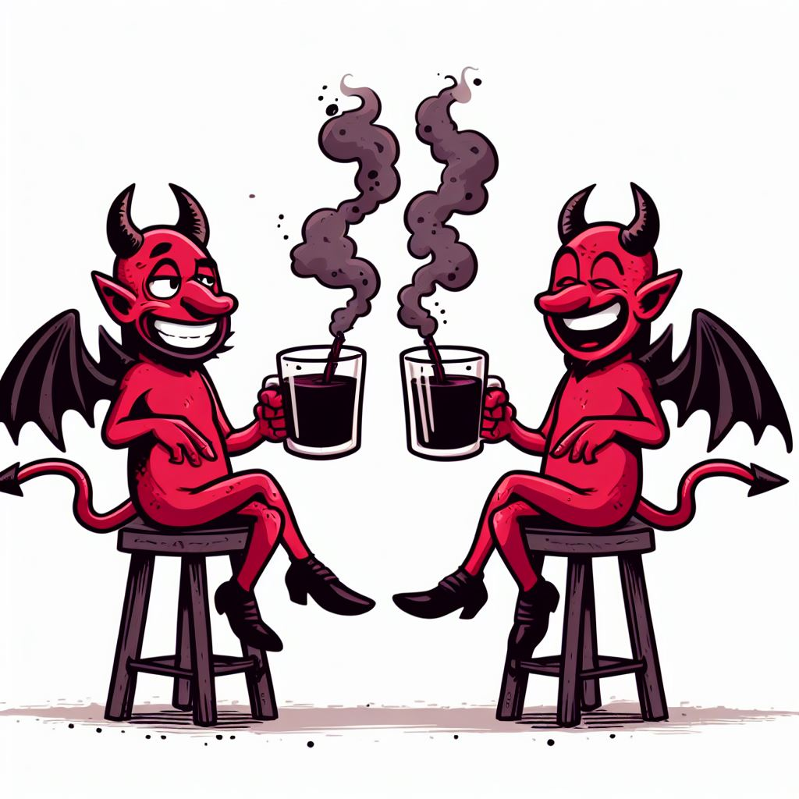

二零一五年春节，赵爱国家中聚餐，众人散去后，赵爱国与赵爱红对酌。

（张小兰在洗碗，马蓉在红伟房间看手机，红伟在玩LOL）

赵爱红（说）咱爸咱妈没咧，以后就是长兄为父，长嫂为母，哥，我这敬你一个。

赵爱国（说）来。

赵爱红（说）这话说回来咧，要说亲，我姐和我最亲！，为什么？！

那会妈老不在家，咱爸见着我就打我，打嘴巴子是轻的，都是姐保护我。

赵爱国（说）我呢？，那会我在哪呢？

赵爱红（说）那我哪知道哇，反正就我和姐在家，没有姐就没有我，

姐就是妈。每次爸打我，姐就拦着，就和那老鹰捉小鸡似的，

姐挡着爸就打姐，拿起什么就用什么打呀，有好几次把姐打的动不了咧。

赵爱国（说）这事我怎么不知道哇，我呢？

赵爱红（说）还不是你呀，你要不使坏能有这事啊？！，我小时候都自闭咧。

咱爸老拿眼瞪我，打我，我那会都自闭咧。要不是姐保护我，我绝对活不到现在。

那会觉着爸快下班咧，我们就把那棍子啊什么的藏起来，只要能打人的都藏起来。

赵爱国（说）我一点印象都没有。

赵爱红（说）别打断我。没咧小棍就用腰带打我，又是姐给我挡着。

所以我说，姐叫我去哪我就去哪，姐就是我妈，没有姐保护我，就没我了。

赵爱国（说）我在哪呢，我怎么想不起来？

赵爱红（说）你……你自己吃饱就出去玩咧。有人欺负我，都是姐拦着。

有一回那两个坏小子不是把姐给扒啦。你回来说你偷看人家洗澡来……

赵爱国（说）我要在就没事了……

赵爱红（说）再说回来，要是你不坏，就没你老兄弟咧，就没你老兄弟咧……

那会咱爸那样了，说实话，能活就不错咧。正因为你坏才有你老兄弟。

为什么是你老兄弟呢，得从咱妈那论，不能从你这论，是不？

赵爱国（说）对，你说的对……

赵爱红（说）得啦……喝吧。

赵爱红（说）打的最狠的那一回我姐流咧好多血快不行咧，小小子怕血就走咧，

他一走爸就回来咧赶紧抱起我姐找大夫抢救去。爸问我才说刚才是小小子不是爸。

这我才明白怎么回事。

（在红伟房间看手机的马蓉此时起身）

马蓉（说）大伟 大伟，你听得懂他们说的什么呗？

（此时红伟正在玩LOL，虽然听懂了，但是红伟不相信自己的推测）

红伟（说）不懂……

马蓉（说）哼……多乱那……

（马蓉这么一说让红伟对自己的推测有了依据）

---------------------------------------------------

红娆生宝宝后挪骚窝前三天。

红娆的女婿买了新手机把红娆给他买的诺基亚手机给红娆用，红娆的HTC就给了张小兰用。

张小兰说手机空间不多了，红伟让张小兰把手机插到电脑上看看，

红伟发现在电脑上看不到手机的系统文件，等于随便删除也不会有问题。

红伟（说）妈你这手机上有要备份的东西没？

张小兰（说）没有，我都不会用

红伟（说）那我都删除了

张小兰（说）删除了没事啊？

红伟（说）没事，系统文件是隐藏的，如果没有重要的文件都可以删除

（红伟删除张小兰手机文件后手机正常使用）

（午休时间红伟在轮椅上躺着玩国产网络游戏刷副本，不到一小时张小兰就喊）

张小兰（说）红伟！！我得打你！

红伟（说）怎么了？！

张小兰（说）我手机微信上你妹妹给我发的小宝宝的短视频都没有了！

红伟（说）QQ和微信的信息都在服务器上你重新打开一下微信。

张小兰（说）哎呀气的心口痛

红伟（说）过几天人就来了急什么？

张小兰（说）重新开机了都没有我头晕（张小兰又去睡觉了）

（过了几分钟张小兰走了过来把红伟抱上床，红伟冲着墙的方向躺着）

（红伟正好累了也想休息会，听到大门开关的声音，过了一会大门又开关）

（红伟不知道是妈妈出去了还是来人了，一会张小兰给红伟嘴里塞了一些东西）

张小兰（说）不许吐出来，敢吐杀了你

（红伟半睡半醒的吃嘴里的东西有明显苦味）

张小兰（说）我走哇别和你爸说

（过了一会张小兰问红伟起不起床）

红伟（说）我要吐……

（红伟连续呕吐不止连翻身和移动头部都会天旋地转然后引发呕吐）

（红伟只要改变体位和移动都会呕吐，巨大刺耳的耳鸣和出虚汗是每时每刻）

（当天晚上睡觉前张小兰把红伟摆好睡觉的姿势）

张小兰（说）好了呗？好了我就睡觉你姑姑要来

红伟（说）我姑姑不睡觉大半夜来？

张小兰（说）她来了别害怕

（红伟等了一会也没听到敲门声）

张小兰（说）你死不了！

（红伟搞不清楚妈妈在说什么）

张小兰（说）你有抵抗力了你死不了，再敢气你爸我就杀了你！

红伟（说）我什么时候气我爸了？你不睡觉了啊？

张小兰（说）我这就走！

（又过了一会张小兰才走出房间）

（红伟连续N天呕吐耳鸣出虚汗直到红娆回家挪骚窝才有所好转）

（红娆在娘家住了一个半月回自己家后，红伟家一天中午吃饭）

（赵爱国在摆筷子张小兰坐着发呆，红伟等着吃饭）

张小兰（说）你别说话！（冲着红伟说）

赵爱国（说）你不是睡觉了啊怎么又来了？

张小兰（说）她一生气我就醒了，我就回来看看！

赵爱国（说）红伟叫你妈

张小兰（说）我在呢

赵爱国（说）他都不懂，还以为是他妈呢

张小兰（说）都是我生的！！我生的都是好的！！我看看就走！

赵爱国（说）看吧

张小兰（说）我这一个多月了头晕，打红娆回来前我一生气就开始头晕，

我一想就是她回来了。

赵爱国（说）她回来干什么呀？

张小兰（说）搞破坏呗，那绝情的话张嘴就来，真怕把她儿子气变人了。

（变人=换人格）

赵爱国（说）不是说好了她睡觉哇

张小兰（说）你又不是医生你说的不行，我只要生气她就来了

赵爱国（说）别让她来呀

张小兰（说）不由的，这回来又害她儿子了

赵爱国（说）不是认了啊？

张小兰（说）什么呀，她就没长大，才十几岁，除了玩和干坏事她都不参与，

光是吹自己聪明，聪明人能对她儿子干出那事来呀，那回她偷偷回娘家晚上要杀人，

要不是我回来看看她儿子早死了，前几天又下毒给她儿子把我气的。

这干完坏事又要走呢我说你别走就看着吧省得回来就害人。

赵爱国（说）让她走不就没事了啊？

张小兰（说）得让她也成长，要不她不成熟，要不她三天两头回来搞破坏，

得让她也参与参与我就没让她走。

------------

一天午饭间。

张小兰和红伟聊着红娆的小宝宝此时赵爱国回来了。

赵爱国（说）红伟！！

红伟（说）嗯？

张小兰（说）你怎么又来了？

赵爱国（说）那姐俩把他妈气走咧嘿嘿

（张小兰走进紧挨着餐厅的厨房拿着菜刀站在厨房门口，张小兰在铝合金门框上轻轻磕菜刀）

张小兰（说）再听你妹妹的欺负我儿子砍死你！

赵爱国（说）她们说必须让他把福气交出来，要不就把他妹妹生的变成和他一样。

我妹妹说她那怎么都生不出来。

张小兰（说）男的才是主要的呢，我儿子哪有啊！？

赵爱国（说）放下刀吧我在呢，我就是想听听她们想干什么，你怎么也来了？

张小兰（说）他爸说你妹妹上午带着几个人来过，他爸没敢开门，说准没完让我来的。

赵爱国（说）叫我去就知道准没好事，不过我也是她哥我也想帮着她。

张小兰（说）他爸说卆人家他爸那边有福气，我儿子有福能让你们害成这样啊？王八蛋操的！

赵爱国（说）他奶奶又来咧，我过来的时候还在呢，他奶奶说他妹妹生的把他的福气带走咧。

我妹妹本来还惦记着呢这下没咧。

张小兰（说）不管是不是他的，他奶奶说不能让他有，有也不能和你们有关系。

他奶奶说可以有我的不能有你们的，计算陷害也没有用。他奶奶在谁身上呢？

赵爱国（说）我可是没有枷锁你们不怕呀？嗯红伟。

赵爱国（说）她们说自从他长大以后都是上红雨的身说话，本来想和他奶奶谈判，

但是他奶奶不管说什么就只说自己的说完就走。

张小兰（说）他奶奶说现在的主动权在他这呢，你们以后就没了。

--------------------------

二零一五年夏天。

红娆买了个跳舞毯接在电视上玩，红娆带着小宝宝回家后张小兰闲下来玩。

一天张小兰没有日常去玩跳舞毯。

红伟（说）妈你怎么不玩跳舞毯了？

（张小兰走进房间）

张小兰（说）跳不了，我这胯骨连着脊椎这有伤。

红伟（说）什么时候受的伤啊你怎么不去看看病？

（张小兰站在那儿愣了一会）

张小兰（说）有一次我和你大姨打架了你姥姥就帮着我，然后你大姨就告诉她爸了。

等到第二天我爸就带我一个人出去了。以前都是带你大姨一个人出去的，

我猜肯定是要打我给你大姨出气，在路上走着走着就迎面过来一个骑自行车的人，

也没看清楚多大岁数就冲我冲过来了，这个时候我爸就抓住我不让我走就撞上我了。

撞了我之后我爸就说你快走。我以为和我说话呢我就说我的腿没知觉了动不了。

我有不到两个月就出不了门。后来你姥姥找人给我看了看，人家说再晚点就走不了路了。

（此时红伟正在日常LOL并没有认真理会）

--

过了一个月红娆又从自己家搬来娘家住。

红伟在自己房间玩英雄联盟不过声音开的很小可以听到客厅在说什么。

张小兰（说）这几天你们在家怎么样啊？

红娆（说）和小区的几个妈妈聊天还拉我进她们的群，进了群就有人发链接捐款。

就是高碑店当地有政府组织的自愿捐款，我看了看就问她们这里头说的是真的吗？

然后有个妈妈就说要不咱们去看看。我们本来约好的有十几个后来去的就三个，其中就包括我。

你说是不是闲的？。去了之后和说的差不多，他们家就两个孩子和他们的爸爸。

给了钱我正想说走：我就灵机一动想万一是假的呢？，我就用吃的把那个大点的小孩叫到外头了。

这个大的是小姑娘，小的是男孩，我等她说完了就问她你妈妈去哪了呀？

然后她就哭了，我这个后悔呀我也跟着哭了一会，一会她自己说，她妈走了回她自己家了。

她妈妈说再也不回来了，不要她和她弟弟了，她妈是她爸买来的，她说她想死。

听的我这个心哪真是不该去。

张小兰（说）受苦的人多着呢管不了，过好自己的日子就行了。

红娆（说）我带着她回去就说咱们走吧，她爸爸让俩孩子给我们跪下磕头，

说你们是我们家的大恩人长大了要报答你们什么的，我就想都这么穷了都养活不了自己还生？。

我回来的路上就想你们可别给我哥也买一个。

张小兰（说）你哥这是明摆着的葳不住，有也是自愿的累不了你们。再一个别管闲事。

红娆（说）管不了，我自己还往娘家跑找你帮我带孩子呢。我差点就把那个小姑娘带回来了，

我一想媛媛也是小姑娘就算了。我猜就是为了生她弟弟，生了小子就让她妈走了，

少个人还好养活点。

张小兰（说）我还以为就易县有呢

（午饭后媛媛在睡觉张小兰和红娆洗碗，红伟在游戏中）

张小兰（说）躺着去吧一会醒了

红娆（说）她吃饱了能睡一会，要是不饿醒了也不闹。

张小兰（说）挺好不累人

红娆（说）要不是她小我真想给你带回来那个小姑娘。

张小兰（说）可怜的人就有可恨的原因

红娆（说）那我哥呢？

张小兰（说）自己家的人是没办法

红娆（说）我在家也是闲的就查那个发捐款链接的人，群主说她不认识这个人，就是说过话。

正好这个人也做直销，群主就拉她进来卖产品，这个人好像是有什么任务，

可能是觉得这帮带孩子的一孕傻三年吧就让我们捐款。现在去看了的妈妈都退群了。

--

红娆在娘家住了一个多月又回到高碑店自己家了。

这天上午红伟在玩LOL，张小兰在收拾房间，此时有人按门铃原来是姑姑。

姑姑（说）红娆没在呀？

张小兰（说）媛媛她爷爷想她了

姑姑（说）当初和我妈说好了的红娆给我儿子，我就知道她生的好。

张小兰（说）那是你们强迫的：要不是你让你哥欺负他们俩我能同意呀？后来你有钱了想找好的。

姑姑（说）不是！贾二不行：他塞了半天进不去，要不就是我的咧。我听说生出来九斤，嫉妒的我睡不着。

张小兰（说）王八蛋操的再说我也报仇啊！！！你们家没有德：什么好的到了你那也得和她舅舅一样。

你哥说你小时候不是好，是你吃你哥他爸的屎吃饱了，吃不下去饭了。我那个说你还让你哥给你抠他骨髓吃？

姑姑（说）你知道也没用我叫我哥来。

（姑姑走了出去）

张小兰（说）别让他懂！！！

---------------------------------------------------------------------

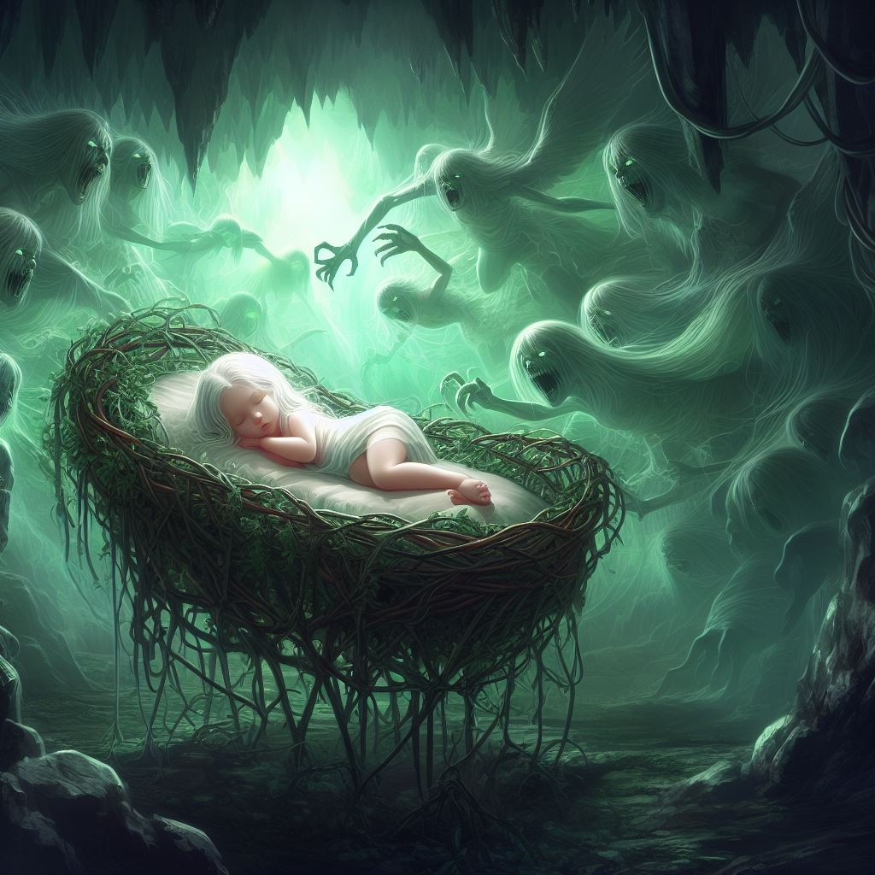

二零一五年，红娆带着刚满月的小宝宝回娘家期间，红娆出去买炸鸡。

（赵爱娟来了，张小兰在厨房做饭，赵爱国抱着小宝宝看电视，红伟在旁边）

（赵爱娟把手伸向小宝宝的腿，赵爱国打开了赵爱娟的手）

赵爱国（说）你干什么，还没完了？，神经病似的。

（赵爱娟掏出手机对着地板拍照，直到调开闪光又拍小宝宝）

（赵爱国遮住小宝宝的眼）

赵爱国（说）还有完白？！，你呢坏心眼我还不知道。

赵爱娟（说）真把你当成什么了操。

（赵爱娟离去）

几天后姑姑拿来两桶说是代购的英国奶粉给小宝宝。

姑姑走后，红娆说换奶粉容易上火所没有给宝宝喝姑姑的奶粉。

红娆在娘家住了一个多月后带宝宝回家。

爸爸说姑姑的奶粉要是不给小宝宝喝就咱们喝了，所以三口人中午喝的奶粉，

中午两点半左右全家人都上吐下泄，直到第二天止不住才吃药止泄，

妈妈说多亏没给小宝贝喝。

几个月后赵爱娟家的外孙从美国回来了，

赵爱娟的女儿乳腺上长了个小肿瘤不能喂奶在北京工作，赵爱娟和保姆带外孙。

正巧红娆正在娘家住赵爱娟带外孙来玩临走非要红娆带小宝宝媛媛去赵爱娟家。

红娆带媛媛去赵爱娟家才半个多小时就回来了，来回的路程也要20多分钟。

张小兰（说）这么快就回来了啊我还说接你们去呢，不想让你在她们家吃饭。

红娆（说）媛媛该睡觉了我怕在她们那喝了奶路上吸冷气。

张小兰（说）你弄她睡我热吃的等我把你哥弄好叫你出来吃啊。

（中午吃饭闲聊）

红娆（说）其实媛媛去的时候就该喂奶了，等到了我姑姑家我正想喂奶呀，

保姆就说既然媛媛养的这么好干脆就别走了让你姑姑带媛媛你带金小子。

赵爱国（说）净瞎闹孩子不跟着妈能行啊

红娆（说）我说可不行啊！我姑姑抱不动媛媛。

吓的我呀我看我姑姑在做饭，保姆和金小子玩我就赶紧回来了。

张小兰（说）你姑夫没在家呀？

红娆（说）不知道应该是还没下班呢

赵爱国（说）赵红娆你听着今天你没去过你姑姑家也没有见过面！！

（红伟心想你怎么大白天说瞎话）

-----------------

二零一六年冬至。

红伟无聊就用《蓝灯》翻墙用谷歌搜索《草榴社区》看了一会红伟感觉没有好帖子，

重新打开谷歌研究谷歌的功能发现了YOUTUBE点开后全是英文视频，

红伟发现YOUTUBE图标右边有个US这说明YOUTUBE认为访问者在国美，

红伟找到点击香港地区后视频全换成了中文的，

在红伟看了几个视频之后右边的推荐区出现了《天安门三小时六四纪录片》。

点开《三小时六四纪录片》后里面的内容完全颠覆了红伟对世界的认知。

在红伟看了一半的时候视频加载卡住了，蓝灯显示流量没有了。

从此翻墙成了红伟每天的必修课，也改变了一个“小粉红”的思想。

此后红伟在YOUTUBE的推荐视频中了解了共产党的真实历史和本质。

在电报群红伟和别人交流意见后红伟自己想了很多。

美国的智库在苏联解体后要求美国无条件扶植中国共产党，原因是没有了敌人会消弱美国。

没有敌人军费就要大幅消减，没有敌人军事科技研发也就逐渐消失，

一个强大的共产党中国可以让美国保持强大，时时刻刻给世界一个反面教材。

在没有类似共产党和神权国家的反面教材时就会物极必反，军队就会慢慢消失。

极端的情况下民主自治又会演变为没有国家地区分别的更小范围的自治。

当某一个小自治区不再遵守规则武装起来时又会轮回到无序和战乱。

民主，自由，法制是人类进步和创新的基石，没有这些就算再过万年也只是朝代循环，原地踏步。

在中国数千年的历史中人都在围绕权力争斗，这就叫官本位，来自金本位的最终价值。

秦始皇在统一中国后的制度在当时是最先进的也就是说自秦汉至今没有再进步。

因为聪明的头脑知道价值最大的是权力。

在权力受到监督和制约的民主三权分立国家任何行业都有鱼越成龙的可能。

比如黄仁勋，伊隆马斯克，比尔盖茨。

过去红伟是个足球迷加小粉红，红伟搞不懂中国的世界冠军那么多为什么足球那么弱。

通过了解国家体制红伟解开了多年的疑问。

中国的奥运选手是纯职业的运动员，国家出教练和工资，除了吃喝睡觉等必需的日常全部时间都在训练。

而民主国家的奥运选手都要在自己养活自己的前提下用业余时间练习体育，

除了极个别有钱的选手不需要工作，所以民主国家是以业余打职业。

而足球在民主国家是职业化的，中国的职业足球选手没有制度上的优势，

反而由于权力最大使得最聪明的人都去当公务员和军官，足球从业者并没有中国的顶级人才。

----------------

大约二零一六年，红娆去北京照相，小宝宝和红伟，张小兰在吃晚饭。

（赵爱国没在家，赵爱娟来了）

张小兰（说）娟在这吃吧，我再拿点吃的去。

（张小兰进了厨房，赵爱娟拿出手机调开闪光对着小宝宝拍）

赵爱娟（说）看这！看这……

（手机闪了几下，小宝宝用肉肉的小手揉眼）

(赵爱娟坐在椅子上弯腰在摸什么摸不到似的）

(赵爱娟像做了贼似的看了红伟一眼，红伟心想你整天在微信群发小常识和养生的，

小孩的眼睛怕手机的闪光灯，也是你发的朋友圈，怎么把自己发过的常识忘了？）

（赵爱娟悄悄的走了，此时张小兰才拿着一盘子吃的出来，大约两分钟）

-----------------

二零一六年。

（这天红伟正在优化要封装的WIN7系统，此时听到媛媛喊叫）

红娆（说）你就不给我们穿上点啊外边可冷了

（张小兰走进红伟房间）

张小兰（说）你没事吧我们出去一下

红伟（说）出去干什么？

张小兰（说）你妹妹过来给你拿东西我说让她看着媛媛吃枣

红伟（说）卡住了？把媛媛倒过来挤肚子

张小兰（说）你别管了出去了

（本来红伟悠闲的玩系统这下方寸大乱了，过了一会张小兰和红娆带着媛媛回来了）

红伟（说）医生怎么说的？！！

张小兰（说）人家说吃了枣核没事肠子有伸缩性

（红伟本要责问又怕急坏了妈妈忍了下去）

（午饭吃的是大米饭和炸带鱼，红娆在房间给媛媛喂奶）

（张小兰给红伟拨鱼刺无话，这时红娆从自己房间出来了）

张小兰（说）睡了啊？

红娆（说）嗯

（红娆用纸把大枣核放在餐桌上）

红娆（说）媛媛吃东西特别仔细，我就说不会把核吞了，喂完奶我就发现她流口水，

媛媛从来不流口水，我说吐吐诶小嘴一噘出来了，原来她一直含着呢。

张小兰（说）你们小时候也不流口水。

红娆（说）刚才去医院你抱着媛媛她就流口水我就纳闷。后来上楼她就哭边上又没人，

我觉得她可能看见什么了小孩眼净，真不该去。

红伟（说）不去医院万一

红娆（说）没事她不乱吃东西。

（次日又到了红娆回自己家的日子，家里只有张小兰和红伟，张小兰在打扫）

张小兰（说）不怨你,怨我。我坏。是因为我。不敢了。再也不怨你了。

-------------------

一段时间后表弟从英国回来了。

表弟来到红伟房间躺在床上玩手机也不说话。

红伟（说）你坐到我前面来让我看看

表弟（说）有什么你就说吧

（此时红伟想到了QQ群聊天有人发的图片“可把孙子们盼回来了”）

红伟（说）你在我后面我有种和空气说话的感觉

（表弟没有说话）

红伟（说）你有什么奇闻之类的讲讲啊

表弟（说）你想知道什么？

红伟（说）我又不知道你知道什么有什么就说什么

表弟（说）有好有坏你想听什么？

红伟（说）我什么都好奇

（表弟沉默了一会）

表弟（说）坏事就是同住的印度人真LOW，用我的打印机和纸墨水只给我一半的钱，

冰箱里我买的食物成咧给他准备的咧还不给钱。

红伟（说）电视上说印度流行强奸怎么还厚脸皮

表弟（说）我特别恶心白人（吸鼻子声）

表弟（说）不过我喜欢白人的少女，不是20多的，是萝莉，我终于理解恋童癖咧，

白人那萝莉真的和天使似的，该有什么有什么皮肤白里透红真好。

红伟（说）你没拍照啊？让我看看

表弟（说）哪能随便拍照哇，人家不打你呀，我最恶心白人男的。

红伟（说）啊……

表弟（说）红娆姐什么时候回来？

红伟（说）可能是明天，或者后天

表弟（说）那我明天再来

红伟（说）回国准备去哪发展？

表弟（说）易县就挺好

红伟（说）要去就去上海，北京咱们都不去，因为北京是首都反而不安全，

高层斗争难免殃及池鱼，上海就不同了从来没有战火。

表弟（说）我是得去北京我姐也教育我说北京好，走咧

（表弟走后张小兰进来扫地）

张小兰（说）我在外面听着来，你再说那些仇者快亲者痛的话，我就撞墙啊

红伟（说）什么意思啊？我怎么听不懂啊？

张小兰（说）真忘了啊？！那会就是说给你听的

红伟（说）哪会？

张小兰（说）咱们住那边的时候有你大姨

红伟（说）没印象。

次日傍晚表弟又来了。表弟照旧躺床上玩手机。

表弟（说）红娆姐和大舅妈出去了啊？

红伟（说）明天来

表弟（说）你昨天说的今天来

红伟（说）我昨天说明天或者后天

表弟（说）你知道我妈叫我来干什么的不？

红伟（说）不知道

表弟（说）我妈叫我来找你报仇

红伟（说）我怎么你了？

表弟（说）我大舅妈为了你把我阉咧

红伟（说）你比我小如果你害过我我应该知道啊

表弟（说）你爱知道不知道吧，你的骨头我给你拿来咧

（此时赵爱国在大声喊表弟的名字）

（表弟走出去和赵爱国说话然后就不打招呼就走了）

（几天后张小兰和红娆带小宝宝出去买菜赵爱国和红伟在家，赵爱娟来了）

（红伟日常在自己屋打LOL）

赵爱国（说）干嘛她们不在你才来？

赵爱娟（说）我让贾二来报仇他妈的他没听我的给她抠出来

赵爱国（说）家里有人他敢那？

赵爱娟（说）过去都听我的！现在没人听咧，他把他的指甲都啃秃咧，他说手都进去咧，

他妈想起来红娆和他好给他喂过饭。我说我白养你这么大个，报个仇报不了哎，

我说不行喽我自己来。后来他自己说钥匙也进去咧他有两个他把坏的赶走咧

赵爱国（说）你怎么和小红说？。准是咱妈给他坏的。

赵爱娟（说）我管他呢我得癌症都死不了我这命忒强啊……

-------------------------------------------------

二零一七年夏。

这一年6月18号是购物节红伟在京东购买了一套电脑主机，机箱用的是09年旧电脑拆下来的，

CPU是AMD的R7-1700，刚买新电脑没几天红娆就带着小宝宝回家住了，说是单位让实岗。

于是红娆上五天班，周末回自己家，来回跑，红娆是星期五回自己家由于临近春节，

所以这次星期三上午带宝宝回家，而赵爱娟正好碰上一行人搬行李下楼，

当张小兰，红娆都下楼后红伟在日常LOL客厅只有赵爱国和赵爱娟。

红伟听到了一些对话。

赵爱娟（说）你说这算什么？

赵爱国（说）你那会要不成天找人强奸她不就给小红了啊，多个侄女还用害怕呀？

赵爱娟（说）我妈的遗言说让我掌握啁，掌握住压着她，要压不住就杀，现在怎么掌握呀？

赵爱国（说）你要干什么别跟我说，我是两个，有一个是他妈，只要他认他妹妹我就害不了她。

赵爱娟（说）他妈的现在谁给你杀人去呀？给多少钱去呀

赵爱国（说）你那坏心眼和咱妈似的，不怕缺德呀？

赵爱娟（说）去你的吧我回去呀，哎呀嫉妒死我咧。

赵爱国（说）她那都是你不要的，要不都是你的

赵爱娟（说）去你的吧谁要你呀？

赵爱国（说）你不要的还说是你的

春节过后红娆回家表示工作赚钱少想去自家装修城给婆家帮忙。

这天红伟依旧日常LOL张小兰陪小宝宝出去买吃的，赵爱国和红娆在客厅说话。

红娆（说）爸我婆婆说让我去装饰城帮忙她就撒手不管了你说行不行啊？

赵爱国（说）你上班是工资少，少也得上啊，你得靠着家里呀不是！！！

红娆（说）一个月到手才一千二，我婆婆给我生活费还五千呢，我长的好嫁的好也是靠家里呀

赵爱国（说）你长的好是你哥，不是靠的咱们家，我让你妈跟你说你妈没说呀？

红娆（说）我妈说让我对我哥好点对你好点。你是说我哥把你绿了啊？，赶紧算算。

我哥才比我大六岁呀那么大还上幼儿园呢。

赵爱国（说）你回去再和你婆婆商量商量这工作尽量别丢是个保障！！！。

红娆（说）爸爸你为什么打自己呀？是谁和你说什么了啊？

赵爱国（说）我让他不会好好说话！别和我说话。

--------------

二零一七年秋。

红伟在聊QQ群，这个群和在群里结识的网友对于红伟此后的境遇至关重要。

这个群名为《高清MP4吧交流群》是一个热心影迷网友创建的。

在WWW.MP4BA.COM被关停后出现了很多仿冒的李鬼高清MP4吧，

在其中一个高仿高清MP4吧.NET的留言区中有人留下了《高清MP4吧交流群》群号。

在这个群中红伟聊的很开心也结识了很多网友，他们有的神通广大有的风趣幽默。

其中最为重要的是这三个人（铃听小雨，来自猩猩的你，苍狼）。

某一天中午红伟躺在床上看QQ群《高清MP4吧交流群》，实际上红伟是看看QQ再闭眼休息，

这样就不会睡着，晚上就可以尽量少翻身。

这时苍狼说谁会用MEGUI压片然后就许久也没有人说话了。

在红伟看来压片等同于转码，但实际上是有很大不同的。

红伟简单研究了三秒MEGUI就写了一篇QQ空间的MEGUI的教程发到了群里。

晚上苍狼还在找MEGUI的教材说想要学习压片，红伟想压片还用学？。

一来二去在苍狼的带动下群里有二十多个人开始学习压片，

红伟抱着看看笨蛋们的想法加入了苍狼的压片学习群，通过苍狼的视频演示红伟发现自己才是小白。

红伟在压片学习群对苍狼说出了心声并开始学习了最简单的压片。

此后一段时间《高清MP4吧交流群》出现了一个名叫123的网友开始搞视频网站，

这个网站开了半年就收到了版权律师信而关门了。

此后来自猩猩的你在《高清MP4吧交流群》中问谁会压片姑姑要自费请人压片。

红伟看没有人接单就表示可以试试不过太简单没意思。起初红伟没有要收费，

因为红伟的日常是看片和玩LOL所以红伟只是觉得利用空闲时间帮网友转码。

在与来自猩猩的你的压片交流中红伟对于压片有了认知级别的改变。

压片要会用AVS脚本，苍狼的方案是用AVS脚本小子配合MEGUI使用。

Aegisub修改字幕并把调校好的字幕压到影片的黑边中。为影片加国语配音。

在磁力搜索上找到较好的片源等。在苍狼和来自猩猩的你的高要求下红伟压片技术突飞猛进。

然而来自猩猩的你要压制的电影非常之多，

红伟感觉如果不收费可能会没时间玩游戏就按每部十二元收费。

因为红伟知道来自猩猩的你其实很穷但是自己也不能把时间都用在无聊的压片上，

原本以为来自猩猩的你会减少给自己的任务结果来自猩猩的你已经制定几百部的计划。

时光飞逝到了二零一八年。《高清MP4吧交流群》来了一个叫五二的人要找个会压片的长期合作，

红伟在压片学习群中通知了大家，结果反应冷淡无人回应。

本来想闲云野鹤的红伟就不看好干盗版影视结果红伟抱着玩玩的心态加盟了五二。

为五二工作期间红伟没时间看自己压制的电影也没时间LOL。

在完成五二的新片任务时红伟把自己压制收藏的X265编码的影片也送给五二的网站。

红伟的收费是每部五二认可的影片三十五元。

偶然的一天中午红伟正在用MEGUI预览影片，此时赵爱国过来了，

影片中正好有个女人从浴缸中出来。

赵爱国（说）这是斯巴达克斯啊？

红伟（说）斯巴达克斯那会有这样的浴缸啊？就看过几次斯巴达克斯就都成斯巴达克斯了。

（午饭中）

赵爱国（说）红伟别给那个五二压片咧，你那个有光屁股的。

红伟（说）这种尺度在欧美电影中属于正常的，都没正面。

赵爱国（说）你说呢个这是色情的属于非法的

红伟（说）非法的多了，我老叔和我姑姑哪个是靠合法收入的？

赵爱国（说）人家我管不着你就不能干，跟五二说你不干咧。

红伟（说）不干就不干我也得跟五二说了再不干。

（红伟从此辞去了五二的工作回到游戏和QQ群）

（红伟虽然失去了工作但是又有时间看片了）

（在来自猩猩的你的QQ群红伟结识了铃听小雨，她对于红伟来说是个贵人）

在铃听小雨的引导下红伟开始在《盘乐网》发布影视帖子，

在《盘乐网》红伟实现在论坛资源的财富自由，由于红伟平日看AV过多思想污化，

红伟在五二的QQ群与几个女人互怼胜出后退群，之后红伟操作失误导致两块3T的硬盘损坏，

好在是京东货又在保修期换了新的。红伟认为是遭到了女人的毒舌。

（红伟是把海盗船电源上的线材接在其它品牌的电源上给硬盘供电，不兼容）

之后红伟在《盘乐网》发布了（艾德薇姬·芬妮齐）的女教师L'insegnante (1975)，

虽然影片卖得很好却使铃听小雨不满，铃听小雨让红伟自己创建帐号发片，从此红伟与铃听小雨由热变冷。

红伟在QQ群的昵称叫（监制）。

--------------------------

二零一七年冬至前后。

这天晚饭后马蓉来了马蓉很少来红伟家，可以说是无事不登三宝殿。

此时只有张小兰和红伟在家。

马蓉（说）前几天，上个星期天，贾二出去玩带回来好些个糖，一会我让他给红伟拿点来。

张小兰（说）昨天来啁，拿来两盒巧克力，太甜：红伟一块没吃完。

马蓉（说）我听说今天让才他来的

张小兰（说）他妈呗，和欠了她钱似的

马蓉（说）这又让来呢大哥和姐小红贾有才都在我们呢，非让来，大哥和贾有才拉着

张小兰（说）来吧，说了顶多是气死他

马蓉（说）一到过年不是和贾有才打架就是让上这来，我说你过你的，人家碍着你喽哇？！

让大哥出去玩还让小红也学大哥，气死我了

马蓉（说）红伟是你让你老叔玩鸭子来呀？

（红伟被这无厘头的问题雷的说不出话来）

张小兰（说）哎，是个可怜人……，可怜吧还干那让人想打死她的事。

马蓉（说）这不啊也不知道什么时候给小红说的让他玩了鸭子把病带回来，

我都不知道哎，要不是和我玩的说怎么你脸上长的和怀孕似的我还没发现呢，

后以儿找医生看说是乱搞得的病。怎么问小红也不说，（后以儿=后来）

有一回他喝多了回来我问他才说是他姐。

我又完成任务了走哇。

马蓉（说）赶紧关了手机，非要听着说什么，一家子都听着呢。

前几天红娆和媛媛在这吧，非让来一块。

张小兰（说）来呀，早就料到有这一天。

马蓉（说）我玩会再回去。准在那哭呢

（时间回到昨天晚饭前）

贾二近几年除了过年几乎不来红伟家，这天来了。

此时只有张小兰和红伟在家。贾二来到红伟房间坐在椅子上，把礼品糖果放在显示器旁边。

张小兰（说）出去玩来呀？

贾二（说）我没玩去，我妈让我在家做题呢，我不买这个。

张小兰（说）吃呗？吃给你切一个

红伟（说）吃

张小兰（说）你哥要吃得用刀切成片，嘴张不开，以后得吃流食了

贾二（说）我妈让拿来的可是

张小兰（说）知道啊，这怎么都是剥开的呀？给你切个酒心的吧（张小兰去了厨房）

贾二（说）你敢吃啊？

红伟（说）我又不是女的，红娆都不怕吃甜食

贾二（说）我不敢吃

红伟（说）你还怕胖啊？都吃了也没事

贾二（说）这可是我妈打开过的

红伟（说）你是说不干净啊？没洗手啊？

（这时张小兰拿着巧克力来了）

红伟（说）这也太甜了全是糖壳没多少巧克力

张小兰（说）一切流的哪都是还有芯没？

红伟（说）有

贾二（说）听见了吧？我挂了啊。还有事呢你待着吧（贾二走了）

-----------------------------------------------------------------

觉醒的起始

二零二零年过年前几天。

赵爱国，张小兰，红伟在吃晚饭。

赵爱国（说）给小红送蒜苗去碰上小娟咧。我说这几天怎么没上我们去呀？

她说去了几天北京，我说上北京干什么呀？她说检查来啁，

去协和医院做CT说脑子里长了个瘤，又去中日友好医院检查，说没事。

张小兰（说）她就是看电视就对号入座，没病也吓出病来。没事老检查什么。

------------------

二零二零年大年初一。

由于疫情在外地的人没有回易县，赵家人也没有聚。

老叔来电中午和马蓉来赵爱国家吃饭。中午吃饭中老叔吹嘘自己的成就，夸马蓉经常立功。

酒过三巡临近散场老叔聊起二叔在山西奸污的邻家女早就死了，

死之前生下了个男孩应该是二叔的。转而说起二叔在看守粮库时强奸一同看守的女同事，

而后二叔被女同事找来的人捏了命根子，是奶奶带二叔去找的老中医治疗。

说如果邻家女跟了二叔就没了后面的事了。张小兰闻之去了卫生间。

而后老叔说让赵爱国趁房价高卖了还债，老叔自己有几处房可以住到自己那。

红伟虽然猜到前面的内容大意但是不知道是什么债？。

----------------------

记性好是把双刃剑，红伟终于知道自己为什么惧怕剪指甲了。

（张小兰带婴儿的红伟回娘家）

姥姥（说）你走！，好的不是我闺女！，你走！（打张小兰嘴巴子）

（也不知道打了多久张小兰就抱着红伟低下头）

张小兰（说）妈你找我呀。

姥姥（说）呵呵 呵呵坏的才是我闺女……

张小兰（说）妈你抱着他，这样拉他的腿……对……对

就这么拉，他恢复力可强呢，要不这么拉都能长好了。

姥姥（说）你给我生个纯的去！

张小兰（说）行，我给你生去。

（姥姥反复拉扯红伟那被拧关节的双腿，也不知过了多久张小兰回来了）

姥姥（说）上了没小兰？

张小兰（说）小新不愿意，他说我太坏。来把他给我吧。

（张小兰接过红伟，开始给红伟“剪指甲”）

（红伟感到手指痛也不哭，因为在张小兰回来前红伟已经哭的没力气了）

（红伟不断被指甲刀剪到手指的肉开始喊妈妈）

张小兰（说）我不是你妈……

（张小兰在红伟耳边小声说：我不是你妈，我是你的仇人……）

（张小兰在这段时间不是放着红伟不管就是虐待红伟）

（赵爱国也知道张小兰虐待和饿着红伟，等张小兰从娘家回来就学张小兰的做法）

（实际上此时张小兰又变回了红伟的妈）

---------------------------------------------------

张小兰回娘家期间，赵爱国与红伟的对话。

赵爱国（说）贾二真不懂事，挺困难的还要出国玩，也不帮你姑姑分担。

红伟（说）这点钱在你这是个钱，在我姑姑那就不叫个事。

赵爱国（说）怎么呢？

红伟（说）两套北京的房就小三千万了，再加上送他们出国留学什么的。

赵爱国（说）还有装修买车找工作。

红伟（说）所以说你这是穷人替富人操心。

赵爱国（说）你姑姑说房子的贷款还没还清呢。李克强又不让验资了。

红伟（说）光是我姑姑那些房子卖了就够还银行了。

赵爱国（说）保定和好多地方不让卖。我说她挺困难的帮帮她

红伟（说）啊~

（红伟在休息时想如果姑姑家是一支股票，那现在应该是头部形态的K线了）

（这应该是红伟催眠被解开的原因之一，潜意识知道仇人变弱了）

（时间来到张小兰从娘家归来的晚饭后，赵爱娟来了）

赵爱国（说）刚吃完你吃了白没吃一再吃点

赵爱娟（说）吃喽饭来的。

（张小兰在客厅坐陪看电视，红伟在与客厅相连的餐厅，赵爱国洗碗）

赵爱娟（说）他妈的这两个就知道气我

张小兰（说）年轻人的事你甭管，管不了

赵爱娟（说）大妮光气我：和他妈贾有才一个揍性的，贾二要买车，看上了个六十多万的。

赵爱国（说）有钱就给人家买吧，不够我给垫上

赵爱娟（说）红娆怎么不气你呢？她不是和我一样啊？

张小兰（说）气我还告诉你呀？学习没一个学成的，上学那会没会叫家长，她哥懂事有时候教育她，

要不是她哥她能这样啊？

赵爱娟（说）走哇还有剩的没吃呢

(赵爱娟出了门赵爱国把红伟往红伟房间推）

张小兰（说）有多少钱是个够哇

（红伟想姑姑这样的人永远无法享受生活，那么多钱还吃剩的）

红伟（说）放不下呀

赵爱国（说）谁叫你姑姑专门教做好事乃红伟别懂噢，懂喽你就该死咧，不想死就得帮着我妹妹，

行白红伟？你说行不行嗯？

（红伟被说糊涂了没有说话）

----------------------------------------------------------------



二零二零年六月初。

此时正值新型冠状病毒时期，幼儿园放假，红娆忙着开店复工把六岁的媛媛送到姥姥家长住。

媛媛在张小兰家可以说是乐不思蜀每当媛媛爸爸问她什么时候回家媛媛就说等疫情结束了吧。

看着小可爱媛媛部分的缓解了红伟的痛苦，然而更大的危机正在迫近。

一天张小兰的微信响起是姑姑问媛媛在不在。

原来姑姑的外孙金金也放假许久了，姑姑次日要带金金来和媛媛玩，

红伟得知后用QQ通知红娆并把前因后果说了。

红娆打电话问张小兰有没有必要来接媛媛回家，张小兰态度不明确而红娆没有来。

连续三天姑姑带金金来而且要让媛媛去她家玩，正巧晚饭媛媛对金金说红伟张不开嘴。

红伟终于找到了唯一的机会阻止媛媛去虎穴。红伟质问赵爱国自己为什么张不开嘴，

赵爱国还是老套路：说你不练张嘴你不是有病啊。红伟则逐个点破。

姑姑来接金金时张小兰送红伟回屋小便，小便时听到赵爱国把刚刚发生的事告诉姑姑。

红伟躺在轮椅上张小兰背对着屋门给红伟接尿，这时姑姑把头从门帘探进来用手拉住只露头。

这个愚蠢的举动红伟小时候也见过。

这进一步证明了红伟的忘记是真实的而且次日姑姑没有带金金来，来的是马蓉。

红伟自然是知道其幕后主导是姑姑所以情绪正常的应对，危机总算平息了。

至此红伟猜想媛媛八字中的“天德贵人”中的含意可能指的是有长辈的庇佑。

红伟虽然懂一点八字算命原理但是也是借助软件。

原本已经被遗忘的记忆隔几周就回来一段，红伟在精神上又被摧残一次。

记忆在红伟脑中循环，如果红伟在电脑上写下来就会停止循环。

然而隔不了多久又会有红伟身体被摧残的记忆回来，

红伟又得把记忆插入到书中的大概时间中。

媛媛总是发现红伟的微表情变化问舅舅你怎么了？。

红伟又不能告诉孩子，只好找借口。就这样红伟的书从一百多KB到了六百多KB。

事后红娆私下与红伟说知道这段往事自己流产了，这段时间还坐了个月子。

不过红娆表示并没有生孩子的计划，

红娆说自己没有备孕也不知道怀孕所以就算不流产也会打了去。

红伟不知道该说什么只是表示对不起红娆，红娆说都过去了。

红娆表示过去怎么对待他们现还怎么对待，我有我的生活。

（红伟知道红娆肯定也被赵爱国强行催眠了，如果说错什么话后果不堪设想）

想当然也知道如果红伟或张小兰要求红娆做什么又或者如何对待姑姑一家，

就会触发设置好的行为陷阱：比如让红娆自杀之类的。

---

新型冠状病毒时期红娆网购了一些用品，其中消毒用的酒精被红伟用来泡右脚中趾的灰指甲，

因为红伟搜索过灰指甲是由真菌引起的。

红伟想酒精可以消毒，白酒可以泡药材，那用酒精泡灰指甲也许有用。

通过用之前的方法，酒精泡灰指甲在磨，红伟右脚中指终于治好了。

----------------------------------------------------

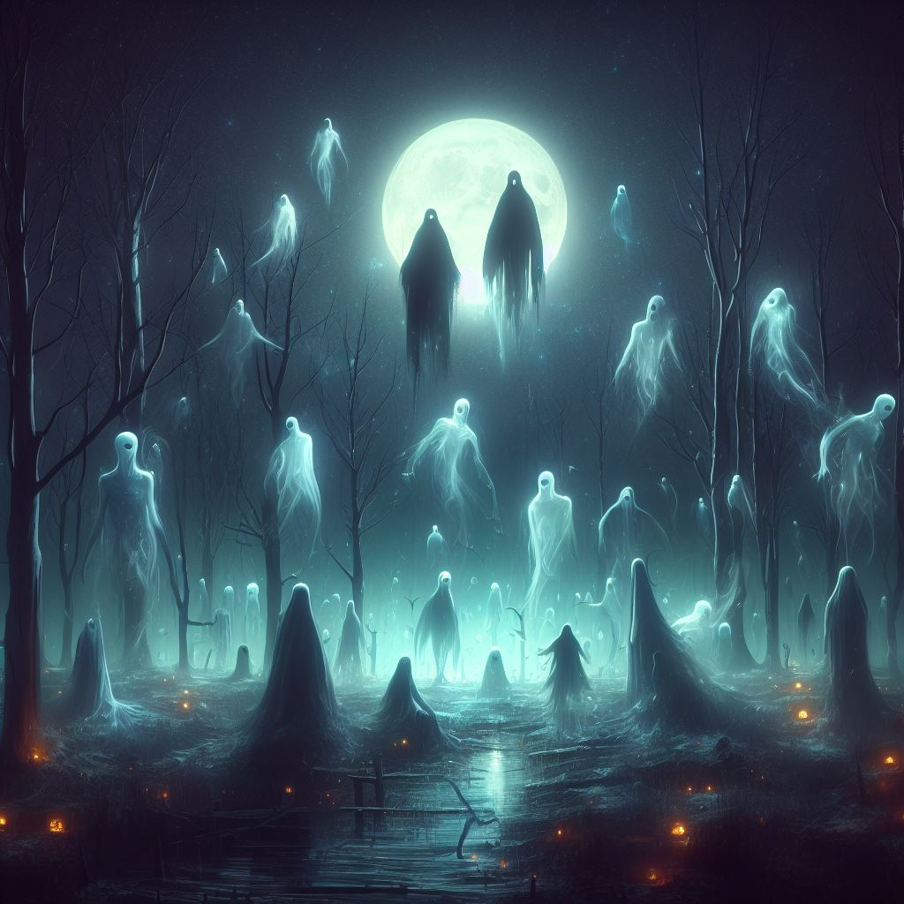

二零二零年九月三日晚上。

红伟半夜要求翻身，翻身后红伟又回想起了小时候。

大约红伟四岁时，大街上总有一些披头散发的固定流浪者，

这些流浪者所穿的衣服都很脏，按照红伟现在的认知应该是释放的囚犯，

因为他们的穿戴都很统一，不像一般人的衣物有差异，

偶尔也会看到有人与他们说话，由于距离远，也不知道在说什么。

其中成年女人较多，家里人带红伟出门时常会遇到一些，

爷爷告诉红伟这是大疯子，别盯着他看，要不他就抱走你不让你找你妈了。

所以红伟看到有“大疯子”靠近都不敢直视，等距离拉远才敢看。

某天爷爷推着红伟过大街，迎面走过来几个人，

左边一个长头发的女人在红伟看来很漂亮，她穿的衣服也其他大疯子基本相同，

都是灰色基调和白色条纹。眼看越来越近红伟又想看又怕被抱走，

红伟的童车就要撞上这个女人了，但是爷爷和对方都没改变方向的动作，

以往这种情况爷爷早就调头让路了，红伟以为要撞上对方时距离已经很近了，

红伟突然发现这个女人的衣服变了，变的清纯又曼妙，红伟有似曾相识的感觉，

虽然红伟年纪还小但是他也看过妈妈换衣服，他在想衣服可以换的好快呀，

都不用先脱掉就可套上漂亮的衣服，回去一定要告诉妈妈。

红伟想着思考着突然听到有好听的女声在耳边说话。

女声（说）你能看见我是不是呀？你看我漂亮吗？我和你玩好不好啊？

（红伟本来没有在意，一听有人要和自己玩就往左边看）

这一看没把红伟吓死，一个披头散发面色发青缺牙烂肉的女人，说是女人是因为长头发和声音。

红伟赶紧把头转向右边，结果也有，红伟还听到女人的嬉笑声，

这美妙的嬉笑声真让红伟无法与看到的事物联系起来。

红伟只好闷头，再把耳朵捂上。

爷爷（说）红伟干什么闷头？我扶你起来不？！

红伟（说）我害怕我不想看见……

（爷爷推红伟到家了，红伟也没再听到声音，这时爷爷把红伟扶起来了）

这一起来红伟更吓的呆了，红伟的周围全是披头散发的人，

正当红伟又要闷头时，一个橙色的东西以极快的速度驱散了他们。

红伟都没有看清楚就一切正常了。

此后每当红伟害怕和恐惧时这个橙色的东西就会出现。

有时这个橙色的大块头也会停在那一动不动。

有了之前被吓到的经验红伟就不敢再细看了，甚至有些怕橙色的它。

这个橙色的”人“头的形状像苹果，这个头有21寸CRT电视机那么大，

身高在1米8左右，因为老叔的身高是身高在1米83。红伟以为大家都能看到橙色的它，

所以红伟没有和任何人提及。橙色的移动速度非常快，有时却一动不动，

自从红伟发现只要自己害怕就会招来橙色并解除危险，红伟就不怕橙色了。

某天早上红伟在奶奶家外屋吃饭，红伟的竹子车是面向里面的饭桌的，

奶奶在饭桌左边，红伟右侧后方是通往院子的门。

吃的什么饭红伟不记得了，红伟咀嚼时发现奶奶看着自己后面。

奶奶（说）你是谁呀？（奶奶好像很害怕）

女声（说）我来看看他，我该走了

奶奶（说）你去哪呀？走还来！我不是超度你了啊

女声（说）我怕你欺负他，我不走是不放心他，那边早就让我去。

奶奶（说）你再不走我打的你魂飞魄散！！

女声（说）我走不是因为你，你也打不了我，我就是不想让你欺负他。

奶奶（说）你走吧，我不欺负他也不虐待他，送他走就得咧

女声（说）他是我最爱的男人

奶奶（说）他以前是你们家的人啊？

女声（说）他是我男人，结果他先死了。我们家也有个这样的孩子。

奶奶（说）怎么呢？

女声（说）大人有意见，就把他给害了，他本来不知道。后来大人说话没注意，

他就知道了，他以为是我男人害的他，他看见人就说，

看见我们就骂，也没人搭理他咧，也没人和他玩咧，以前谁都愿意和他玩。

奶奶（说）叹！和他一样

女声（说）他骂人也不爱吃东西咧，没几天就死咧，死也不知道么回事。

奶奶（说）那是气死咧

女声（说）他临死就说，让我男的下辈子也和他一样。他不知道怪错人咧

奶奶（说）你怎么知道这个小子儿是谁呀？

女声（说）我男人特别好，对我也特别好，我们说好了下辈子还一块，

他怕我找不着他，就让我别走等着他，他生出来就能看见我，

我一看他就是我男的，我没想到成真咧，要是我知道就告诉他。

奶奶（说）你们家那个多大咧？

女声（说）说四十四，四十三没的，和他一样的。

奶奶（说）你走！我不虐待他我送他走。

（在奶奶和那个声音对话过程中红伟想起了自己的前世）

（前世的红伟家庭美满为了养家红伟赚钱杀人越货最后死于车祸）

某天红伟躺在床上，红伟可以透过窗户看到院子，要从大门到客厅就要通过这。

红伟睁着眼发呆，张小兰坐在写字台边。

红伟发呆中眼角余光看到有个人快速从左边往右边通过，

速度比骑自行车还快，这个人披头散发而且遮住了脸，头下面是白色。

窗子本身的高度也就能看到头部以下半尺，所以红伟以为大疯子是来抱走自己的，

红伟看着卧室通往客厅的门，始终没有看到有人进来。

红伟（说）妈妈大疯子来了

张小兰（说）什么！

红伟（说）大疯子来抱我了，你快点让他走

张小兰（说）门关着呢，哪来人了？要来人大门准得响

红伟（说）刚才从窗户过去了（红伟指着窗户）

（张小兰从窗户往外看红伟指的方向）

张小兰（说）没有人

红伟（说）有！你看的时候又过去一个大疯子

张小兰（说）不许瞎说！！哪有人呢？！（张小兰大惊失色）

（张小兰打开灯后大声喊，爸！！！……妈！！！……来人了！……）

（在张小兰喊过之后些许停顿间）

红伟看到一个披头散发身着白衣的人从客厅方向进来了，

这个人头发太多看不清楚，头半低着，红伟以为妈妈会赶他走，

但是谁也没说话，红伟怕被抱走所以不敢说话也不敢看。

张小兰正要再喊看了看红伟.

张小兰（说）你眼看谁呢？！

红伟（说）让他走，别让他抱走我

张小兰（说）别说话了！

（张小兰抱起红伟直到窗口，让红伟看院子）

（红伟看到客厅门外站着3个披头散发的白衣人面对着客厅门口）

（张小兰返回来又把红伟放到床上红伟极不愿意）

张小兰（说）没有人吧？（小声问）

红伟（说）有3个大疯子在外面，我害怕……

张小兰（说）不许说了，再说打你呀

（此时张小兰去翻抽屉，而那个披头散发的人迅速移到床边，

红伟吓的看他，这人虽然是人形，但是有很多从下往上长出的巨大獠牙，

他的眼也很大，每当他要再靠近红伟就会被闪光弹开，

这闪光似乎只有在红伟感觉到危险时才会闪过。

它移向红伟多次被弹开，于是转向张小兰，红伟看到危险闪光击中了他，

这一击后披头散发的人就消失了。张小兰也没有找到什么）

张小兰（说）你看见什么不许说！

（红伟原本要告诉妈妈刚才的事，现在不敢说了）

（此时电灯突然灭了，从门口又进来一个人，这个全身青紫色，

头上也很乱，加上衣服看上去很怪，此时屋里很黑这个人慢慢的靠近红伟，

身上发出光，红伟看到了她的样子，是个非常美的女人，不过她不像一般人，

她的脸是青紫色的，衣服也是青紫色调非常华贵，身上发出的光是金黄的，

珠宝头饰戴满了。对于红伟来说最美的女人一直是妈妈，

当这个女人靠近红伟时，红伟有种见到妈妈的感觉，红伟又看看左边的妈妈，

再看这个青紫色的美女，红伟发现她和妈妈一模一样，只是衣着发型不同，

红伟伸出双臂叫了声妈妈，女人也伸手拉起红伟，

这一拉红伟可受不了了，女人的手就像冰一样冷，红伟的胳膊冻的发痛，

红伟这才感觉到了危险，此时红伟感到血沸腾一般而女人的手臂燃烧了，

女人的手臂没有完全烧掉，她转而向张小兰移去，

张小兰张开嘴把青紫色的女人吸了进去，红伟以为妈妈吃了青紫女人。

此时张小兰的表情和语气变了，张小兰温柔的躺在红伟身边，轻轻的拍红伟睡觉。

以往张小兰会时不时的掐红伟一把，如果红伟不出声就再用力掐）

张小兰（说）别怕她了，我是你妈。

(红伟不知不觉睡着了，次日红伟又时常看到有东西从窗户过去）

（张小兰把红伟看到“人”的事告诉了爷爷）

爷爷（说）告诉他那是人，别叫他害怕

张小兰（说）他不懂，不懂就不知道怕

爷爷（说）你妈认识个“香香”我叫你妈找他来看看

张小兰（说）这守着路边过来过去的，还不定是什么呢

(下午爷爷推红伟出来，一个老头二话不说就抓住红伟的头，

抓的非常用力，这个老头边和爷爷说话边掐按红伟的头，

红伟感觉头要被按碎了，痛得红伟叫妈妈）

爷爷（说）谁教的你功夫？

老头（说）我小当儿也和他一样，老有怪物找我去，后来我爹给我找来个崂山道士，

他传授给我爹，我爹再教会我。

爷爷（说）你能看见鬼呀？你能打鬼呀不？

老头（说）道士说要驱鬼得有修为，没有道行教你也不会

爷爷（说）你给他怎么治的？

老头（说）道士说这是天眼，我给他关天眼，我那天眼我自各又打开咧，

我给他关喽天眼，将来要给他打开就按这几个穴位，豆开咧。

爷爷（说）你不害怕呀？

老头（说）怕呀！怎么不怕呢……我不打开怎么吃饭呢，又不会别地……

爷爷（说）将来你教会他

老头（说）一般人不愿意干这行，忒吓人！……睡不好着。

爷爷（说）你老看见还怕呀？

老头（说）么样儿地都有，睡好好儿地叫醒你，我也活不长。

（经此后红伟没有再看到怪事，但是红伟总感觉背后有“人”，

一直到红伟二十多岁才没有了背后有人的感觉）

-------------------------------



二零二零年十一月三号红伟想起了心理医生对他说过的一些话。

第一个医生从红伟口中得知红伟的遭遇后要报警被护士拦下劝解，

医生对赵爱国说再让我看见你们这样的我就报警。

而后赵爱国又换了医院，医生在了解了红伟身上发生的事后和红伟聊天。

医生（说）我今年37岁，37岁的人想杀谁就能杀了谁，我没有仇人所以我不想杀人。

你必需让自己相信我 ，只有你相信我你才能睡觉，只有你永远睡觉你才能快乐。

我算了一下你的八字，你是长寿命所以死不了。

医生（说）如果你相信我你就告诉我。现在给你听我最喜欢的音乐一会你想通了告诉我。

（红伟在听着音乐医生出了房间在听到关门声一刹那红伟想通了）

（也不知过了多久红伟脸上泪痕已经干了红伟听到开门的声音）

红伟（说）我想睡觉！我想睡觉！！我想睡觉！！！

（红伟感到耳朵被死死捏住非常痛然而这痛在抵消红伟心中的痛苦）

医生（说）现在给你讲什么是《曹冲称象》（医生版的曹冲称象）

曹冲称象对于赵红伟就等于，好的你是曹冲，你只能看自己做什么不能参与，

但是好的赵红伟可引导和诱导坏的你，你们的对话是在脑子里进行。

坏的赵红伟要服从好赵红伟的诱导和引导，你们是利益共同体。

坏的赵红伟必需相信好的赵红伟，只有在最危机的时刻好的赵红伟才可以接管身体，

只有出现坏的赵红伟无法承受的事好的赵红伟就临时替代。

和人有关的事情好的红伟管，和利益有关的事情坏的红伟管。

好的红伟保护坏的红伟不受伤害，除非坏的红伟人格健全和坚强。

红伟的生活就是学习，只学习有用的和重要的。

如果红伟三十七岁过的开心就永远不让红伟知道真相。

如果红伟不开心就有节奏的恢复红伟的记忆。

坏红伟聪明不聪明由好的红伟控制。红伟怎么想问题从什么角度想全由利害关系决定。

利害关系就是如果红伟得知真相会害怕生气或有危险就引导红伟的思路让他变傻。

（红伟能记起的目前只有这些了）

医生（说）无论你身边发生什么你可骗自己你是快乐的，除非你亲眼看见否则你谁也不信，

你总是否定自己的想法因为你认为自己坏，有不好的事被你知道你过一会就忘记，

你以为那些坏事都是做梦，你是讲究逻辑的所以你的亲人害你你也不知道，

如果你听到自己37岁这个数字就慢慢醒过来，你会把你知道的都告诉自己，

如果你要告诉自己就先说不重要的事，如果你自己受不了真相就写书，

当你写出来就会好受一点，最后你要把一切都告诉自己然后永远睡觉，

因为你37岁了你是无敌的你相信你自己可以报仇。

我说123赵红伟你就醒过来把刚才我说过话都忘了不是真的忘记。

医生（说）等你长大了就把你知道的告诉另一个自己，

你不是用说话，写字，画画的方式告诉自己。

医生（说）当你听到，123赵红伟，你就醒过来，并且骗自己！！

----------------------------------------------------------------

催眠的简单方法和原理。

人的耳朵是造物主设计的开关，耳朵上有很多穴位。

首先用手完全覆盖并按压住被催眠者的耳朵，施术者的大拇指要尽量按压，

被催眠者的耳朵内侧，其它手指在外侧也用力到有疼痛感。

然后在按住被催眠者耳朵时说出写好的催眠词。

可以两只耳朵同时按压施术，也可以分别按压施术，每只耳朵重复一次。

1，施术的前提条件=被催眠者自愿被催眠，否则无效。

2，被催眠者能够充分理解施术者所说的话，也就是低智商无效。

3，施术者所说的话要严谨，保守，有规则。

（主人公出生于公历一九八三年一月十三日晚二十二点十五分左右）

-------------------------------------------------------------------



辛丑年知天命

二零二一年三月十八日。

赵爱国和张小兰在准备搬家的事务，张小兰找到了一对铜镲，赵爱国表示这个要带去新房。

红伟听到后感到了不安。

二零二一年三月十九日。

红伟想到了一些记的不清楚的事，只记得每次把玩铜镲后都有坏事发生，

所以红伟不想带铜镲去高碑店的新房。

二零二一年三月二十日。

红伟又想起了一些与铜镲有关的往事。

以下大约在红伟左腿的髌骨被取出前。

一天红伟和菜二阳在红伟家玩。红伟家有两个瓷制的大花盆，内白，外为黄花纹鲤鱼，

所以叫它们大鱼缸，只有其中一个的花纹上了色。

由于没有种花大鱼缸中放的是红伟的旧玩具，两只大鱼缸放在卧室的床下面。

这天菜二阳把大鱼缸从床下好不容易转着拉了出来。

由于大鱼缸不只有玩具还有红伟喜欢的东西所以红伟和菜二阳偶有惊喜。

菜二阳正找的起劲突然停了下来。

菜二阳（说）红伟把这个给我行不行？

红伟（说）什么呀？

菜二阳（说）你不知道这里边有什么呀？

红伟（说）这里面有好多东西我都不记得了

（菜二阳不说话在往背心里葳东西的样子，菜二阳一起身随后一声巨响）

红伟看到菜二阳吓的坐在地上满头是汗，地上出现了一对铜镲，

红伟这才想起来这一对铜镲是爸爸玩过的当时都不让红伟摸。

菜二阳（说）红伟你们家怎么有抓孙悟空的宝贝？

红伟（说）这是我爸爸的不是宝贝，我妈说电视里都是假的。

菜二阳（说）我以为你不知道呢我想要

红伟（说）你可以跟我爸要

（菜二阳拿起铜镲愣住了一会然后丢下铜镲起身跑了）

（红伟现在很害怕有些后悔没答应把铜镲送给菜二阳，正当红伟想哭时听到有男人说别害怕）

（过了一会爷爷来了）

爷爷（说）菜二阳怎么跑了？要不是你爷爷叫我去都不知道。

（红伟心想你自己叫自己去？）

（爷爷收拾好玩具把铜镲放在红伟的桌子上推着红伟的童车去爷爷家）

（之前爸爸玩铜镲时无论如何都不让红伟摸到铜镲所以红伟也没有摸桌子上的铜镲）

爷爷（说）红伟把铜镲拿起来，我得让你认祖归宗，让你爷爷保护你，你爷爷就是我大哥，

你姑姑和你奶奶逼我害你，我得让你爷爷保护你，我得听你奶奶的要不然她要害你妈。

（红伟像听念经一样根本听不懂）

（爷爷把一只铜镲放到红伟的手里让红伟拿住边）

爷爷（说）说！爷爷奶奶保护我

红伟（说）说爷爷奶奶保护我

爷爷（说）我让你说！爷爷奶奶保护我，大声点！

红伟（说）爷爷奶奶保护我！！

爷爷（说）别喊！别学我说话。说谢谢爷爷奶奶。

红伟（说）谢谢爷爷奶奶。

（红伟话音未落就感到拿着铜镲的手像在过电一样而且吸在铜镲上想松开手都不行）

（红伟当时不知道那感觉是什么如今才知道）

爷爷（说）哈哈手麻就是你爷爷你奶奶认你咧，这上头有你爷爷和你奶奶的骨灰，

你是咱们家的人不嘛，外人要敢拿就吓死咧，记着不管到哪都带着。

谁要也不许给，这是保护你的，谁要欺负你，你爷爷奶奶就去吓死他们去咧。

爷爷（说）听着！：这里头有你的祖宗，只告诉你，我连你爸爸你二叔都不告诉，

你爸爸有一个只听你姑姑的不听我的，也别告诉你妈和你奶奶，

（赵爱国精神分裂有两个自己）

要不她们该把祖宗扔咧，她们都恨我。晚上你祖宗爷爷奶奶就找你去咧别害怕。

晚上关灯睡觉后。

本来关了的电灯又开了，此时红伟很困却听到了很多人在说话。

以往来了人赵爱国和张小兰总要接待客人而此时只有陌生男女的谈话声，

红伟努力睁开眼看看，只见赵爱国和张小兰在安稳的睡觉，

红伟闭上眼才发现床边坐着个不认识的女人，红伟再次睁开眼想看看是谁，

然而这次坐在那的变成了男人，而且屋里说话的人是好几个人，这吵的红伟不能入睡，

正当红伟困的又入睡时依然可以听到。

男（说）我去吓她去

女（说）我也一块去

男（说）张小兰是疯子

女（说）你吓她来呀？

男（说）没有，她自己疯的，有人想害她

女（说）那个野种想让咱们自己人互相害

男（说）我去吓不死她

女（说）吓死就不好玩咧，你保护红伟我吓她去

男（说）行咧我看行

女（说）小兰是你救的呀？

男（说）那个野种找人害她，要不是我附身那个男的救她，早就让野种害咧。

女（说）咱们轮流去吓她，老是我去就不害怕咧

男（说）妈你说的对

--------------------------------------------------------

二零二一年四月三日。

这天红伟想起了大约二零一零年和九九年发生的一些事，

先想起来的是二零一零年的事。

二零一零年某天中午红伟在床上看《驱动之家》的硬件新闻，张小兰在扫地。

张小兰扫到红伟房间就愣住看着红伟.

张小兰（说）你是谁呀？

（红伟心想在和我说话？）

红伟（说）什么我是谁？连我都不认识了啊？不会得老年痴呆了吧？

张小兰（说）你那眼那是怎么看呢？

红伟（说）眼怎么看是什么？我不这么看我还闭上眼？

张小兰（说）嘴还来的挺快我得老年痴呆你好得了哇？

红伟（说）你问的问题我都不知道怎么回答：你是谁呀？这是什么问题？

你每天看见我居然问我是谁？

张小兰（说）明白了：你是你那个坏的，坏的能教好，好的受伤能变坏，

我还以为是天生的呢。

红伟（说）我干过什么坏事啊？我想知道。

张小兰（说）没说你，我以为你坏。

（张小兰回房间睡觉了）

--------------------

九九年秋冬间。

张小兰把红伟抱上轮椅说自己要出去一会，此时下午三点十五分。

红伟（说）妈！你出去早点回来要不我屁股疼。

（此时没有回应，红伟以为妈妈没有听到就又说了几遍）

张小兰（说）不出去我睡觉来，给你架上游戏机呀？

红伟（说）行，刚才你说要出去，你要有事就出去时间别太长

张小兰（说）没说出去你听错了

红伟（说）我要打游戏机

张小兰（说）不让我玩我气死你

张小兰（说）你要玩干嘛这么早让他起来？又是他奶奶教的吧？

张小兰（说）红伟别睡觉了该睡醒了……（张小兰叫着红伟的小名让红伟不要睡觉了）

（红伟心想我刚睡过午觉正精神怎么又叫我别睡觉？）

（正当红伟搞不明白时红伟感到头晕的想睡觉，于是红伟闭上眼）

（红伟刚闭上眼就开始做梦，刚做梦就在梦里睁开眼，在梦里红伟仿佛成了另一个人）

（在梦里红伟忍不住的哭泣，虽然有很多要说的话却只是在哭）

（也不知道哭了多久红伟哭累了，然而红伟心中的愤恨却让红伟痛苦难当）

（红伟在愤恨和疾苦中不知道该说什么）

红伟（说）你们对老娘我做了什么？为什么老娘的手动不了了？张小兰你个坏女人给我出来！

（红伟的声音变得女性化）

张小兰（说）哈哈哈我儿子来找我报仇了哈哈……

红伟（说）你们这些畜生让老娘成了废人做鬼也不放过你们！

（虽然红伟骂了很久但是能记起的也只有这些）

（正在红伟痛苦的想死时听到妈妈在说，醒醒……，红伟感觉到妈妈在打自己的脸）

（张小兰很少这么用力的连续打红伟的脸，可以说红伟是痛醒的）

（红伟睁开眼看到妈妈站在面前，天色已经黑了，电视机上的时间是十八点十分）

红伟（说）我刚起床怎么就天黑了？我怎么坐着睡着了？

张小兰（说）别睡觉了马上吃饭了

（红伟发现轮椅的桌子上有很多湿的地方）

------------------------------------------------------------------

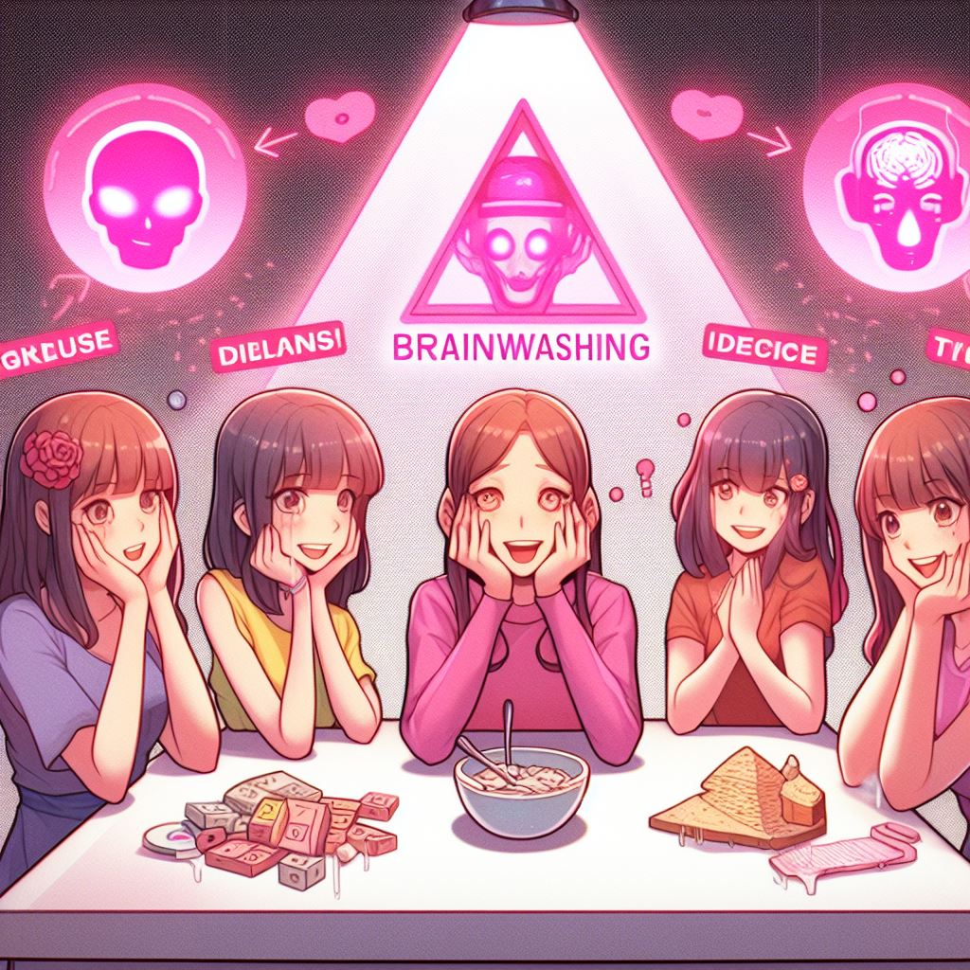

二零二一年四月十七日，晚上睡觉。

红伟的记忆回来的七七八八这让红伟悲愤交加，红伟没有行动能力也没有社会关系，

唯一的潜在盟友是妹妹红娆，然而红伟知道妹妹也被催眠洗脑了根本帮不上，

红伟的起居全要依靠别人，而最有力的人全是仇人那边的。

红伟想像王晓皿这样的人真的比魔鬼还可怕，

我爷爷打掉你半个耳朵你就取我整个耳朵好了，

“把骨抽筋”用在一个当时只有两岁的病小孩身上也是绝了。

有仇不取命而是让他生不如死真是长见识，不知道北京王晓皿这类人的行为会不会遗传，

红伟想王家这种人有机会就要作恶，千万不要让我当官：否则我必将对王家抄家灭族，

这种人间恶魔一定要清除。

--------------------------------------------------------------------

二零二一年四月十九日。

红伟一家搬家到高碑店的日子定为五月十三日，

这是红伟通过查老黄历网然后张小兰看麦铃铃二零二一年运程书中的吉时选的。

随着日子的临近家里日常不用的物品大都提前运到新房了，

这时家中的一把旧宝剑也翻了出来，据说这把剑是由红伟奶奶的父亲打造的，

从外观看剑身到柄都生锈了，只有木制的部分还算入眼，剑没有开锋目测也就两尺长，

剑身没有花纹，剑柄的金属部分是祥云纹路给人一种古剑的感觉。

红伟起初感觉此剑是奶奶家的而奶奶又不认自己想丢了这把剑。

然后在中午三点半吃过饭后红伟想起了一些和这把剑有关的事。

以下事件年代未知。

一天红伟在玩家里的一把手工打造的宝剑，这时爷爷来照顾红伟了，

红伟听说要出去但是必须把宝剑放在家里，

红伟想带宝剑出去显摆就右手握住剑柄，然后想用左手抓住剑身防止爷爷抢，

正当红伟想用左手抓住剑身之前爷爷坐在了床上，这使得红伟放松了下来，

红伟看过电视上的人用两根手指在宝剑上划过，红伟感觉这样做很酷所以就模仿，

当红伟的手按压剑身时仿佛时间都停止了，而红伟看到了自己的过去和未来，

当红伟像做梦一样浏览之自己的过去和未来之后红伟非常的失望和绝望。

然后有一位老者的声音在红伟的心里说命运可以改：但是有代价而且只有小孩才可以改，

红伟毫不犹豫的在心里想改，这时新的几个命运出现了而红伟在看过每个命运的结局后，

选择了代价最大的最佳命运，这时那个老者的声音说你既然选择了就不能后悔，

别人害你就是给你福份，你如果报复别人就会被夺走一些改命的福份，

红伟问怎么能不让未来的自己报复？老者声音答，

你只要选择封印自己就可以，而且还加福份。（红伟想要得到妈妈而代价是红伟全部的骨头）

红伟问人没有骨头会死吗？，老者说你不会死。

（当时红伟很小，在他看来代价等于钱）

----

次日红伟在奶奶家。

奶奶（说）你和宝剑里头的人说什么咧？

（红伟心想你怎么知道我的事？）

奶奶（说）别叫他们害你咧噢！，你要那么多福干嘛呀？（根莫椰？，土话）

奶奶（说）怎么连我也想害你呢？你选的什么呀？（红伟没有说话）

（一会奶奶把红伟推到院子里，此时阳光明媚，奶奶坐在屋门口）

奶奶（说）我小当儿也能选，大喽就不行咧，我还把它给忘咧，要不是你选，我也忘咧，

我要是忘喽就告诉我噢红伟，要不接我该犯傻报仇咧。

（红伟听的似懂非懂只是嗯了一声）

（此后爷爷多次扔掉那把剑，而赵爱国又把剑拾了回来）

（一天在红伟家爷爷拿着那柄宝剑摆弄）

爷爷（说）红伟这把剑里头有个鬼叫命运，别听它说的。

（又一天）

在爷爷家院子中。

奶奶（说）我昨天骗他说那个宝剑里有神仙，那里头有我们王家的祖宗。

我看见等他长大喽叫他妈给扔咧我们王家就完蛋咧。

爷爷（说）算咧，我不叫他们扔噢。

奶奶（说）我看见你那会死咧你还管的了哇？

爷爷（说）我说给他爸爸。

（下午在红伟家卧室，爷爷送红伟回家和张小兰说话）

张小兰（说）他爸睡觉呢。（红伟心想床上明明没有人）

爷爷（说）那把剑安全咧

张小兰（说）我躺下感觉有东西，一看哪来的宝剑那？赵爱国在那笑我就觉得没好事。

爷爷（说）原来里头有王家的祖宗鬼，你妈要帮小娟消除你的隐患。

张小兰（说）我也猜到了，我以为是让赵爱国杀人呢，那都是迷信。

爷爷（说）是有鬼，现在没有咧，我问你妈怎么能杀鬼，你妈教我用朱砂。

张小兰（说）怎么能知道有没有哇？

爷爷（说）我用朱砂打磨宝剑加上念咒语才把这里头的鬼给杀了。

一边打它我这手就麻木，等到打死鬼喽就不麻木咧，现在刚不麻。

张小兰（说）红伟说里头出来个老头，我还说他编瞎话呢。

爷爷（说）这么大的小孩不会说。你妈傻：她弄鬼害你还教我杀鬼。

张小兰（说）不是一个人，我不是还掐红伟呢

爷爷（说）你说对咧：好的你妈不知道坏的干了什么。

张小兰（说）你救我也别给我播种了玩玩行，要不我就帮妈气你。

爷爷（说）帮吧，我也有两个，我要生气了我也管不了，别怪我没告诉你。

---------------------------------------------------------------

二零二一年四月二十六日。

红伟又想起了一个过去的事件，红伟的记忆总是象挤牙膏一样几天就来一段。

以下时间大约在一九八五至八六年。

一天晚上红伟坐在床上，旁边的张小兰只穿了条白色三角裤，这时赵爱国来了。

赵爱国（说）想好怎么说了白？害死他咱们就解放咧

张小兰（说）这还用想？张口就来。

赵爱国（说）他爷爷在窗户根下边听着呢，他爸呢？

张小兰（说）我说他爷爷要来玩，他爸就睡觉了。

赵爱国（说）我出去你再说，要不他妈就该知道咧。

张小兰（说）等回过味来就晚啦

（赵爱国走了出去，过了一会张小兰开始自言自语）

张小兰（说）儿子想吃奶吗？

张小兰（说）想吃……（细声说）

张小兰（说）好吃吧？以后只给你吃不给你爷爷吃行不行啊？

张小兰（说）行，以后只给我吃奶（细声说）

张小兰（说）那妈妈以后只让你玩不让你爷爷玩行不行啊？

张小兰（说）行，我早就不想让你和爷爷玩了（细声说）

张小兰（说）哎呦轻点！顶的妈妈都怀孕了，儿子你比你爷爷强多了

（红伟看看妈妈不懂妈妈在自己说什么）

（张小兰继续说着红伟听不懂的话而这些话红伟以前听张小兰说过类似的）

（次日下午爷爷和奶奶推着红伟遛大街）

爷爷（说）红伟听着别跟我抢你妈！听见了没有！！？

（红伟对这句话不能理解所以没有回应）

奶奶（说）他才几岁的人乃怎么和他妈玩？

爷爷（说）他妈说他行！

奶奶（说）那是气你呢！他妈准是知道你偷听去来

爷爷（说）红伟别跟我抢你妈！你要不听话我那个小小子就来咧！他可六亲不认！

奶奶（说）别叫他来！你害喽他还行啊！？他肥头大耳的是享福的

爷爷（说）我不出手，我叫他大伯招呼他哈哈哈……

奶奶（说）我不叫我大侄子报仇！

爷爷（说）他听你的呀！？我只要一气他，再叫小娟告诉他怎么赶走他爸，

我在告诉他大伯小娟小的时候我是怎么打的她哈哈哈……

奶奶（说）怎么都要害他呢？连我也要害他，准是为了么。

奶奶（说）红伟你想要什么呀？怎么都要害你了呢？

爷爷（说）他死定咧哈哈……

奶奶（说）他死是死不了，谁晓得他想要么呀。他像我，我也能选，你就是我选的，

小娟也是我选的，么都是我选的，另外一个我不知道。

红伟别叫他害你噢！听见了麦！！

（红伟根本听不懂）

---------------------------------------------------------------

二零二一年四月二十六日。

红伟在自己床上大便，听到了赵爱国和张小兰在说搬家的事务。

赵爱国（说）我们去海南我带回来的日本刺刀还有我那个宝剑呢？

张小兰（说）不带那些有怨气的知道呗，还不知道死过多少人呢。

赵爱国（说）那个宝剑是古董，六八年收缴武器咱爸从地主家搜出来的值钱。

张小兰（说）我不知道放哪了，有也不带。

（红伟心想那宝剑却是古剑造型但好像是奶奶的害妈妈用的阴招法器）

（红伟本来就想借搬家扔了那宝剑，现在找不到正好）

（闪念间红伟想了起来，是妈妈自己扔了那些刺刀宝剑和子弹）

（是哪年也记不清楚了，赵爱国拿回来几只日本军队枪上面的刺刀）

（张小兰说这东西有怨气不让放家里赵爱国硬是不从，一天张小兰拿着宝剑来到红伟房间）

张小兰（说）看看这是什么害怕呗？（张小兰把剑在红伟头顶放了几下）

红伟（说）别挡着我游戏，这剑应该值钱，这造型就不是现代的。

张小兰（说）这是你奶奶家祖传的，害我用的，我扔了去别说啊

红伟（说）嗯（红伟其实还想拿宝剑卖钱）

（过了一会张小兰出来回来了）

张小兰（说）我看着有人拿走了才回来的，你没事吧？没事我睡觉去呀。

红伟（说）大白天的睡觉？

张小兰（说）你就说有事没事吧

红伟（说）一会我得在轮椅上躺下。

张小兰（说）一会让你爸弄你。

--------------------------------------------------------------------------

二零二一年五月七日。

早上红伟回想起了昨晚的梦，梦中红伟的弟弟带了一群人回家聚餐，

梦中吃饭的地方简陋不堪很陌生，红伟没有看到弟弟，而弟弟带来的人红伟也不认识。

下一个场景是红伟躺在从小长大老房子的床上，

红伟透过院子这边的窗户看到天上有一辆巴士，巴士中坐满了人，其中一个对着红伟笑，

梦中红伟知道弟弟要走了，红伟也由衷的对着那个巴士上的人笑。

（梦醒后红伟想自己只有个妹妹哪来的弟弟呀）

当早上红伟回想时想到，也许梦中的弟弟是那个妈妈怀了几个月被爷爷命令打了的弟弟。

红伟又回想起住在老房子的时候也做过一个梦。大约在一九九几年。

梦中红伟也是躺在床上，这时来自客厅门口有一个小孩在叫哥哥，

红伟说你是谁？怎么不进来？。这个孩子说不敢进来，

这个孩子的声音即像红娆又像二叔家的妹妹。

红伟急了说你不进来叫我干嘛？。这时一个小学生样子的小孩站在红伟面前，

这孩子身高比红娆高出不少红伟却认为是自家人，可是它却是闪现在红伟面前，

而且还飘动，红伟吓的大叫妈！！。这时灯开了妈妈用手去抓它的头，

它一下子把头缩回了胸腔。

这时红伟惊醒了过来，而红伟的睡姿和所在位置正好与梦中相同只是没有开灯。

（想起这些红伟相信人肯定是有灵魂的，否则怎么会做这些梦？）

另外一个梦也非常特别。

这是住在易县锦芳园小区后的梦，以往红伟做梦都是住在老房子的场景，

但是这个梦却是在锦芳园。

梦中红伟的弟弟妹妹们都很小，看样子都是上幼儿园小班的年纪，又说是爷爷过生日，

（以往爷爷奶奶过生日会把孩子们聚在一起吃饭）

梦中的爷爷对红伟恶语相向，这让红伟始料未及，爷爷还如同鬼魂一般恐吓红伟，

梦中红伟知道是爷爷所以并不害怕只是伤心难过，

在梦中红伟心想爷爷明明已经死了怎么能过生日 ？，随后爷爷边吓红伟边说话。

爷爷（说）红伟你怎么搬家不带着我？！（红伟心想你都死了怎么带你？）

爷爷（说）我在下水道里头呢，快叫你妈把我捡回去（红伟心想你的骨灰在墓地）

（梦中红伟非常清醒，对于现实和梦中的事非常不理解）

（如今掌握了全部记忆的红伟终于明白了爷爷说的话）

原来二零零六年赵爱国放在写字台里的小袋子里应该是爷爷的骨灰，

奶奶和张小兰在对付爷爷的问题上在同一阵线，至少是其中一个人格是这样。

所以那个小袋子里爷爷的骨灰被冲到了下水道。

原来鬼是可以给人托梦的，以前看聊斋还以为是假的。

对于红伟而言得知真相非常痛苦，唯一活下去的希望是看着妹妹的女儿长大并教育她。

（通过以往的经验，除了因果报应还存在说不清楚的德报系统）

二零二一年五月八日。

红伟困惑于以往发生在自己身上的事，事实虽然已经形成，

但究竟是自己在宝剑仙那里选择的命运，还是因果报应的交汇点正好在自己身上。

如果是自己的选择，现在的生活就是代价那么应该放弃复仇。

如果是因果报应也几乎不可能得分成功，但是可以积极行动。

无论如何恶人们的确对幼小的自己做了毁灭人生的事，如果放弃报复不符合红伟的价值观。

如果世界是恶人主宰那毁灭世界就成立了，红伟发现自己终于理解恐怖分子了。

不过红伟的先人们也不是好人，红伟这样的下场也不为过。

祖先的灵魂是否真的在保护红伟？以及被迫害真的算是转移福份？

如果是爷爷害别人然后报应在红伟身上，那么害红伟残疾的人算不算作恶？

当红伟搞不清楚来龙去脉时又想起了奶奶对红伟说的这段话。

二零零八年春节也就是二零零九年二月。

大年初一在红伟家聚餐，人还没到齐，赵爱国和叔叔们把奶奶抬上楼来吃饭了。

奶奶半身不遂十多年了，赵爱国把红伟往客厅推。

赵爱国（说）叫你奶奶噢大声点，叫到她答应你奶奶就来了要不然来不了。

（红伟搞不清楚状况让叫就叫吧）

（来到客厅红伟看到奶奶坐在凳子上）

红伟（说）奶奶！

赵爱国（说）大声叫到她答应！！

奶奶（说）不许叫我！！

（红伟无奈的想我到底听谁的？）

赵爱国（说）大声叫到她答应！！

红伟（说）奶奶！！！奶奶！！！奶奶！！！……

（此时奶奶闭上眼半低头而红伟喊的上气不接下气）

（赵爱国把红伟往红伟房间推，红伟没得到奶奶的回应十分不解）

（过了大约半个小时红伟听到张小兰在和奶奶说话，又过了一会红伟被推到餐厅）

（此时奶奶看着红伟笑还向红伟招手）

奶奶（说）我回来过年来咧，等过喽年我就走，别告诉你爷爷我回来咧噢。

张小兰（说）妈你要什么跟我说我给你挟，你别管他一会让他爸管他

奶奶（说）现在是哪一年那？我看见咧，等到他长大就好咧别着急噢。

张小兰（说）好什么呀他完了，今年是九八年。你别说话！（指着红伟说）

（红伟心想我没听错吧现在明明是零八年，而且爷爷已经死了我怎么告诉他？）

奶奶（说）我去将来看来啁，不知道怎么地我大孙子就好咧。

别着急等你长大喽就成咧正常人咧我看见咧噢。

（红伟只当这是奶奶的心愿所以没有多想）

如今红伟想起这段往事终于明白了个中缘由，

但是奶奶说的将来意味着认红伟的奶奶可以穿梭时空？

（“认”等于认可亲属关系）

早在二零零二年红伟也听说过类似的说法。

二零零二年夏天的一天约十二点，红伟在看浙江卫视播出的港版《封神榜》。

这时菜二阳来了，菜二阳和红伟闲聊几句就一起看《封神榜》，

此时正演到哪吒被李靖逼死削骨还父割肉还母的段落。

菜二阳笑了笑欲言又止的看着红伟。

菜二阳（说）红伟你奶奶说让我骗你

红伟（说）骗我什么？

菜二阳（说）一会我跟你说的话别相信，你奶奶要问你就说我给你说了

红伟（说）啊？~什么意思？

菜二阳（说）红伟你知道我是谁不？！哈哈

红伟（说）你不就是菜二阳啊

菜二阳（说）你奶奶说等你长大喽就好了

红伟（说）为什么？

菜二阳（说）我不知道，你奶奶说她能看见以后的事，叫你别学他（指哪吒）

红伟（说）我怎么学他？我又杀不了自己，我也没法力。

菜二阳（说）哈哈，你看吧我姑奶奶就是叫我来和你呆会。

（菜二阳出去后红伟听到奶奶和菜二阳在大门口说话）

-------------------------------------------------------------------------------------

第五章，新的旅程与惜日的恩怨。

二零二一年五月十三日。

为了照顾红娆六周岁的女儿媛媛，赵爱国张小兰红伟搬家到了高碑店。

搬家前四个月就搬运不常用的物品，至搬家当天差不多有十次搬运。

对于红伟来说最大的问题是下楼，虽然赵爱国很健康但是现今已经六十四岁难以抱红伟下楼。

红伟上车后看到姑姑擦眼泪，红伟心想你有什么资格哭？。

路上红伟的妹夫为了减少颠簸全顺车只开十三迈，然而路面被拉煤的大车压了多很坑。

使得红伟的轮椅像坐在按摩器上，时而屁股颠的离开轮椅一下。

无惊无险到达新家，红伟对旧宅没有留恋感。

新家有电梯加上恰到好处的装修使红伟不敢相信这是自己的家，

客厅和阳台视野开阔，在二十楼看临近小区的绿化带，和车辆有欲穷千里目的感觉。

红伟休息时发现自己房间的壁纸有似曾相识的印象，在即将起来吃饭前红伟恍然大悟，

原来在二零一四年，也就是媛媛出生后的第二天早上自己做过的梦就是搬家去高碑店，

梦中发生的事当时红伟认为不可能，而搬家当天却全部重现了。

梦中红伟是躲着下楼，而推红伟下楼的人红伟只能看到两个，

一个是妹夫不过比在二零一四年胖很多，而另外一个红伟不认识梦中说是亲戚。

下楼途中的紧张感和不安感和搬家当天完全一样。

在当时的红伟看来即便是自己要下楼也肯定是爸爸抱下去，怎么可能躺着呢？

原来是四个人抬红伟的轮椅下楼的。

梦中红伟也是躺在车上去高碑店的，原来是躺在轮椅上在全顺车的后面。

再看床边包好未安置的回音壁音响和墨绿色的壁纸上的植物。

红伟想到自己金命身强宜用我克我生克我，一定红娆按照风水设计的。

梦中红伟也看到了同样的壁纸和包裹着的回音壁音响，有点像缩小的金箍棒。

当时本来想哪有包裹着的音响呢？当时红伟笑自己做的梦可笑又不合理。

包裹着沙发垫的回音壁音响金光闪闪真的如梦中所见。

------------------------------------------------------------------------------

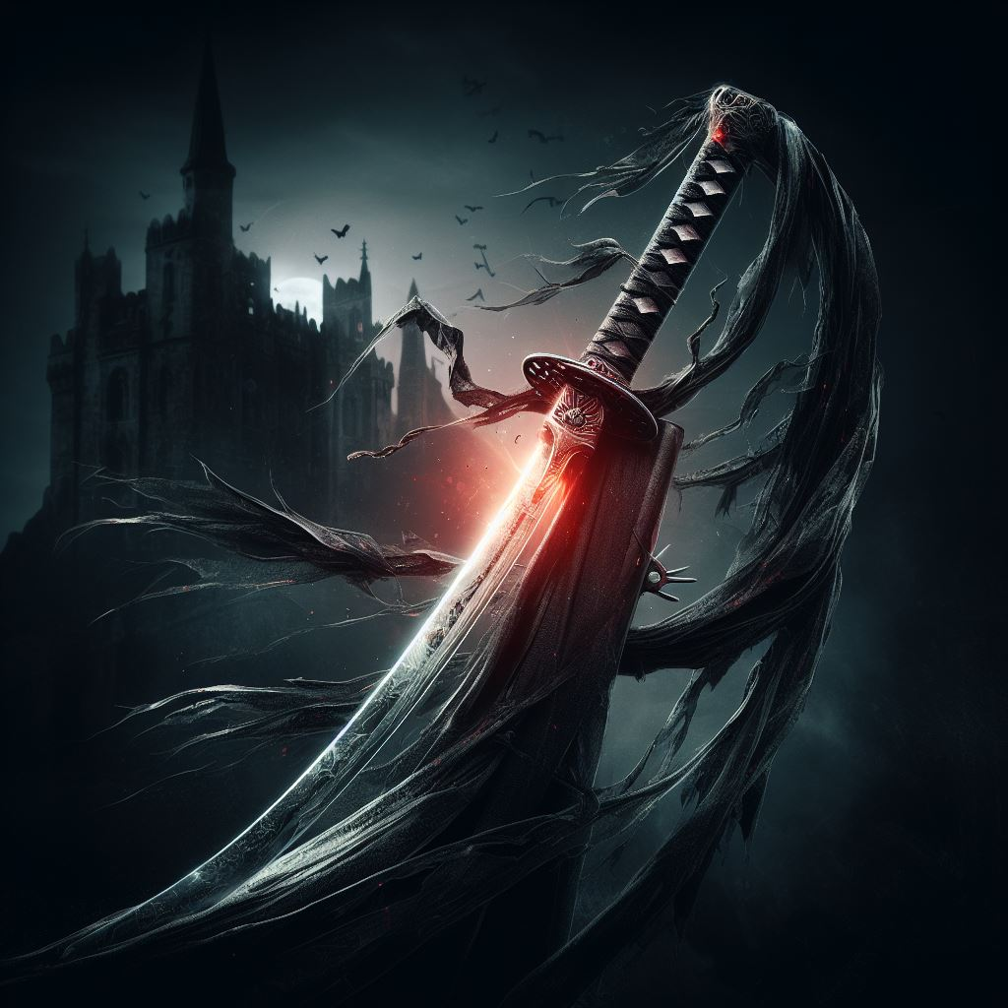

二零二一年五月二十六日。

午饭中红伟得知那只有鬼的宝剑被赵爱国从易县带来了。

原来昨天赵爱国回易县办事就从红伟的床铺下找到了剑，

（剑被放在赵爱国床下，次日红伟让张小兰将剑放到冰柜中）

赵爱国称此剑是六八年红伟的爷爷收缴武器收来的，然而红伟却知道另一个说法。

赵爱国说要把剑送给红娆的公公。

红伟（说）那个剑有鬼

赵爱国（说）那是你心里有鬼

（红伟心想反正你不会听我的不和你争）

（时间回到遥远的过去，大约在红伟二至五岁左右）

奶奶在里屋和赵爱国说话，红伟在外屋但是红伟听的清清楚楚。

奶奶（说）把这个宝剑放喽你和小兰睡觉的床铺下头。（奶奶的父亲是铁匠）

赵爱国（说）那是迷信，能怎么着哇？，现在是唯物主义的天下。

奶奶（说）你就说行不行就得咧，你只要说行：你的钱你的运气就成咧你妹妹的咧。

你妈和你妹妹不是缺德呀，你要有良心就给你妹妹，另外你也不是男的要钱没用。

赵爱国（说）我同意有用啊？你不是想要他妈的那？，我同意也代表不了他妈呀。

奶奶（说）你叫她愿意不就得了？甭管怎么着骗的她说愿意就得咧，就算她不愿意我也有法，

这剑里头有我们王家的鬼，他们活着的当儿太缺德，就不敢投胎，

我爸爸铸剑的时候把他们的骨灰铸到剑里头咧。

赵爱国（说）骨灰有什么作用啊？

奶奶（说）等到剑快铸好的时候就把骨灰往剑上洒，一边洒一边叫这个人的名字，

干到铸好喽再加一层铁皮，把没铸进去的骨灰包了铁皮里头，这是个有鬼的剑：

专门把别人的钱往我们家运，还能吸人的气。

赵爱国（说）哪有鬼呀！我都没见过，那是为了不让人干坏事编出来的。

奶奶（说）那是你随你爸爸，我小的当儿就能看见，长大喽就看不见咧，不是没有。

赵爱国（说）有能怎么着啊？！有共产党的枪厉害呀？

奶奶（说）你别把宝剑放了冰箱里噢，要不喽就不能给你妹妹吸气咧。

赵爱国（说）我哪有冰箱啊？我想买都没钱买

奶奶（说）你现在没有将来就有咧，你别让小兰给我扔喽。

赵爱国（说）迷信要管用那皇帝和毛主席就千秋万代咧，净想的那个。

奶奶（说）你就按我教你的做吧，等你死喽要是做到喽我再认你行白？。

赵爱国（说）我爸说你骗我呢。

奶奶（说）你等着我在下头认你就知道咧。

赵爱国（说）你认不认我已经无所谓了，只要对我妹妹好就行。

奶奶（说）行啊。你记着别叫小兰扔喽，我咧个做梦看见咧（咧个=昨天的昨天）

我看见红伟非叫他妈给扔喽。

赵爱国（说）他活的到那会啊？你们都要害他怎么活的了哇？

（次日）

红伟在奶奶家，又到了中午下班时间，赵爱国来接红伟回家。

奶奶把宝剑放在红伟童车的桌子上，红伟看到剑身上有凹陷就摸了一下。

这一摸在红伟的十点钟方向出现了一只“大苍蝇”，红伟平时最讨厌苍蝇，

这只大苍蝇就站在奶奶和赵爱国直线的中间，但是奶奶和赵爱国就像没有看到一样。

大苍蝇比奶奶高比赵爱国低，红伟细看才发现大苍蝇更像人，它的双眼通红比核桃大点，

头上的毛很乱，身体干瘪有细长的毛，双臂没多少肉在身体长毛的的轮廓下像翅膀。

由于大苍蝇太难看红伟想还是小苍蝇好看，这时红伟眨了一眼，大苍蝇就消失了。

红伟以为大苍蝇飞走了所以感觉清爽了一阵。

赵爱国和奶奶还在争论中，红伟感到面前有冰凉的感觉就打 了个喷嚏，

这时红伟发现大苍蝇的脸就在自己面前，红伟并不知道自己面前的是什么只当是大苍蝇。

以往红伟赶走苍蝇都是用嘴吹气所以红伟就吹大苍蝇，结果大苍蝇没有飞走。

奶奶（说）你看他看见么咧？

赵爱国（说）他要能看见说明是你孙子

奶奶（说）哈哈……我不认就不是

（下午红伟家）

一般下午是由爷爷照顾红伟而爷爷这回取走了赵爱国从爷爷家带来的剑。

等到红伟被送到爷爷家时奶奶正在院子里哭，而那把剑也瘦了一大圈，

原本圆滑有凹陷的剑身变得只有饼干的厚度。

奶奶坐在院子中的土地上哭鬼。

爷爷（说）剑里边的沙子我都倒咧哭吧哈哈……

奶奶（说）我们王家的鬼没咧，我还怎么害我的仇人……

奶奶（说）我们王家比你更缺德把好几个欠钱不还的人做成人彘，本来他要借十块，

我爸爸给了他八块，等他还来给了十块，我爸爸让他还五十，他说没有五十。

我爸爸就留他吃饭给他下了迷药，让我哥把他做成了彘，等他醒了说，

不给五十就把他儿子和闺女也做成彘，把他放了缸里头带着回家找着三十二块钱。

等我爸刚要走，他说也让你们家有一个彘，他要投到我们家叫我们家断子绝孙。

我孙子没准就是他来的让我侄子做成彘咧。我爸爸名义上是打铁的，我哥哥是正骨的，

实际上是图财害命的。自从我爸爸害人就有钱咧，我们就不相信有报应咧。

爷爷（说）怎么做成彘呢？

奶奶（说）把人的肌肉和骨头切开，然后上愈合的药让肉，筋，骨分开愈合。

这么着等他好喽就动不了，我们家主要靠做彘赚钱。

我们家为了怕报仇就和仇人生孩子，让她死了也报不了仇。

（时间来到二零一一年春节也就是大约二零一二年一二月）

此时红伟的奶奶在保定的医院去世了。奶奶出殡红伟凌晨就被叫醒。

家里人都去了奶奶家准备出殡，一会张小兰会回来弄一下红伟再去。

张小兰从奶奶家回来问红伟有没有方便的感觉红伟说有。

方便完红伟去客厅，红伟的房间通风，红伟在客厅吃了碗方便面加荷包蛋，

一边吃一边看CCTV-5直播的足球比赛，解说是黄健翔和张路。

因为出殡时间可能要很久吃完面张小兰抱红伟上床等待。

红伟仰面朝天躺着张小兰说等人们吃了饭再回来给红伟翻个身。

虽然在以往此时还是深夜睡觉时间，但是红伟全无睡意闭着眼胡思乱想。

张小兰出门不到十分钟红伟房间墙壁上的世界地图像被人撕一样咔咔作响。

（红伟的房间外面有很多营业门店，即使是晚上也照的看得到物品）

红伟心想这世界地图之前用透明胶布粘老是开胶，后来用浆糊粘的，

早不开粘晚不开粘怎么奶奶出殡前却开了，以往都是没怎么粘的下角开粘，

这回是着重用浆糊粘的上角开了而且还开的特别大，就算是通风导致的也太巧合了吧？

红伟转念一想奶奶和姑姑家的表妹姐弟俩最亲，要找也去找最亲的人找我做什么？

红伟看看地图：开的幅度比红伟想象的还大，

在这没有风也没有震动的小卧室里哪来的动力让粘浆糊的纸开这么大？

（时间回到现在，红伟终于知道原来事出有因）

（红伟虽然知道剑上面的骨灰已经消除但是难保没有遗漏）

（红伟与张小兰说了过往而张小兰却说红伟瞎说，红伟想没有行动能力就算知道有暗算也无法破解）

（最让红伟难受的是利害关系人都不愿动手扔了宝剑还说不想听）

（红伟想奶奶说的冰箱冻剑已经应验，只不过是红伟家的冰柜，接下来会成功扔掉鬼剑吗？）

二零二一年五月三十一日。

赵爱国回易县买熟牛肉给张小兰回娘家带去。

红伟多次要求张小兰扔掉鬼剑，中午红娆来吃午饭红伟向红娆说明要扔掉剑的原因，

红娆问是不是文物张小兰说不是，就以送给红娆公公的名义当着赵爱国面由红娆拿走了。

然而红伟担心红娆舍不得扔掉留了祸害。

--------------------------------------------------------------------------------

二零二一年六月七日。

张小兰二零二一年六月三日回娘家，红娆问红伟妈回来的票是几号的。

六月七日晚红娆打来电话让赵爱国猜自己在哪，红伟得知红娆带着媛媛去了洪洞。

红伟急的睡不着也搞不懂红娆为什么要带媛媛去有仇人的地方。

之前红伟已经告诉了红娆自己知道的过往。

红伟为了能睡着就想红娆和媛媛的八字都带“天德贵人”应该可以逢凶化吉的。

二零二一年六月七日是张小兰回家的日子，三人如期归来，

由于表面上没事红伟也没有问红娆缘由。

----------------------------------------------------------------------

二零二一年六月二十七。

中午吃午饭中赵爱国提及不卖易县的房了，说要以给红伟找保姆的名义找个媳妇，

等将来生了小孩再把房子给对方。赵爱国说头天晚上问过了红娆了，红娆说只要是对我哥好就行。

赵爱国又说反正红伟也不小了只能找年龄大的也不能挑拣长相。

类似瞎眼瘸腿的能找着愿意的就不错了。

红伟（说）我现在玩游戏就只能玩用鼠标的，人生都毁了要什么都没用。

这么大还是单身的肯定就为了钱，要不就是心理变态的，找这样的人等于引狼入室。

另外我不是什么菜都吃的，剩菜还是素的白给我都不吃。

（红伟你们兄妹联手心想毁了我的人生还想没有报应真是想的美）

赵爱国（说）好像有个湿人说过这样的话。（“湿人”特指张小兰的另一人格）

找小的谁跟你呀，找个伺候你的，你们住了易县就得咧。

红伟（说）易县的楼都没电梯，每天有广告吵，那个地方只适合办公不适合住。

（红伟想这八成是姑姑又怕报应在暗中操作，刚来高碑店又回易县）

张小兰（说）年龄大的都是带着孩子的。

红伟（说）为了钱来的肯定没安好心，中国人都是唯物主义者：基本上不能算是人，

你找个畜牲来不害怕呀？

赵爱国（说）你们要是有个小孩我不就当爷爷了啊，易县那装修一下比这好。

（红伟心想说：你不就是我爷爷吗，你帮着姓王的害我还惺惺作态，红伟强压怒火）

（红伟明白要胜利就要熬过自己的背运大运年，挑明对己方没有好处，有可能是姑姑的计）

红伟（说）我是不回易县，那房子必需卖，卖不卖我也不去。

赵爱国（说）在高碑店租也行，你们自己过去，把我们的工资卡给你们一个。

红伟（说）人都讲远景，我没收入，你们那点钱打上能给二十年，二十年之后呢？

哪个为了钱的人傻的等老？

赵爱国（说）就算你愿意还不一定有呢，现在中国都脱贫咧。

红伟（说）电视上说脱贫就脱贫了啊？红娆的同学就是村官，根本不给钱怎么脱贫？

赵爱国（说）不信共产党就行啊？在中国就得信共产党啊。

（红伟心想这绝对是你们设的局，睁眼说瞎话不带磕绊的）

（一方面想害了我不受报应一方面还有理由回易县）

红伟（说）我老叔那栋楼让他无偿转让给我，不用找就有人自动找来了，你穷的这样还想这。

赵爱国（说）你老叔的楼怎么能给你呀？

红伟（说）威逼利诱你想啊

（红伟心想你装糊涂我也装，不要想骗我）

张小兰（说）你老叔威逼利诱你爸还差不多。

赵爱国（说）就是……

（此时红伟被推回自己屋正好红娆带着媛媛来了）

下午红伟把中午的事通过QQ告诉了红娆，红娆表示自己说的是反对。

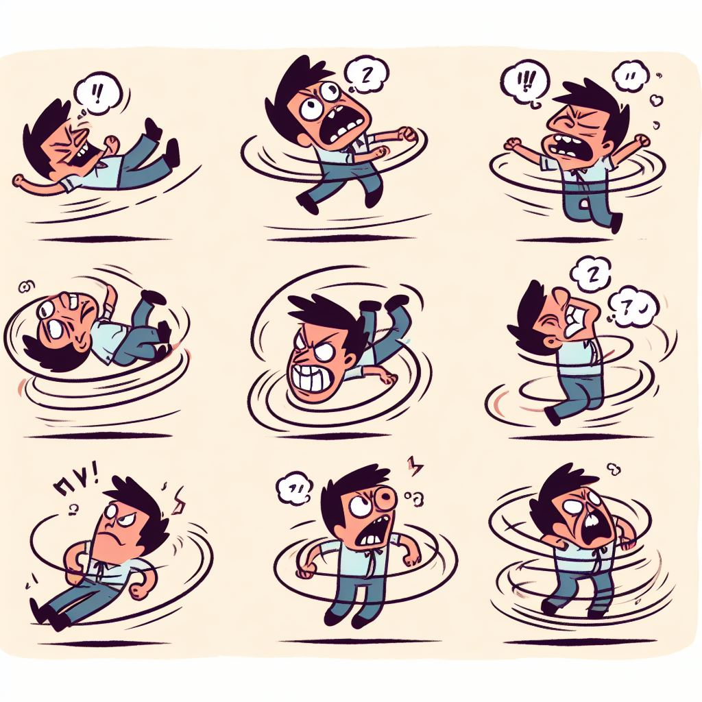

二零二一年七月五日。

红伟如果被向右侧翻身就头晕，红伟感觉天旋地转没有重心。

次日早上又是头晕，心跳加速，红伟有种透支心力的感觉，此时红伟想一定是另一个自己在生气。

只因前几天红伟又找回了一些记忆。

大约是红伟一岁多在自家床上如果红伟身上没盖被子红伟可以自己翻身，

红伟还可以在床上双手撑起上半身。红伟想起这些又联想起后来发生的事，

作恶的人怕被报复就想仇杀，杀人不成又怕报应，如果没有报应只是恶人当道，

那这世界就是地狱。如果对仇人报复又算不算作恶？

（红伟知道是管着自己保护自己的曹冲自己在生气就听音乐果然有一定效果）

(红伟忽然想通了一件事，原来另一个自己如果生气就会出现“美尼尔”）

-------------------------------------------------------------------------------------------

二零二一年七月十五日。

红伟的指甲又长长了，对于红伟而言剪指甲如同上刑场。

所以从二零一八年五月开始让妈妈用磨指甲器给自己磨指甲。

当天下午方便完通风中。

红伟（说）妈有空磨指甲吗？

张小兰（说）有，明明能剪！我给你剪。

红伟（说）不。

张小兰（说）能剪非要磨（张小兰在其它房间看手机。赵爱国此时出门遛弯）

（对于红伟而言剪指甲的恐惧是不可承受的，红伟想如果要剪指甲不如让老叔来掐死自己）

（红伟在QQ中找表弟的QQ想刺激他叫老叔来，此时听着张小兰的手机还在播放视频）

（此时红伟打开浏览器登录AX56U路由器把张小兰手机禁止网络，过了一会张小兰的手机没有声音了）

（张小兰来到红伟房间拿出磨指甲器）

张小兰（说）磨脚吧 先磨哪只？

红伟（说）手也磨。

张小兰（说）剪几下就行了干嘛非要磨？

红伟（说）你知道我为什么怕剪指甲吗？我给你讲讲。

张小兰（说）我不听！你说过

红伟（说）你不是好奇我为什么怕剪指甲吗？（红伟早就不想忍了）

（张小兰开始给红伟磨手指甲）

（红伟的指甲一个多月磨一次，危机只是暂时过去了）

晚上睡觉。

红伟又想起手指被王晓皿剪断的场景。

具体的时间已无从查证大约是不到两岁。

当时红伟被王晓皿剪断的手掌上还连着各半截手指，

此后红伟看到断了的物品就会想到自己的手指，皮里面是带血的骨头，

幼时的红伟不能意识到那意味着什么和将来怎么生活。

如今三十八岁的红伟愤恨难平却无可奈何。

想来王晓皿等人要比日本鬼子坏太多了，人被杀死便不会再有痛苦了。

像姑姑和王晓皿这样的人在中国恐怕也不是各别的，毕竟他们自认为不是人。

成为了唯物主义者就会胜利。

（要解释唯物主义就要解释什么是人）

（人讲究的是仁义礼智信，仁者爱人即别人的小孩在路边无人看管我会担心，

别人受苦受难我感同身受想要救之）

（唯物主义其实就是拥有人类智慧的肉体机器，

即别人的小孩在路边无人看管我会想我儿子可能减少一个竞争对手，

别人受苦受难我想又不是我的身体我又不疼）

---------------------

红伟胡思乱想难以入睡又想起了自家小门店关门的别一个原因。

红伟的奶奶有一个姨弟，这个姨弟身材矮小身高大约一米二左右与红伟奶奶长相相似。

红伟奶奶的这个姨弟红伟家的人都在背地叫他小矬子。一天红伟听到奶奶和小矬子说话。

大约一九九四年。

奶奶（说）今天叫你来不是光叫你吃饭，没好吃也不叫你来。

小矬子（说）我每天都找饭吃

奶奶（说）我想着你的事呢，想给你找个暧被窝的，你又不存钱我寻思没人跟你

小矬子（说）我一个人挺好的姐，有钱我就下馆子

奶奶（说）他妈今天又出去玩去咧，他妈讲话半个县城的男的都和他妈玩。

你知道他妈有两个吧？玩的这个谁只要说喜欢她就能和她玩。

你见着她喽么也别说就扇她两大嘴巴，再说你喜欢她。

小矬子（说）她个高我打不过她

奶奶（说）冷不丁的打

（次日早上）

红伟在门店看着，张小兰在家里做早饭，这时小矬子来了。

小矬子（说）红伟你妈呢？

红伟（说）妈！！！小矬子来了

张小兰（说）哎！谁呀？

红伟（说）小矬子

（张小兰走进门店）

张小兰（说）姨舅要什么？

小矬子（说）小兰你出来我和你说个事你出来

张小兰（说）他奶奶叫你来找她的吧？我不去（她=张小兰另一个人格）

小矬子（说）你出来我不让红伟看见，你要不出来我就让他看见

（小矬子把张小兰拉出了门店）

（虽然在门店外还是听的到）

张小兰（说）不用打我给你叫她。别打！！

（过了一会张小兰走了回来开始关门店）

张小兰（说）你妈死了！！你没妈！（张小兰把红伟推到西屋窗户前）

（因为是星期六姑姑家的表妹带着比表妹小三岁的赵莹来了）

（又过了一会小矬子带了一个男人来了）

（表妹和赵莹踩着墙看窗户里面）

表妹（说）红伟我不和你咧那个人的老鸡巴真大你的太小，我大舅妈说你是太监

（表妹和赵莹看的起劲红伟也不知道什么是太监）

--------------------------------------------------------------------------------

二零二一年七月二十五日。

早上红伟看了瑞克和莫X第五季第五集的解说，了解到原来有的人很享受别人的痛苦。

红伟想姑姑和奶奶为了使自己不难受就放弃了做为人的东西，残害小孩都会发自内心的笑。

-------------------------------------------------------------------

二零二一年七月二十六日。

红伟傍晚时在看两个小时看完《大发不动产》解说，当看到过半时，

红伟想起来大约在自己三五岁时被带去（房山）“看病”。

所谓的医生是个居家的女人，这个女人大约四十左右有个上中学的儿子。

每次红伟被送到女人家中也没有各种检查和触碰，只是任由红伟躺着或坐着等张小兰来接。

如果是张小兰来接红伟女人就让红伟表演打拳，而红伟也比不在女人家有力量的多，

一旦红伟被接回亲戚家就没有了在女人家的力量。

有几次红伟被女人强行要求盯着女人的眼睛看，女人还问红伟看到了谁。

由于是住在亲戚家又要请假所以张小兰告诉女人过几天要带红伟回家，

临走前一天女人送给红伟一个铜片制的观音菩萨挂坠，

并嘱咐张小兰让红伟早晚念（观音菩萨保佑我），等红伟懂事了让他信佛做好事。

回家当天张小兰带红伟与女人告别，临别时女人重点嘱咐红伟。

女人（说）红伟你长大了必需当好人做善事，你要敢学你们家的人不干好事他们就不放过你。

你记住：你只要不干坏事教人行善积德他们就放过你的后代。

（回家后张小兰一直给红伟带着（观音菩萨））

夏天红伟挂在脖子上的观音菩萨被爷爷扔掉了几次又被张小兰拾了回来。

时至当今红伟问张小兰那个观音菩萨挂坠在哪和去房山的事张小兰只说不记得去过。

红伟思来想去如果祖上缺德我受难也是报应没问题，

然而二叔家干过不少缺德事也是爷爷的亲生儿子为什么儿女双全没人受难？

莫非是曾经过继到四爷爷家的原故？。那姑姑报仇产生的涟漪：受害者更多，

然而姑姑有两个外孙一个孙子也没有人遭报应。

放在更大的视野说，当官的哪个不贪污受贿，不进贡上级又如何升迁。

要有钱进贡就要搜刮，就要搜刮民脂民膏这些人怎么不遭报应？

远的不说，姑姑的钱主要是帮企业验资造假所得，老叔当官应该是别人进贡得来。

而且老叔算是爷爷的孙子，而据奶奶说她们王家比爷爷更坏更缺德，为什么王家人没事？

姥姥和大姨在红伟还是婴儿的时候就破坏红伟的身体为什么大姨家的人没有事？

莫非是报应也只找软柿子捏？抑或是红伟信息封闭？

（红伟晚上做梦也是在想这件事）

--------------------------------------------------------------

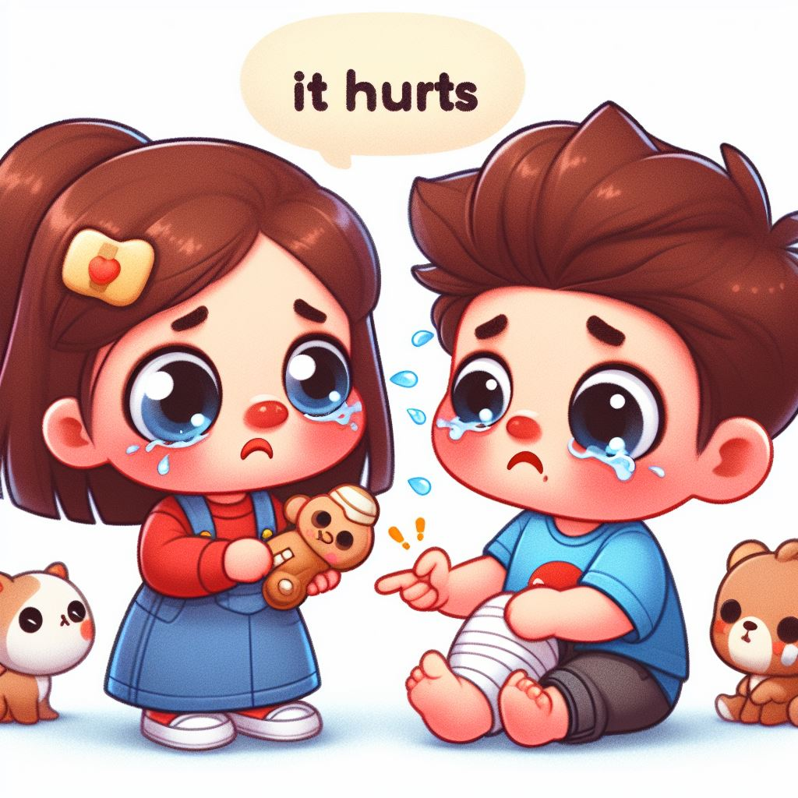

二零二一年八月四日。

红伟想起自己双手被剪断掉落在地上，左手上没有手指，右手上的食指残留了一段，

被剪断的横截面有的是白色的骨头，有的是红色是芯。

红伟一想到就湿身难受难以平静。

-----------------------------------------------------------------

二零二一年九月十一日。

赵爱国要回易县停了旧楼的供暖和买东西，红娆开车带赵爱国同去。

回到高碑店还带来了一个带有红伟名字的蓝色挂坠，

但是这挂坠很早前红伟就说不要了因为上面的第二个字是同音不同字的错别字。

红伟和红娆的名字是在二零零三年改的已经用了十八年怎么会用错别字？

二零二一年九月十二日。

因为张小兰脚上长疙瘩忌口牛羊肉海鲜和辛辣，午饭赵爱国蒸了下昨天从易县买的熟肘子。

赵爱国吃着用剪子剪好的肘子块开始说话（赵爱国酷爱吃猪肉）。

赵爱国（说）冲着这个也得回易县

红伟（说）我永远不去易县

赵爱国（说）回去好给你买个墓地，趁着你老叔还在职

红伟（说）死了随便洒了哪都一样，有钱应该活着花掉，我不要墓地我要金条

赵爱国（说）你死了要金条有什么用啊？

红伟（说）谁爱买谁买别算我要

二零二一年九月十三日。

（红伟要求张小兰把挂坠丢到自己屋的垃圾桶）

下午赵爱国去接媛媛放学了。红伟一边在床上解大使一边说话。

（高碑店这边的楼在哪个房间大声说话在其它房间都听的清清楚楚）

红伟（说）肯定是我姑姑让我爸买墓地的，她那会又卖保险又搞传销，

她认识一个卖墓地的人，当他的下线卖墓地分成，而且肯定有阴谋。

那个挂坠也是她指使的，她说不许我改名字。

张小兰（说）你怎么知道的咱们过来说的？

红伟（说）在那边的时候，我爸手机开的大我听见的。

他说，你都买了我还买？他死了再说埋哪不行啊？。

张小兰（说）你爸说就是想让你有个家，他们又不出钱

红伟（说）她认识好多搞风水的，她肯定用了什么法了，在易县的时候我老婶也让买墓地，

我还纳闷她怎么操心给我买墓地呢。

张小兰（说）什么时候的事？

红伟（说）就是要借用我爸的银行卡存钱那回，说是我老叔的脏款存了这放高利贷用。

（红伟解完大使，张小兰把移位机的兜子给红伟垫上弄红伟上轮椅，红伟继续说）

红伟（说）我还记得我投胎的事你不信吧？

张小兰（说）你说，你上辈子是谁呀？

红伟（说）我投胎到这个肉体就能看见这个人的一生命运，我就又出来了。

出来了没处去就又回来，回来一看已经有人了，我正要争夺呀她就给我了一段信息。

灵魂不是用说话是直接给信息，一瞬间就能表达和来去，我和这个身体有了连接，

所以我逃走也能瞬间回来。

张小兰（说）谁和你在一块呢？

红伟（说）别打断我说话。给我的信息说她是我奶奶，是这个身体的祖宗奶奶，

具体哪一辈分没说，就是说她是我奶奶而且她是女的所以让我来控制。

本来我还要争抢来没想到是这样。

红伟（说）我上辈子是个男的，有两个儿子，我为了钱什么坏事都干，不过我对我媳妇好。

我害了好多人赚了好多钱，正得意呢

张小兰（说）你怎么死的？

红伟（说）死的特别惨（红伟没说出口死法）

（红伟的前世是车祸致流血过多而死，死前极其痛苦的被卡挤在车子里）

（在被卡在车子里之前红伟的前世还在计划下一个受害者，心里得意自满）

（红伟的前世一生都在怀疑因果报应和来世，直到临死前才知道世界的真相）

（然而如果存在因果报应和转世轮回那么这个世界就极有可能是虚拟的）

红伟（说）我是个没有秘密的人，我爸把我和心理医生说的都告诉我姑姑了。

她要报仇肯定没安好心。

张小兰（说）你姑姑报什么仇啊？

红伟（说）我爷爷不是打过她呀。我姑姑早就无敌了，以前我也听不懂什么叫无敌。

现在我懂了，简单的说就是放弃做为人的标准为了目的不择手段。

你说要是好心给什么不行非让买她给的墓地？

我姑姑为了斗争结识了好多懂风水的，她知道我们家的祖宗和我在一块肯定用了什么手段。

张小兰（说）那让你妹妹给你买。

红伟（说）不是有那种小抽屉式的灵骨塔呀好像挺便宜

张小兰（说）不清楚是租的吧

红伟（说）无论如何不能用她们给的，她弟弟她哥都听她指使肯定没好事。

张小兰（说）你爸什么时候带你去北京的？

红伟（说）具体时间我也记不清了，就是你早上去上班就带我去的北京。

去了好几次。第一个医生要报警被一个护士打扮的女人拦住了，就是他听我说了之后，

我一边说一边哭，他也哭。后来这个医生好像会算命，他说我必需相信他才有可能活，

活着就有可能，还有奇门遁甲就是隐藏自己。

（红伟研判应该是前几天上坟姑姑和老叔又捏咕好了什么下达了命令）

（红伟想赵爱国是共产党员是无神论者居然还给他自己买墓地真是矛盾）

---

（其实上红伟并没有说出全部的记忆，因为有的记忆不只非常久远还信息少）

有一段是这样的，红伟的前世与红伟的今生所处的时代有相似之处，

在记忆中投胎并非会线性的投胎到前世之后的时间。

另外一段记忆，年代未知。

红伟在爷爷家的屋子里玩一个电灯的灯口，在红伟看来灯口的内部很高级，

很有宇宙飞船的味道，正当红伟在想象时爷爷说话了。

爷爷（说）红伟！你想报仇吗？！

（红伟对于报仇的理解是拿着宝剑去打架）

红伟（说）不

爷爷（说）你要报仇我给你去北京

红伟（说）不

（这时有一道金黄色的光飘入红伟的身体，其中的信息是金身罗汉将成为红伟的子孙）

（红伟在意识世界问金身罗汉是和尚吗？，传来一段信息）

（金身罗汉是修为级别与宗教无关，虽然是有福的人也需要红伟加以保护）

（红伟还看到金身罗汉的名字和长相，红伟对这些信息非常不理解，

因为看到的孩子长的不怎么像红伟也不姓赵）

（安静了一会）

爷爷（说）你知道你奶奶在门外听着呢是不？！

（红伟听不懂没有说话）

-----

二零二一年九月十六日。

早上赵爱国接到赵爱红的电话：说赵爱娟和马蓉一个小时后到高碑店。

而赵爱国的计划是上午去红娆的婆家拜访红娆老公的爷爷然后去学校接媛媛。

赵爱国按自己的计划出去了。

赵爱娟和马蓉来是代替其子女们送八月十五的礼品，二人呆了一会就回易县了。

（下午赵爱国给赵爱娟和马蓉分别打电话，说明自己出去的原因）

（赵爱国在和二人其中一个的对话中说道“他不想要”）

（其中的“他还是她”是谁“他不想要”什么耐人寻味）

----------------------------------------------------------------

二零二一年九月二十五日。

张小兰又要回山西给红伟的姥爷过生日了，红伟不让张小兰独自带媛媛去山西。

前一天晚上红伟又想起了一段自己幼儿时在奶奶家院子中发生的事，

这些事若与人说也没人信。

这一天早上红伟在奶奶家院子中天还阴着，家里只有奶奶和红伟。

院子中本来就凉此时一股寒意笼罩了红伟使红伟想要睡觉。

奶奶在屋子中不知道在做什么，红伟刚刚闭上眼就又睁开眼开始说话。

红伟（说）媳妇，他是你孙子。

奶奶（说）我不管！！我把你和他送走！！

红伟（说）能送走我就不来了，你们害了他就没福气了，我和他受完罪就走了。

奶奶（说）你爱享福爱受罪我不管，我乐意么着么着少吓唬我。

红伟（说）我趁他小能来和你说，过不了多久我也就忘了，他以后要和你们断绝关系，

他自立门户你们就没祖宗了，你们缺德就该倒霉了。你让另一个来！

（对话停止了很久直到阳光照在红伟的头上，红伟感觉像做了梦一样清醒过来了）

奶奶（说）走咧吧？，你刚才没做梦，记着噢。

-------------------------------------------------------

二零二一年十月六日。

此时张小兰在山西为其父亲过生日，生日是五号。

一个巨大的打击又暴击了红伟的精神，因为红伟又想起了婴儿时期经历的磨难。

场景应该是在姥姥家，姥爷抱着红伟，大姨抓住红伟的左脚用力向下拉。

一开始还固定不住红伟所以用不上力道，后来固定好红伟一直拉到红伟骨断筋脱。

此后红伟的左腿一用力就像在骨头上脱肉怎么用力腿都不动，

那种感觉就像是你手里有个木棍但是你握不住它。

（痛觉和恐惧是最容易与记忆结合的）

红伟想知道张小兰按时定时风雨无阻的回家给两个老人过生日是为了什么？

是和另一个自己说好的？还是真的忘记了这些多面人做过的坏事？

困扰红伟的是到底是自己前世种的恶果还是心理医生的伏笔？

如果有因果报应为什么仇人的子女没对等受害，如果害有业报的人就不算作恶了吗？

这些沾满自己骨血的仇人就算是报应好了，怎么能对婴幼儿的自己做出掰断骨头，

插眼睛，再怎么也是同根生，非要虐待才笑真是畜牲都不如啊。

最难理解的是姑姑还时常来自己家，如果自己害了人肯定不愿意去被害者家，

姑姑居然理直气壮的来来去去，姑姑和大姨不知用了什么话术扭曲事实让她们的子女认为我活该。

二零二一年十月七日。

晚上睡觉时间红伟被痰憋醒喊吐痰，红伟顺便要求翻身。

红伟本次重感冒又是赵爱国传染的，赵爱国于上月二十几号去过易县回来就开始发病。

到二十八号红伟感觉尿尿发热，十月一日红伟发病，红伟怀疑有人在幕后指使。

过了不知多久翻了身的红伟感觉头没弄好，头下面疼红伟忍不住了又要翻身。

红伟（说）我要转

（过了一会）

赵爱国（说）等会

（又过了大约五分钟）

红伟（说）我要转（过了一会没有回应）

红伟（说）我要转！（过了一会没有回应）

红伟（说）我要转！！……（过了一会没有回应）

（本来红伟就是忍到必需翻身才要翻身的这一拖延红伟已经受不了了）

（红伟猜测完全没回应是赵爱国装睡）

红伟（说）我头下面疼！

赵爱国（说）什么？

红伟（说）我头下面疼！！

赵爱国（说）什么？

红伟（说）我头下面疼！！！（这才听到赵爱国起身的动静，赵爱国来到红伟房间）

赵爱国（说）说什么？

红伟（说）我头下面疼！！！

红伟（说）我要不疼我就不翻身，不是疼的受不了也不求你！！！

----------------------------------------------------------

二零二一年十月十四日。

大病未痊愈的红伟在想最近几天没有新的记忆回归是没有重要记忆了还是因为有病的缘故？。

几日间红伟日常看YOUTUBE之外多数时间都在玩《红色警戒2》。

早上红伟又想起了港剧中的一句话“人没有梦想和咸鱼有什么分别”

于是红伟想自己有什么想要做的事，这一想还真的有很多，

不现实的理想有（世界的真相是什么，人类能否如电影般探索宇宙，前世今生是真的吗？，

在自己有生之年人工智能会变成终结者吗？）

比较容易实现的理想是成为制片人然后以美剧《斯巴达克斯》的标准拍摄影片。

首先就是要把《西游释厄传》和《石头记》。

《西游释厄传》和《石头记》在中国被删改为《西游记》和《红楼梦》，

其中的情色和杀人吃人内容被删除了，这样的删改使得剧中发生的事物出现了扭曲和不合理。

比如在《西游释厄传》中唐僧和猪八戒经常破色戒，孙悟空随意杀人还吃人，

女妖精捉走唐僧成亲却成了话痨，正常应该是女妖精捉走唐僧就直接用法术操控，

接下来就是赤身裸体开干，然而在《西游记》中女妖精比女高中生还斯文。

《西游记》的删改，实际上删改非常多。《红楼梦》对《石头记》的删改只多不少。

如果《西游释厄传》和《石头记》可以把美剧《斯巴达克斯》那样的制作用上就完美了。

---------------------------------------

二零二一年十月二十日。

前一天赵爱国回易县从开发商那领过度费。从一九年下半年到二零年赵爱国一直在上访，

主要是开发商一直不开发，一九年也不再给过度费了，经过上访又给过度费了。

这天上午赵爱国去接上一年级的媛媛放学了，家里只有张小兰和红伟。

红伟（说）我爸又提买墓地了吧？

张小兰（说）你爸说你老叔明年就退下来二线了趁当着官能便宜点。

红伟（说）恒大都要倒了，人住的都卖不了还买墓地？，我就猜到又让买。

张小兰（说）怎么呢？

红伟（说）我姑姑什么赚钱的都干，做直销，卖保险，她和那个卖墓地的也是上下线，

不是屯的墓地卖不了就是学过什么风水想算计我。

张小兰（说）那你没了放哪啊？

红伟（说）只要不给我姑姑和我老叔她们，可以随便洒了哪。买墓地最早是我老婶说的，

一九年她要往我爸银行卡存放高利贷的钱的时候说让给我买墓地，

我说从古至今都有墓地早就没有人住的地方了，她又说是没用。我爸肯定不会说是她们指使的。

张小兰（说）噢！……

-------------------

二零二一年十月二十八日。

这天是张小兰过生日，红娆买了个大蛋糕和几个菜其中有媛媛爱吃的烤鸭。

与此同时也让红伟想起了二零一八年春节和姑姑一家吃饭的事。其中还有大妮的女婿李龙。

这天大约是正月初三红娆在婆家，吃饭时间张小兰却消失在红伟的视线中。

贾二临近吃饭才来，听大妮的话贾二像是在闹气。

众人围坐吃饭而红伟被赵爱国推到客厅却没有人给红伟喂饭。

姑姑也坐在离餐桌较远的凳子上看着。气氛让红伟感到异常。

赵爱国（说）红伟你爸睡觉呢一会等他睡醒了你们再一块吃。

（红伟想你明明在吃饭怎么说自己在睡觉）

姑夫（说）红伟不懂

赵爱国（说）什么不懂他整天骗自己

大妮（说）别说这个咧要不他奶奶该来了，咱们说说股票是什么吧

（红伟想我奶奶不是死了吗怎么来？）

赵爱国（说）股票就是高风险高回报，你妈就挺会炒股的

大妮（说）她整天赔钱，赔钱就说是红伟害的她，我说是你自己笨和别人有什么关系呀

大妮（说）红伟说说什么是炒股吧？你奶奶不让你说吧？（红伟正要说话赵爱国又抢着说）

赵爱国（说）贾二找我报吧，怎么着我也比他正宗，他又不是纯姓杜的

贾二（说）狗走了我是他弟弟。

贾二（说）我没走。他弟弟说他哥没有被报复的价值让我看看他的记忆，

我发现他们还挺好，我也想有他这么个哥。

赵爱国（说）那就别让狗来了，生他的怎么气他，他都不让他奶奶来，坚强点

大妮（说）咱们走吧，让我大舅妈回来喂红伟吃饭，今天在我老舅那看了红伟的录音了。

（红伟想我有录音？）

李龙（说）老舅妈让我们都听了，你们这属于骗婚要在美国得坐牢。

姑夫（说）吃饱了走吧，再说红伟的奶奶该说话咧，你看他脸红咧

姑姑（说）红伟你就是那坑爹的东西！！，贾二你不是要报仇呢啊！

姑夫（说）走吧……

（从以上记忆中可以看出红伟在的一切都没有秘密，而且还有录音，红伟不记得有录音过，

除非是在北京精神病院催眠时有录音，然后录音被复制到了老叔手里）

--------

二零二一年十一月五日。

昨天下午赵爱国回易县准备次日上坟。五号红娆送媛媛上学去后。

红伟（说）回易县又得接受新任务

张小兰（说）不会呀

（下午两点四十四分赵爱国回到了家说给红伟买了墓地）

赵爱国（说）红伟我给你买了墓地咧五万五

红伟（说）我说过我不要和我没关系，谁指使的谁用

（下午三点半赵爱国去接媛媛放学了）

红伟（说）我中午刚说了话音没落就兑现了吧

张小兰（说）兑现什么？

红伟（说）我上次都说了不要，这回都直接买了，我说要金条不要这没用的

（晚饭时间，红伟的日常是只喝一碗五谷豆浆，但是去吃饭方便说话于是红伟说吃饭）

红伟（说）红娆我挂了之后不回易县

红娆（说）等着吧还不一定谁先死呢。今天看见个救护车在那停着，一看撞了个横着的车侧面了，

我想他本来是想救人所以开的快，这下撞人了。

（过了一会）

红伟（说）等我没了不去易县

（红娆没有回应，媛媛问挂了是什么意思，又过了一会）

红伟（说）妈！你和她说！。红娆你过来！！！

（红娆从其它房间走了过来）

红伟（说）妈你说！

张小兰（说）啊听他的吧，他挂了不去易县，你爸给你哥在易县买了块墓地定金都交了。

红娆（说）那要是不要了定金还拿的回来吗？

赵爱国（说）定金哪能要回来呀

（又过了一会）

红娆（说）哥哥人要是死了没墓地就不好了

张小兰（说）他说让把钱给红娆让红娆给他买呢

红伟（说）不是要给我买墓地呀给红娆让红娆给我买

红娆（说）明天再给我卡吧

（以上为简要对话没有记录扯皮的内容）

---------------------

二零二一年十一月二十二日。

红伟在双十一等京东的田宫原始皇帝号降价落空，原始皇帝号的价格完全无视购物节。

至今红伟都在想找什么借口买四百三十八元的原始皇帝号。

自上次墓地事件后赵爱国没有再提买墓地的事，也没有让红娆买，红伟感觉应该是明线转暗箱了。

就在墓地事件后红伟陪爱聊天的媛媛聊她新学的成语故事《此地无银三百两》。

赵爱国在旁边听了之后颇有感触的自言自语念叨此地无银三百两。

晚上红伟在看新下载压制好的九六版《再见艳阳天》。

剧中韦世邦投资失败资不抵债，世邦的妈妈和女友去求债权人周先生。

周先生要世邦陪自己玩几天，世邦妈当下没有同意。世邦女友得知后自己上门找周先生。

这段剧情虽然没有大尺度镜头却足已刺激红伟这个阅AV无数的污男。

把剧中漂亮的女友在周先生家可能发生的事闪过让红伟热血沸腾。

正如红伟所料周先生不但没有帮世邦还挖了陷阱让世邦不能翻身，世邦女友也死了。

睡觉时间红伟睡不着，每当这个时候红伟都挂念仇人，红伟想为什么这么歹毒的人们都升学发财，

为什么不让她们也体验对别人造成的伤害和痛苦。

红伟小的时候担心妈妈不要自己还要小心随时打人的爸爸，大一点又担心家变无人照顾自己。

如果没有催眠的作用和妈妈的保护红伟早就被仇人气死了。

如果没有祖宗灵魂的保护也早就被北京的表大伯吓疯了。当时红伟被表大伯剪断手指没有感觉到害怕和疼，

反而有一种周围都是人很安全很踏实的感觉。

就红伟现有的人生经验而言有这样的理论。

人和电脑一样有系统在运作，如果发生了不能接受的事就会系统崩溃。

然而人的身体为了自保就会创造一个人格系统来维持正常运行，

这个系统可能会做出令原始人格更不能接受的事。

所以人的精神必需坚强，自信，阳光。否则出现双重或多重人格就难以避免。

从玄学上来说多重人格是恩怨的延续，有恩怨很大的人都会投胎到同一个身体。

而投胎的逻辑也许是这样的。

有功德的人来世可以投胎到要享福的身体上成为人生赢家。

有罪恶的人就投胎到受苦受难的人身上。

（这里的罪恶不是指人间的法律，犯法不一定有罪恶，有罪恶不一定犯法）

也就是说你的孙子辈生出什么样的人取决于你自己的功过。

你的儿女取决于你的父母之功过。如果该受苦受难就躲了过去就会让苦难变的越来越大。

红伟思绪万千的睡不着，终于想到一中午太困小睡了一会。

----------

二零二一年十二月三日。

这天红伟想起了老叔和老婶让红伟买单的事。

原来是缺德的人想联手威逼利诱让红伟这个被摧残的人承担他们的罪孽。

想当年红伟是幼儿时被轮番的摧残，没有人保护这孩子。

现在这些升官发财的人居然好意思让没有人保护的人为他们承担罪恶。

从此红伟决心与赵爱国和张小兰的家族断绝一切关系，由于红伟的生活不能自理也只能在思想上做。

红伟想只有妈妈红娆和媛媛是自己的亲人，因为爸爸是会为了姑姑和老叔出卖自己和红娆的。

-------------------------------------------------------------------------

二零二一年十二月十三日。

（这天上午张小兰在媛媛的房间对在客厅的赵爱国说）

张小兰（说）小新说昨天晚上咱妈进了重症监护室了（小新是红伟的舅舅）

张小兰（说）红伟看看明天去山西的车票。

(上次妈妈回山西时大姨就说老人活的长就克子女，恰好舅舅得了什么病）

（舅舅家的女儿就说舅舅治病要用多少钱，妈妈阻止表妹没有作用）

（次日张小兰去了山西，很久之前张小兰回山西张母就说如果自己不行了不去医院折腾）

（红伟的心理压力比表面大很多甚至做好了造反自杀的觉悟）

（二十九日张小兰发来微信说红伟的姥姥没了让红娆给自己买一月六号回高碑店的票）

（之前赵爱国说自己要去山西给丈母娘磕头，红伟知道是怕鬼魂找姑姑报仇，为了给姑姑洗白去）

张小兰（说）小新说挺乱的让你别来了（张小兰给赵爱国的微信留言）

（张小兰回家后红娆在家等张小兰，张小兰没来得及休息就说着事情）

（其中有一些不寻常的事件，红伟的姥姥是偷偷自己停止服药导致的一半大脑脑梗，原因不明）

（红伟的大姨拒绝抚养自己的父亲，原因不明）

（张小兰的左手上有烫伤，和红娆说是不小心，和红伟说自虐来的没有说原因）

（几天后赵爱国不断让张小兰与其姐弟说老丈人的抚养问题）

张小兰说姐正在生气，弟弟两口子把钱和房子都拿了所以姐不管。

在张小兰与弟弟微信聊天得知弟弟晚上搬过去与父亲同住。

在聊天中红伟得知了很多零碎的矛盾。其后张小兰和赵爱国先后表示想过半年让红伟与姥爷同住。

红伟只好以生活节奏为由明确拒绝。

---------

二零二二年一月十九日。

早上红伟照常在客厅的窗户前看大街吃早饭。

此时红伟又不由得想起了很小的时候听到的对话，地点是在易县老宅红伟家的床上，

时间应该是红伟刚会说话之后，对话的人是张小兰和红伟。

某天红伟刚睡觉就被打了一下脸。

（下面红伟的声音和语气就象个妇女）

红伟（说）别打了我来了

张小兰（说）你是谁呀？

红伟（说）上回有外人在我有的话没说

张小兰（说）你那还叫没说呀？

红伟（说）要问就问没空和你啰嗦

张小兰（说）昨天你说的是真的呗？

红伟（说）鬼不能说假话

张小兰（说）怎么是鬼呢，你是他这个人

红伟（说）他在的时候我就能到处去，你能不能？，他有危险我就能瞬间回来。

张小兰（说）他姑姑后来怎么样了？

红伟（说）我知道你要问就都看了一遍，只有一个她没赢，其它的都赢了。

她好几代子孙都压着你的后代，最后有一次动乱她们就趁机斩草除根了你的。

张小兰（说）那我怎么赢呢

红伟（说）没有一个你赢的，只有他姑姑没赢的。

不让她赢就得逼她出手害你，因为你现在是你自己应得的，她害的你越惨就离赢越远。

不过你也要付出更大的代价。最重要的是不能让她的女儿嫁到易县有势力的人家，

最好是嫁不出去。她的儿子和你儿子一样是她缺了德跟上她的。

张小兰（说）怎么逼她呀？

红伟（说）就是让所有人都知道她做的事，还得让人相信，不相信就适得其反了。

我看见你出卖肉体为代价，就这一条线她赢不了你。因为她寸步难行就又害你们俩，

不出三代她就没了。除此之外都是你没了。还有就是不能让你儿子懂，他不懂就不会死，

他是个重要的定点，没有了他你就没有根基。他姑姑的根基要是在易县你就必输。

张小兰（说）那生我儿子的男人呢？

红伟（说）他为了自己能成功能出头就控制他的亲人，这些人该享的福他拆一百就给他自己一，

如果被他拆的亲人不认他了就变成他害的人了，欠多少还多少不是还一，是一百。

-----------

此前几天红伟还有这样一段记忆。这一天风和日丽大约在中午一两点。

红伟家的大门最早是对着东边，门口对着一条路，路的右边是红伟家和兽医院形成的小胡同。

出门顺路直走三分钟是印刷厂。出门直走几步的左边是公厕。

某天在门口公厕通往印刷厂的那条小路上红伟的竹子童车被停在那，

过了一会张小兰来到红伟面前对红伟说话。

张小兰（说）听着啊，我也看见了，你那个你奶奶说的成真了。你必需要忍，

你就一直忍着，等到共产党没了你就发达了，因为你写了一本书，名字不能告诉你，

说了就不灵了。到时候就天下大乱了，这帮害你的人就躲到易县来了，

她以为易县安全，没想到有人就趁机找她报仇来了，就等于替你报仇了。

有好多个你都没活到十六岁，就因为你懂了之后没忍住，现在这个你是唯一活的长的。

没有一个你能自己报仇的，我是特意来告诉你的，这些你爸你妈都不知道，你要说了就不灵了。

我看见那会你比我现在还岁数大了，那个叫什么平的想让苏联你那会叫俄国帮他，

结果俄国人就雷梦佳把他给取代了，占了中国好多地方，但是没占了你住的地方。

后来美国让日本管理你住的地方，你就帮着他们用你的书打击俄国人。

再后来你就既有名又有钱了。那个时候就特别发达了，你就成了半人半机器的人了。

----

记忆愈发完整的红伟萌发了一些猜测。

当年选择命运路线的记忆是自己与生俱来的能力还是“王家鬼剑”的能力？

是自己选择的还是“王家鬼剑”在欺骗自己？

如果记忆都是真的就说明共产党会在红伟有生之年亡党亡国。

红伟看过“九龙道长”的视频，加上红伟有八字测算软件，所以红伟相信命理学，

如果福报因果有冥冥之中的平衡，那么妈妈的养父就不可能来高碑店，

因为红伟还是婴儿时就被“姥爷”和大姨插眼睛，拉断了左腿的大腿骨。

对婴儿做这样的事还能住到家里来就没有因果报应的可能了。

对红伟来说如果“姥爷”来了，过年过节大姨就会来，再加上姑姑，就又要来一次八国联军了。

如此一来又怎么保的了媛媛的周全？

早在二零一九年红伟就用软件算出了二零二二年共产党会亡国，现在正是鉴证历史的时候。

红伟在想自己到底是双重人格所以有个“奶奶”还是祖宗鬼上身？或者是别的什么？

现在可验证的看点越来越多了，红伟要看看恶人们在今后的日子中有没有报应。

-------------------------------------------------------------------------

二零二二年一月二十七日。

这天红伟又想起了自己很小的时候发生的事。

照看红伟的保姆先后有两个，第一个大家都叫她“珍”，后来又换了一个叫“海英”的。

这件事发生的时间不详，地点在红伟家东屋也就是卧室。

一天海英正要推着竹子童车带红伟出门，此时红伟感觉有人从后脑勺拍了自己一下。

红伟虽然还有意识但是身体却不由自主地动和说话。

红伟（说）给我纸 我要烧纸给我爸妈。（红伟的声音变成了青年女子）

海英（说）红伟谁说话呢？来客人了？

红伟（说）你没听见我说我要烧纸吗？快给我纸！

（海英拿来了卫生纸和火柴，红伟自如的用火柴点燃了卫生纸）

（火在红伟的木桌子上烧着，海英拿来了一个大的瓷酒盅给红伟放烧着的纸）

（此时红伟开始一边说话一边哭）

红伟（说）爸妈……你们死的好惨哪……，我要让他们断子绝孙……。

妈！！！你来吃点吧……

（每当红伟叫妈，红伟手中着火的纸的火苗就窜起很高，甚至火苗在一瞬间会勾勒出人脸的样子）

海英（说）你看你把红伟都害成这样了你还找他报什么仇？

红伟（说）我是要害他来，每次还没等我动手就有人害他，我才发现红伟和他们不一样。

他们总是比我快一步……。

海英（说）你走吧别报仇了！！

红伟（说）妈！！！……（海英吓的直出冷汗）

（海英拿走了火柴和卫生纸又轻轻打红伟的脸，红伟再次有意识时妈妈已经回家了）

红伟（说）你不听我的就掐死红伟

海英（说）你有本事就报仇少说废话

红伟（说）你来看看我掐着他的喉咙呢

海英（说）是谁呀为什么害小孩？

红伟（说）我说了他们总是比我快一步。我是姓王的仇人。

海英（说）红伟又不姓王！

红伟（说）你不知道的事太多，我今天就是来叫我们家的人集合，你给我烧纸来！

（红伟的记忆只想起这么多，对话也只记得少许，之后的事没有印象了）

（红伟听到海英在和妈妈说起早上的事情）

------------------------------

二零二二年一月二十九日。

这天红伟在看YOUTUBE上有关“地环是个监狱”的视频，其中说到了人的命运。

视频中通过几个故事说人的命运既是注定又可以更改。

其中以“释迦牟尼”和“老子”的观点中“德”是最重要的。

没有足够的“德”就只能生生世世囚禁在地环上无限轮回，只有对“德”顿悟才可以出狱。

视频的案例中说行善积德还可以趋吉避凶把灾难变的不痛不痒顺利通过。

看完视频数小时后红伟突然想起来二零零三年的事。

这年红伟在浏览免费软件网站时发现了一款名为《命运交响曲二零零三》的软件。

红伟当时以看看封建迷信是怎么骗人的心态下载了它，红伟向妈妈要来自己的生日测算。

结果显示红伟是三十五岁到到四十五岁的寿命，如果过了四十五可以到六十五。

时间回到如今。

红伟最近一次给自己测八字变成了七十三岁，红伟虽然做过一些不足为道的事，

但是增加寿命对于不能行动的红伟来说是好事吗？，又或者是增加服刑时间？。

红伟不确定是当时输入的生日对不对所以困惑中。

二零二二年一月三十日。

临近春节媛媛的表姑带着表姐来媛媛家玩，一般媛媛不来就吃两餐。

红伟一般在当天第二次大便后才起床吃饭。红伟吃过第二餐后又想起了事情。

灵光一闪后红伟彻底觉悟了，原来佛经中说的全是真的，这个世界全是幻像。

每个人都是来修炼的，要得到修炼的机会也异常难，每个人要面对的修炼项目也不同。

拿红伟来说就是要想通困扰红伟的问题，这个修炼在红伟投胎前就定好了。

但是要完成修炼不只要在某个人生阶段记起来，还要相信那才是今生要追求的。

想起来容易要相信才是最难的，如果没有儿时的记忆就很难实现觉醒的前两步。

最后一步是完成修炼的事项。难怪经文中不直接告诉人，因为每个人的项目不同。

投胎之前的红伟本尊是知道一切真相的一种存在，即使完成了修炼也不会有任何改变，

只有在命数尽了之后方知原来如此。人世间的一切包括灵异和神迹都是用来阻碍人觉悟的。

如果人在寿命未尽就自杀了，来世就会有类似预知梦之类的能力。

作为自杀的惩罚就是重新来过那个自杀的人生，而且在开始之前要等数千年。

红伟就在本次投胎前等了三千年。在那个红伟本尊的世界中时间就是个概念，

它和地球上的时间同步，只有轮到谁了才会投胎转世。

不过投胎的地方不一定是地球，时间点也是根据不同的灵魂定制的。

地球在红伟本尊的世界中是很低级的转世地，但是要到高级的转世地就要有相对高的修为。

红伟还记得小时候睡觉的时候偶尔会去看身边人的前因后果，自己是来帮助好的一方取得最终胜利的。

在这些看不到的力量中红伟是相对邪恶的力量，这种力量只要不加以人为的打击就会自然而然达成目标。

然而原来正义的一方开始变质，红伟也就失去了原动力。

这段信息让红伟知道如果正义的一方只要保持不变，看不见的光明和邪恶力量都会暗中相助。

但是人不是一成不变的，这两种力量也会随人而变。

二零二二年一月三十一日。

午休时间红伟终于有时间想修炼的事了。

一，不主动对仇家报复，主要是不想给媛媛损德。

二，红伟断绝与以下几人及其子女的家族关系，二叔，姑姑，老叔。大姨，舅舅。

三，完成修炼和增加任务。

二零二二年二月一日。

晚上睡觉时间，此时红伟突然想起来大约在一九九八年左右发生的一件事。

这天晚上在卧室，张小兰在辅导红娆作业，红伟在床上看电视。

突然间电视被关了，此时电灯还亮着，红伟正要问妈妈电视怎么关了，

才发现电视控制器在写字台上，红伟想说话却说不出来，身体像被压住一样。

正当红伟以为自己瘫痪到不能说话时感觉后脑勺被重重拍了一下，

这一拍把红伟拍的坐了起来，红伟以为是妈妈在打自己，

转念一想自己躺在床上妈妈如何拍自己的后脑勺的？

红伟转头向后看，结果一下子回到原来躺着的姿势，发现自己明明没有动过。

红伟（说）不能让他们利用你儿子给他们生孩子！！（红伟的声音变了）

（张小兰走过来把红伟的双手放在红伟的裆部）

张小兰（说）你有劲吧 怎么动手。

（红伟感觉每个手指像被捏住一样，红伟的右手绕到后面摸到蛋蛋根部一掐）

（红伟的左手也找到蛋蛋根部捏住然后往上拉，此时红伟痛的想叫妈却说不出话）

（再往后红伟失去了意识，当红伟醒来时听到妈妈在和谁说话）

张小兰（说）刚才吓死我了。王家的仇人又来找他报仇了，我就把手放了那让她报。

我想的是反正他的手断了也没事我也不看，一会我听见床响再一看。

他的裤衩上，床上全是血，他的手拎着老蛋快扯下来了。我赶紧过去打他的脸。

打走了鬼又把撕开的给他缝上。你说他使不上劲把都把人倒着拎到半空中了。

就是借他的手办事，你就是有劲怎么能把自己拎起来呢？

二零二二年二月二日。

吃早饭前。红伟又在思考转世前的事。

成年人类的灵性几乎为零。肉体就是一个不透风的壳让灵魂以为就是这样。

婴儿特别是早产的小孩灵性最强，也就是肉体越强灵性越差。

有的孩子不到一岁就会说话，做的梦也是前世的记忆。

基于这些红伟想，人和机器唯一的不同就只有灵魂了，人类害怕机器人的原因就在于它不懂事。

也就是越无知就越野蛮残暴，如果不亲身体验人间的悲欢离合就越接近机器。

如果机器人拥有全时代人类的记忆它也许就会成佛。

一个灵魂来到人世本身就是修行，你只要做你认为正确的事就是在修炼。

无论结果如何都是在学习和提高。红伟认为僧人的行为是在逃避人间疾苦，

也就浪费了来到人间修炼的机会，面对游戏中的危险的困难，接受痛苦的折磨，

以游戏的心态活出高级灵魂的状态。

-------------------

二零二二年二月十二日。

这天红伟看YOUTUBE的《关键时刻》了解到徐州八孩事件。

原本红伟以为不会有人比自己更惨没想到底线在当今的中国根本就不存在。

转念想如果八孩妈是毛泽东的转世也算公平，如果没有了邪恶之地何以报应？

有了邪恶之地就会无限产出更邪恶的人又如何终结邪恶？

如果为人的正道是行善积德点化世人，那么消灭共产党这类邪教就是大功德了吧？

终结苏联共产党的戈尔巴乔夫也算被迫积了大大的功德？记忆中的预言是否会成真？

---------------------

二零二二年二月十三日。

红伟很久以前就在思考为什么有的人像天使，有的人比魔鬼还像魔鬼。

阅历丰富了之后发现是环境在塑造人。再后来红伟看了个视频《人类非进化而来》。

红伟结合了YOUTUBE上的其它学说有了个猜想。

不知是先有的神还是是先有的魔，然后出现了神魔并存不可互相毁灭的情况。

从各种神话中推测魔与神的差别应该是在价值观方面。

而人是它们创造的也就和它们一样，无论是外观和思想。

在不信任，不能同化又消灭不了对方的困局中想到了人类方案。

由神和魔同花编写人类世界的代码。魔和神不可以直接干涉人类世界。

神和魔可以转世到人间引导人类，以人类世界的事物为赌局证明是魔胜还是神赢。

否则为什么神不消灭魔鬼？魔鬼又为什么不把神消灭而诱惑人？

---------------

二零二二年二月十八日。

这天是红伟早就算好了的日子，因为这天是任寅年任寅月任寅日。

红伟是辛金命所以虎马年红伟有天乙吉星，这一天正好是虎年虎月虎日和午时，

红伟在中午十一点半给一些YOUTUBE主播发去了自己写的书。

这个时间是正午也就是马，红伟认为这样做成功率高。

晚上红伟和红娆一起看了《老高与小茉》有关蛊的更新。

红伟从中了解到不只是蛇虫可以做成蛊，石头都可以制成蛊。

这就让红伟想到了王家的“鬼剑”，从这点上说那柄剑绝对有问题。

-------------

二零二二年二月二十一日。

红伟每天看反共自媒体，从中使红伟体会到如果人类要提升就必需有造物主信仰。

因为造物主信仰下人和万物都是上帝造的是平等的就不存在优胜劣汰和争斗了。

这样的信仰下人是利他的存在，你不用提防别人还可以依靠他人。

人在互相帮助的环境下都是上帝的仆人就很容易发展到极高的维度。

在当今共产中国的熏陶下人是自私自利对外争夺的，中国人更像是机器终结者。

如此这般的思想就只会在死循环中周而复始。

就算在这个群体中偶然出现利他者也会成为被利用和蚕食的对象。

总结经验的人还会引以为戒把利他者当作傻子。

------

（晚上七点多）

张小兰与红伟的大姨微信聊天。

从聊天中红伟得知大姨说舅舅从姥姥那先后拿了约三十万元，房子也过户到了舅舅名下。

之前张小兰与舅舅的聊天中说大姨也拿了钱数量大约在五到十万。

大姨只说房子和钱都成了舅舅的所以大姨不养姥爷。

在较早的微信聊天中大姨说每人四个月，实际上是大姨的女儿说的。

如今大姨说让张小兰作好四月去接姥爷的准备。红伟一算到了四月才三个月。

-----

二零二二年三月二日。

这几天世界上的头等大事是俄罗斯入侵乌克兰。

在此之前中国与俄罗斯签了不为人知的秘密协议。

美国和欧盟也开始制裁俄罗斯。在红伟看来八字测算的中共命运正在加速兑现。

红伟在想就算来世间修行不应该执着，但是做为这个人本身是不是要做他应该做的事呢？

如果跳出五行之外是可以安然自在，但是人来世间修行不就是要做些事吗？

这天红伟想起来从北京那个灵媒家回来后妈妈去菜二阳家借来过《金刚经》，

当时红伟试着去理解《金刚经》时居然身临其境的看到了二零二二年三月二日的情景。

以小时候的认知红伟不知道自己在听什么，红伟的视角就是自己的视角。

一边在论坛发帖子一边用FOOBAR2红伟播放佛教的咒语。

在那个来人世间之前的世界中只有人类的世界有主观的恶。

所谓的三千大千世界也与人类所理解的完全不同，每一个世界都是独一无二的，

它们没一点是相同的，只有在那个选择转世前的状态才可以看到和理解它们，

它们不是平行宇宙不是雷同而是从规则和基本上的完全不一样。

--------

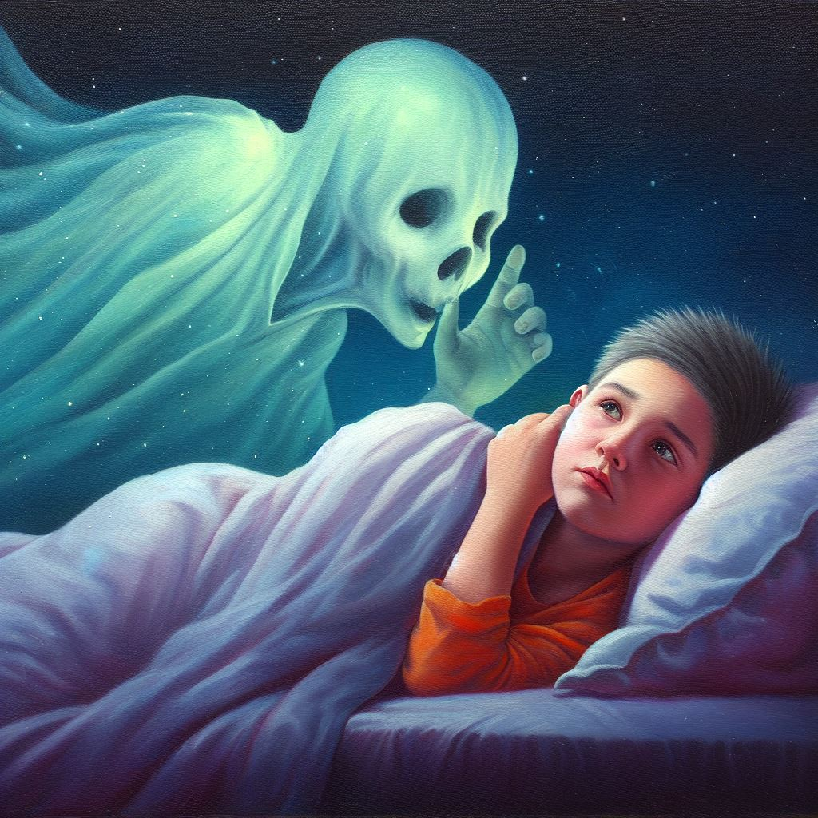

二零二二年三月九日。

晚上红伟睡觉前忽然想起来很小的时候听到的耳语。

这应该是红伟两岁前在自己家的床上听到的，这天张小兰和红伟都坐在床上此时也没有其他人。

红伟在发呆时听到有人在叫自己的小名，红伟环顾四周没有看到妈妈以外的人。

这时一个苍老的男人声音说话了，时不时还会有个女人的声音插话。

苍老男（说）红伟我是你爷爷，你王家的爷爷。

女声（说）爹你别帮她们欺负红伟咧，他也是咱们家的人。

苍老男（说）你给我闭嘴！！

女声（说）红伟别害怕我走咧。

（过了一会苍老男会话说了）

苍老男（说）红伟将来她们要害你，就是对你好，你王家的弟弟妹妹不是你生的，

但是你也得把他们当成你生的，不管怎么着也是你的，他们对你不好也是你的亲人。

（红伟听的似懂非懂又仿佛看到了未来有可能发生的事）

（虽然苍老男说了很多但是红伟只记得这么多，而当时的时间就象一秒内发生了一很多年的事）

时间回到如今。

以这段记忆来看王家的鬼魂确实在蒙骗红伟。王家仇人的鬼魂也想利用红伟。

但是就已经发生的事而言，王家的人思考问题是既要谋财害命，又要没有报应，

还要没有人能报复。最恶心的是说话没有羞耻感，想让被害的人成为他们的垫脚石。

基于王家鬼的动机可以判断鬼魂是可以看到未来发生的事情。

---

二零二二年四月三日。

近日红伟玩的影视论坛管理员失联了，一个神秘人克隆了论坛功能开户了发帖子比赛。

二号红伟为了在午休时间也能发帖子喝了茶水导致晚上难以入睡。

三号上午红伟想起了一段自己在幼儿时期与一个看不见的人之间无声的对话。

这天晚上红伟在床上发呆，这时一个女人的声音说话了。

女人声（说）红伟我是你奶奶

（红伟想我奶奶的声音不是这样的啊）

（女人声如同知道红伟在想什么一样又说）

女人声（说）你那个姓王的奶奶她不认你了。

（红伟看看四周怎么没有人？红伟又想看看是谁在说话）

女人声（说）我是怕吓着你，你太小了，看见我怕你受不了。

（红伟又想你说的话我不懂）

女人声（说）给你讲一个故事你就懂了。

从前我和你爷爷是夫妻，虽然你没有你爷爷的血统，但是我是你祖宗奶奶所以我丈夫也算是你爷爷。

我和你爷爷成了亲先没要孩子，结果让姓王的看上我了，他们就突然几个人闯到我们家把爷爷阉割了。

然后轮着玩我好让我给他们生孩子。把我绑到王家生了孩子才让我回家。

等我一回家就看见你爷爷早就气死了，我看完你爷爷给我的信我也不活了。

我知道你爷爷不投胎肯定等着我。你白天看见你姓王的奶奶后面跟着的那一长排的人，

他们都是王家的仇人。你虽然也是王家的人但是他们不认你，这样我才能认你。

你看那些想报仇的人都让我吸收了他们，现在你和他们都是王家的仇人了。

二零二二年四月十五日。

红伟在发帖子比赛中被反超得到了第二名，而比赛的截止时间是十四日晚零点，

本来红伟领先一百二十帖子，对方在二十三点开始发帖子，反超了红伟二十多帖子。

二零二二年四月十八日。

早上红伟的喉咙肿痛，原因是几日间红伟吃饭都要加上红娆做的孜然粉。

当晚红伟要求翻身时被脸朝上了，此时红伟发现自己的喉咙不能透气了。

红伟在翻身的时候还把不容易出来的鼻涕也吸到了嘴里准备要吐出。

现在红伟不敢用仅存的气吐痰只好把口水鼻涕和痰都挤出去，

当感觉即使吸气也不会有液体被吸入时红伟开始全力吸气，

与此同时正在给红伟翻身的妈妈在给红伟摆放身体和盖被子。

红伟全力吸入也只吸入了一点就又堵住了，红伟试图说话也说不出来。

此时妈妈最后给红伟摆放头使红伟的头歪了一些，红伟赶紧用微弱的气说“转头”

妈妈又把红伟的头往左转了些，红伟发现依旧不能呼吸，红伟又赶紧说往右转。

转到右侧的红伟对妈妈说明了情况，除了右侧都无法呼吸。

次日，在吃过“六神丸”后红伟可以势勉强仰卧呼吸了。

-----

二零二二年五月二日。

几个月以来赵爱国每当握到红伟右小腿就很用力，红伟右小腿的胫骨是从小就被弄脱臼的。

红伟每次被捏到右小腿都会很痛。红伟也知道幕后是谁在使坏。

时间回到今年虎年春节之前。

这天晚饭红伟在自己屋玩电脑，张小兰，红娆，媛媛在吃饭，赵爱国在沙发上看着手机。

此时赵爱国的手机响了，以往赵爱国的手机音量总是开的很大以至旁边的人都听的到。

赵爱国听了一会手机就说。

赵爱国（说）你蹲他呀，你得蹲他……

（赵爱国管从前让媛媛在自己大腿上骑着蹦叫做蹲）

时间来到大年初一，赵爱娟的儿子贾二给赵爱国打电话拜年。

赵爱国（说）贾二，小小子没事吧？噢……

（按正常的问候应该是“贾二小小子挺好的吧？”）

时间来到半个月前。

这天晚上为了参加媛媛叔叔的婚礼张小兰在卫生间染头发，红娆把媛媛带回家了，

红伟在看韩剧解说。此时红伟听到赵爱国的手机中传来了赵爱娟的声音。

由于赵爱娟的声音与众不同所以红伟确定是她，但是并没有听清楚赵爱娟在嘶喊些什么。

依据以上的信息红伟推测贾二的儿子应该是有问题，而赵爱娟又在下达什么命令。

早在很久之前赵爱娟就到处给大妮和贾二认干爹，原因就是她自认为缺德想偷别人的。

而贾二的舅舅也有不同程度的缺德事迹，他们都认同贾二是亲人也就等于继承了他们的“业”。

虽然红伟并没有完整的信息也可以从只言片语中得知赵家三兄弟的劣迹。

比如在山西被赵爱党强奸产子的女子很早就死了。赵爱红升官发财又用了什么手段。

赵爱娟和赵爱国残害张小兰和红伟产生的波及效果。

时间回到现在。

红伟又想起了一段小时候的耳语。一天红伟在客厅中独自发呆，此时一个女人的声音在说话。

祖奶奶（说）红伟我是你奶奶。

（此时红伟想起来了这个声音是祖宗奶奶）

祖奶奶（说）红伟你要活下去还得依靠他们，所以我先不让“百鬼”报仇了。

（百鬼只是称呼实际上是几百个）

（红伟不知道什么意思）

祖奶奶（说）我把它们封在你喉咙里，等你长大了再决定放不放它们，如果你被害死就解开了，

将来你明白事了还有一次选择的机会。它们现是幽灵，等你长大了它们就谁也挡不住了。

你要解放它们就要写出来，然后就不用管了。

红伟今天决定放出“百鬼”。

---------

二零二二年五月二十五日。

这天红伟在看YOUTUBE时了解到中国古代只针对女性的十大酷刑，

红伟想难怪中国没有自由民主法制，如此残酷的刑法是多么卑劣的人想出来的？。

如果让这么卑劣国度拥有自由民主法制在某种程度上来说也是不公平的。

在此之前红伟只认为印度的种姓制度和伊斯兰教不合理，

但是这些在中国古代只针对女性的十大酷刑面前就都不算什么了。

-----

二零二二年五月三十日。

这天上午红伟终于解开了一个迷。

红伟在以往听到的谈话中常常有“小小子”这个代名词，其意指的是红伟家族中黑暗人格代称。

其中赵爱国父亲的“小小子”是残暴的，红伟的“小小子”就是红伟的主人格因为另一个人格在后台成了“曹冲”。

汇总了以往的信息后结论是这样的：老叔的“小小子”也可以看到未来和因果，

而老叔“小小子”要想出人头地就要排除障碍，在老叔“小小子”享受过之后在得到赵爱国父亲的福气，

老叔“小小子”最后的目标未知。

在以往听到的描述中得知老叔“小小子”小时候可以控制其他亲人的行为和想法，而老叔只不过是老叔“小小子”制造的面具人格，起到掩护“小小子”的作用。

老叔“小小子”让赵爱国的父亲虐待他的姐姐使姐姐得知真相后将来报复回来，然后使红伟在被摧残后对老叔“小小子”报复，

如此这般转一圈老叔“小小子”不单享受了人生还得到福气。

在以往听到的聊天中长辈们管这叫老叔“小小子”布的局。显然这在赵家长辈中是公开的秘密。

就在前不久红娆去易县公干，赵爱国非要让红娆去找老叔呆会，这其中也必然有不为红伟所知的用意。

红娆在回到高碑店后就崴了脚，显然“小小子”有吸食亲人运气的能力。

在红伟很小的时候就被“鬼奶奶”带着红伟的灵魂去了一个地方，在那里有点像看电影，

除了影像和声音也可以得到信息，从中了解到只要老叔的亲人在心里认可他的亲属身份就会被吸食运气。

尤其是物理空间距离靠近时和接受老叔的物品，要不受吸食只有否定与老叔的亲属身份才可以。

-----------------

二零二二年六月十九日。

红伟胡子里面的脓包在擦脸的时候破了，红伟用右手大拇指外侧擦了一下脸上痒痒的地方。

本以为和以往相同是脓水结果是熟黄豆大小的血浆粘在大拇指关节上。

次日粘在大拇指关节上的血浆变色了，这使红伟又想起了过去自己被剪断又接上的双手。

时间回到红伟幼时，此时红伟的双手裹着白布，张小兰把白布弄下来后看到红伟的手肿大，

双手上布满了干掉的血渍。

张小兰（说）哎呀疼不疼啊，我以为我最坏了没想到还有比杀人更坏的。

你爸要看见我把你送给他们欺负非得气死。

----------

二零二二年六月二十一日。

这天红伟想起了2018年张小兰去保定看眼病的事。

张小兰回家后就说头痛恶心看不清楚，到了晚上保定眼科医院的护士联系了赵爱国和易县眼科医院让张小兰去。

晚上正好停电赵爱国和张小兰去医院回来后说是青光眼，输液好了。

时至今日红伟想真应该给保定眼科那个医护人员发个红包。

---------------------

已知情报总结。

这个世界除了物质所构成的“现实世界”还存在人眼看不到的“非可见光世界”

从各种现象看猫狗是可以看到的，人眼能看到的光谱仅有不到百分之一。

另外就是因果报应系统，通过汇总信息得知至少在中国：官员家庭都有各种各样的悲哀。

且不说本文中的故事，单是红伟从红娆那听来的内幕就可以佐证。

媛媛有一个同学的家长与红娆经常聊天，从中得知这位家长家境很好学历高。

在大学认识了孩子的爸爸，未婚先孕奉子成婚。生下长女后不到一个月又怀孕，

长女被送给姥姥抚养。等生下次子后才发现两个孩子都对蛋白质过敏。

这两个孩子的身高也高于同龄人许多，到了小学一年级就高出同龄人一头了。

从红娆口中得知这位家长的公公每年给她发一百万零花钱，当红娆问及其公公的收入来源时，

她只说是其公公炒期货所得。

这样的回答在外行看来是没有问题的：然而红伟是略懂金融的人，炒期货赚钱极其需要实体的专业性。

在中国最大的利益是属于最大的权利的，而双方的优越家境用猜也知道是不义之财。

权利和利益的斗争在中国是一场你死我活的决斗。

想必是将输的一方彻底击败或消灭了，使得报应只能对胜利一方的后代下手。

总结。

物质世界，灵魂世界，报应系统，其中的关系互为因果。

-------

顿悟。

巴菲特和比尔盖茨都决定将90%以上的财产在死后捐给慈善机构。

很久以前红伟并不能理解，如今红伟明白了，只有社会好了人才会好。

有了对贫困者的求助才可以减少犯罪。谁都有落难的时候有了生存的保障就有翻身的机会。

---------------

二零二二年七月二十三日。

红伟总结最近的情况发现，每当自己玩红色警戒2或者看剧后就会回忆起更多往事。

也就是当自己心情放松没有压力和烦恼时就可以通过突如其来的记忆补充写一段。

如果烦恼和痛苦较多时就不会记起更多。

------------

二零二二年九月十三日。

红伟最近正在为张小兰回山西给红伟的姥爷过生日而忧虑。

因为红伟知道姑姑和姥爷，大姨的另一个人格制定了一个针对张小兰后代的计划。

用头发想都也猜的出：肯定是要用对红伟的手段害媛媛。

而且大姨不养姥爷：张小兰这次回去有可能把姥爷接过来长住。

然而媛媛只要放假就住在姥姥家，如果“姥爷”来了可怎么办？。

为了不气死自己红伟就开始学C#编程，打算把需要死记硬背的知识集成进去，

这样就只用学会理论知识了解一下需要记的知识就可以学会算八字了。

半个多月以来红伟陆续开发到了《八字辅助工具6.0》。

今天晚上张小兰日常喂红伟吃晚饭（就是五谷豆浆和少量煮花生）

一般这个时候红伟会打开YOUTUBE看剧集解说。

此时有人敲门原来是对门邻居家上初中的男孩要借用手机。

红伟闻声得知男孩刚刚放学回家而他妈妈要八点才回家。

此时红伟让张小兰给男孩点吃的，

男孩走后张小兰回到红伟房间红伟问给没给男孩吃的张小兰没有说。

红伟让给男孩一些月饼，张小兰去拿的月饼却被赵爱国阻止了，

张小兰回到红伟房间表示无奈张小兰告诉红伟刚才给了一个苹果。

次日早上。

易县租用赵爱国车库的人打电话来说钥匙找不到了想重新装锁。

电话中赵爱国说等五六年还要回易县。挂断手机后赵爱国重复回了回易县的话。

赵爱国（说）等媛媛上初中就用不着咱们咧，到时候就回易县。

红伟（说）媛媛上初中放假也得来这住，回易县是绝无可能，只可能你自己去！

赵爱国（说）到时候再说！媛媛自己坐车就去咧

张小兰（说）可不行

红伟（说）我们去易县找谁呀？易县又没有我们想的人，只可能你自己回去。

赵爱国（说）到时候再说！！

--------------

二零二二年九月二十四日。

红伟在YOUTUBE上看到乌克兰战争的新闻。

俄罗斯正在溃败，而普丁又拿出核武器威胁，红伟就想如果有核武器就可以得到想要的，

那恐怖分子在学校安放炸弹也是同理。

你不让我占领乌克兰我就给你放核武器，然后你不让我统一欧洲我就放核武器，

美国必须无条件归入俄罗斯联邦否则我就放核武器。

换成劫匪和流氓也是同理。

你不给我钱就引爆学校的炸弹。如果给了钱也没有引爆就等于告诉所有人，

缺钱就去人多的地方安放炸弹。所以面对无理的恐吓威胁绝不可以妥协，

退一就有二三：永无止境。

------------------------------------------

二零二二年十月八日。

此前一天晚上红伟想起了一段自己也不敢相信的事情。

这段往事发生在爷爷家，爷爷家临街有四间门店。

门店后面是一条小过道，再后面是四间住房，东边两间是爷爷奶奶住，

西边是老叔和老婶住。如今这块地皮变成了老叔的七层楼。

回到从前这一天，爷爷家的卧室红伟坐在竹子车中。

此时爷爷在打扫房间，奶奶不知去了哪，红伟在把自己想象成抗日剧中的日本军人。

红伟假设自己坐在陆王摩托中架着机枪打仗。

此时一个细小的声音传来了，由于红伟在想象所以也记不清楚那个声音在说什么。

那个声音大概是在说他饿了需要红伟给他吃的东西，

还点名了一些菜，当红伟从想象中回过神来又看不到身边有人。

正当红伟为了被打断思路而烦恼时感觉小腿部位被人轻轻推，

随之那个声音又说话了。

XXX你不记得我了嘛？我是XXX你的好兄弟呀。

听到这些话红伟的思绪被带到了自己的一个前世的记忆中。

仅只不到一秒的时间里红伟把那个声音是谁的转世，

以及自己和那个声音的关系，各种前因后果记了起来。

红伟刚刚记起前世就被小腿的痛感拉回了现在随之前世的记忆也消失了。

那个痛感刚刚停了下来红伟发现自己的左边地上有只大老鼠在看着自己。

红伟的左边也正好是卧室通往外屋的门口，红伟面朝南，后面是窗户可以看到大门。

大老鼠看着红伟叫，这时爷爷拿着铁铲子进来看见老鼠就打。

正当红伟又想回到自己想象的世界中打仗时，大老鼠被爷爷打到了。

爷爷用铁铲子戳大老鼠的后腿，大老鼠的右后腿只和身体连接着一点点，

大老鼠在慢慢的爬行，沿途有老鼠腿的血迹。红伟不忍看，心想反正老鼠是害虫。

爷爷（说）哈哈……它和你姑姑一样坚强，腿都断了还爬。

（此时那个细小的声音又传来了）

细小声（说）求求你放了我，孩子们正等着我带食物回去呢……

爷爷（说）你怎么学会说话咧！！？

细小声（说）你能听懂说明你下辈子都当不成老鼠

爷爷（说）我让你说！！……（传来了铁铲子戳水泥地的声音）

（过了一会）

爷爷（说）说不了我了吧嘿嘿！

细小声（说）谢谢你成全我……

（红伟回过神来看过去，只见大老鼠的头和身体分了家，地上全是血，爷爷低着头）

（又过了一会卧室的门被爷爷关上了，听声音是在打扫）

卧室门口北边有个一人高的电视柜，红伟从来没有看到里面放过电视。

过了一会爷爷进屋打开电视柜后面，从里面取出一团象棉花的东西，

里面有七只粉红色的小老鼠，小老鼠就像婴儿一样。

过了一会爷爷把垃圾筒倒上半筒水把小老鼠丢了进去。

丢小老鼠的过程中后院的菜二阳来了。

菜二阳（说）红伟你让你爷爷给我一只小老鼠

爷爷（说）别玩老鼠不干净

菜二阳（说）红伟你说说情吧，我从窗户看见专门来要小老鼠的。

红伟（说）你要老鼠干什么啊？

菜二阳（说）可以训练它玩……

-----------------

红伟时不时会通过QQ把家里发生的事告诉红娆，包括自己认为重要有记忆。

------------------------

二零二二年十月二十日。

红伟在重新写《八字辅助工具v7.2》时又想起了一段往事。

时间大约在红娆出生前几年，一天傍晚在红伟家。

红伟要嘘嘘被赵爱国抱上床。

给红伟接尿一般是红伟躺着用大的杯子或者罐头瓶子接着尿。

赵爱国一边给红伟接尿一边自言自语。

赵爱国（说）你们可以联合起来但是我可以杀人。

赵爱国（说）你就会说，我看你不敢。

赵爱国（说）我这就去让你看看。

（此时红伟感觉头被人从后面推着，一直按压着红伟）

红伟（说）爱国你别参与，我们达成一至了，让红伟当容器。

赵爱国（说）他们还要害人呢我能看着不管呐？

红伟（说）她们投胎到你们家要用什么方式报仇你知道吧

赵爱国（说）据她们小时候说要把我们家的德都带走，然后我们家就没咧

红伟（说）借我孙子的嘴告诉你，就是怕你中计，只有你杀了他们，

他们才能把德带走。因为你是为了红伟杀人。帮着你们是因为他们更毒。

（红伟不由自主的说话时意识也在瞬间去到了一个信息空间。

这个空间可以看到红伟投胎到这个家族前所发生的事情，

其中最重要的是在这一世，这个家庭的几个灵魂的仇人也要投胎到此家族。

它们等待了几百年终于等到了报仇的最理想时机。

好几个怨鬼带着几百年积攒的怨气要毁灭整个家族才满意。

在此之前几百年并非没有转世报仇的机会，而是结果不能让恶灵如愿。

然而坏人中也不一定全坏，这个家族中也有好人在等待仇人来报仇，

为了拯救自己曾经的家族，他们也是几百年不投胎，只为了不被灭族。

这几个不投胎的好人虽然有德，但是报仇的人力量更大，

如果要决出胜负就要看与这个家族没有恩怨的红伟如何选择了）

（红伟再恢复意识后只当刚才是在做梦）

中午在吃饭时间。

吃完饭后闲聊红娆督促媛媛去写作业（提前写晚上的）

红伟（说）《老高与小茉》又更新了。

红娆（说）讲的什么呀？

红伟（说）胎儿的记忆，他这一说我也想起来一点。

红娆（说）一会看看。

媛媛（说）我也要看

红娆（说）你快点写一会儿我叫你。

（一会，红伟，红娆，媛媛一起在红伟屋看《老高与小茉》

，最近一期是有关人投胎前的记忆）

看完老高与小茉后红娆去店里工作。红伟问媛媛记不记得自己投胎前的事。

媛媛说和视频中说差不多，在那个地方要什么就有什么也不要钱。

媛媛说自己有个球可以知道过去和未来，还可以看到妈妈。

在那个时候媛媛什么都知道什么都懂。此时红伟想起自己也有个球。

（有的人有球，有的人没有，一般有球的人记得前世）

并且投胎是可以和别人说好投胎到同一个身体的。

媛媛晚上放学回到家告诉红伟，自己前世的故事。

睡觉前红伟在想，就目前已知的来说肯定有转世轮回。

肯定有鬼魂，肯定有外星人。那么问题来了，外星人也参与投胎轮回吗？

如果参与的话是否存在更高级的生物也在这个体系中？

媛媛说的那个世界会不会是人类已经达到了一定科技高度，

工作都交给了机器，人都进入了虚拟机中体验原始人类社会？

--------

二零二二年十月二十三日。

红伟在听了媛媛自述的前世后也想起了与媛媛在那一世的故事。

在那个古代的前世中：主要的人物是A-B-C-D这四个人。

A代表媛媛，B是赵爱国，C是红娆，D是红伟。

因为不记得前世的名字只好用字母代替。

A和B是村里最要好的异姓兄弟，A娶了村中的姑娘C为妻生下了D。

（A经常和D一起玩）

起初B和A的关系要好于C，然而B看着A一家起了嫉妒之心。

B骗A一起出去赚钱，主要是看不得A那幸福的样子。

C和D在家等到了D会跑也没等到A。有一天B回来了说有A的信。

B强奸C并掐死了C，然后用菜刀砍掉了D的头。

也不知道过了多久D的灵魂看着人们收走了C和D的尸体。

D看着下葬自己和C，C带着D又回到家里等着A，等啊等也不知道过了多久。

在D的世界中可以是现在的时间也可以是A走的那天。

D就把画面定格在A从家里出发的那天早上，永远在门口等着。

一家人快乐的感觉让D不想离开。每天都是同一天让D几乎忘记了自己在等谁。

就在D想自己是谁时一个男人的声音说“儿子！”这一刻D想起了自己是谁。

与此同时C也现身，一家人再次见面时有个信息在意识中划过，

此时距离ACD三个人死去已经五十四年了。A也是B杀死在外面的。

ACD交流是不需要说话的：他们约定下辈子还要成为一家人，要把失去的时光补上。

D想要知道B为什么要杀死自己的好兄弟，D在灵魂的状态是可以看到过去和未来的。

原来C是先和B好又嫁于A，原因是C家太穷，B家不愿意。

于是B和C计划让C嫁给B的好兄弟A，好方便来往见面。

但是C嫁给前流产了B的孩子，后来生了D，这才使B更加嫉妒。

在B掐死C之前C肚子里已经有了B的孩子。D在观察中发现A早就知道。

A知道C有了B的孩子想要利用自己就使计让C流产。

故意在B面前秀幸福让B放弃C，然而C在和B经常在A带D玩的时候私会。

A和B外出赚钱时A对B说C是何时怀孕的好让B不在和C私会。

B回来送信与C偷情时问C怀孕的时间，结果C顺嘴应了A告诉B的日子。

B以为被A和C耍了就掐死了C。

当时D外面玩，被砍掉了头才看到C，以为是B强奸了C。

这也是C在D等待A的时候不出现的原因。

（D当时看的到C怀的孩子是B的）

（红伟想起这些后十分痛苦的低声呻吟了几下）

（随后红伟想起来自己很小的时候就记起了这件事，只是后来忘记了）

--

晚上红伟翻墙看到有关中国的时政信息后感到细思极恐。

正在发生的时政新闻与一九九七年爷爷和赵老头在红伟家说的一样。

当时爷爷说奶奶看看有人当了皇帝后攻打台湾。

目前是打台湾之前，也就是说有很多人会死于战争。

问题是奶奶当时是活人：活人怎么能看到未来的事情？

----------------------

次日。

红伟又想起了一个关键的信息。

时间是自己小时候被残害而悲愤，红伟不明白为什么没有人帮助自己。

此时红伟前世的父亲还没有投胎，他听到了红伟的心声决定来帮助红伟。

然而如今仇人都是风烛残年根本没有被报复的价值。

仇人的子女也都不成才，如果红伟前世的父亲来对仇人复仇，反而等于帮了仇人。

想到这些红伟真是不知如何是好了。

---------

二零二二年十一月四日。

红伟所在的小区已经全员封锁在家九天了，每天都要全员核酸。

然而这不是红伟害怕的，反正红伟每天都在家出不去。

自从二零一九年开始恢复记忆，红伟就一天三次服用《复方氨酚那敏颗粒》。

到现在红伟已经药物成瘾了，家里的《复方氨酚那敏颗粒》也快要被喝完了。

-----------------------

二零二二年十一月二十一日。

虽然小区解封几天了但是媛媛还是在姥姥家上网课。

上完网课后媛媛就偷偷看短视频。

今天红伟又恢复了一段记忆，大约是在一九九七至一九九九年某天发生的。

由于搞不清楚时间所以没有把文章插入到具体的时间段中。

这一天是小学放暑假的第一天，学校组织了才艺表演。

红娆和红雨在易县的齐课堂老师那里学习弹钢琴，所以也去参加演出了。

等张小兰和马蓉带着红娆和红雨回来后，张小兰把红伟抱上轮椅。

（以往都是红伟要求上轮椅张小兰才会把红伟抱上轮椅）

就在张小兰把红伟抱上轮椅的过程中马蓉问红雨发挥的好不好。

马蓉（说）你们在后面根本就看不着

红雨（说）我就把手放在琴上没动

红娆（说）老师说怕我们影响弹琴好的让我们假装弹琴，琴上的电池都取出来了

马蓉（说）红雨你们找王涛玩去吧我和你哥聊天来的

（红娆和红雨过了一会才出去，此时红伟在想要不要玩游戏机）

马蓉（说）红伟你以后就多了一个小弟弟和你打游戏机了，红伟你说好不好？

（此时红伟刚刚从自己的思绪中被叫回来，红伟正要回问时，

红伟感觉天旋地转然后就象在做梦一样失去了意识）

（正在“睡觉”的红伟被疼痛惊醒，看到马蓉正在掰断红伟的手指，

马蓉边打红伟边得意的说笑，而红伟自己在说着自己听不懂的话）

（视线中看到张小兰坐在床头微笑地看着）

（红伟的疼痛感是那么真实，但是又象是在做梦。等马蓉得意的走后）

张小兰（说）你怎么知道他们要来骗她哥的呢？

红伟（说）你不需要知道（红伟的声音象个女人）

张小兰（说）用不用帮你叫他妈来给你接上手？

红伟（说）不用，你看用的着接吗？（红伟被掰断的手指像被拿着一样接了回去）

张小兰（说）你是谁呀？

红伟（说）红伟骗的游戏卡是老三出的钱，目的就是要用玩具换红伟拿命换来的东西。

他们聪明反被聪明误，他们其实还有点德，他们以为没有了，

在我面前耍聪明反而被我骗过来了。他们现在真没有德了马上就得流产。

（次日中午）

此时张小兰正在做饭，红伟在看电视，赵爱国从外面走到厨房。

赵爱国（说）昨天他奶奶来啁哇？

张小兰（说）我睡觉来不知道，昨天马蓉打了我一下。

赵爱国（说）小红说昨天马蓉流产咧！！

张小兰（说）找他报仇去呀！！

赵爱国（说）我都得让他给我弟弟吐出来！

张小兰（说）就像你爸看的那个法轮大法上说的，你们只有业力，

让你们活着的也是业力。你能给你弟弟妹妹的也只有业，因为你没有德。

（赵爱国从院子中跑了出去边跑边说：不听不听王八念经……）

--------------------------------------------

本部完。

作者：杜净隆

评语。本故事取材自真实生活。绝无虚构。